# 《数据结构》课程设计总结

### 学号： xxxxxxx

### 姓名： xxxxxx

### 专业： 计算机科学与技术

### 2024 年 7 月

### 目 录

第一部分 算法实现设计说明 1

1.1题目 1

1.2软件功能 1

1.3设计思想 2

1.4逻辑结构与物理结构 16

1.5开发平台 16

1.6系统的运行结果分析说明 17

1.7操作说明 20

第二部分 综合应用设计说明 26

2.1题目 26

2.2软件功能 26

2.3设计思想 28

2.4逻辑结构与物理结构 37

2.5开发平台 38

2.6系统的运行结果分析说明 38

2.7操作说明 40

第三部分 实践总结 45

3.1.所做的工作 45

3.2.总结与收获 46

第四部分 参考文献 47

**第一部分 算法实现设计说明**

**1.1题目**

给定一个图，完成：

(1)建立并显示出它的邻接链表；

(2)分别用普里姆算法和克鲁斯卡尔算法构造其最小生成树，随时显示其构造的过程；

(3)给出某一确定顶点到所有其它顶点的最短路径；

(4)给出每一对顶点之间的最短路径。

**1.2软件功能**

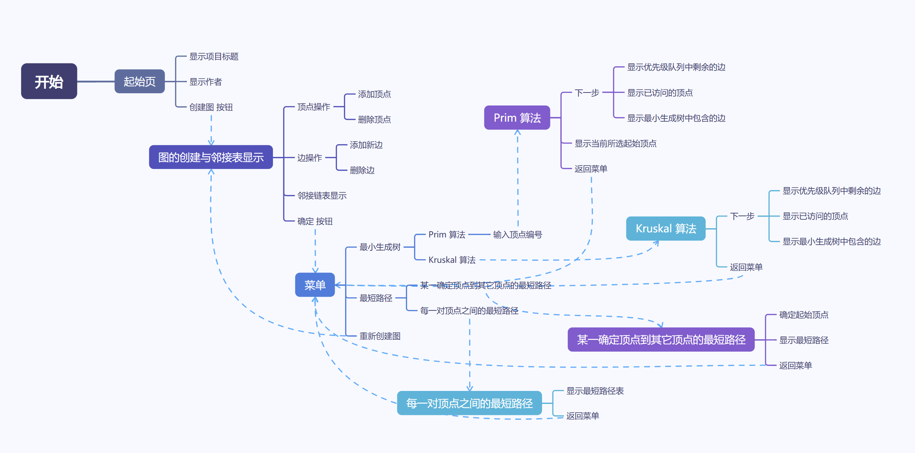

图1：图的最小生成树和最短路径算法实现软件功能一览

**1.2.1 输入序号创建/删除顶点功能和输入序号和权重创建/删除边功能**

用户在顶点操作板块中“待增加或删除的顶点”对应的输入框中输入顶点序号，单击“添加顶点”或“删除顶点”按钮可相应添加/删除该顶点。在边操作板块中对应的输入框中输入顶点A顶点B及其对应的权重后，单击“添加新边”或“删除边”可相应添加/删除该无向边（其中删除边操作可以不填写权重）。

实现方式：通过对图的邻接链表和权重表的维护，实现顶点与边的插入与删除。

**1.2.2 邻接链表实时显示功能**

用户在创建顶点与边同时，可以实时看到当前构建的图对应的邻接链表。

实现方式：通过对图的邻接链表和权重表的维护，实现顶点与边的插入与删除。遍历邻接链表并输出，即可在 textEdit 中显示邻接链表。

**1.2.3 菜单栏选取功能**

用户可以在菜单栏中选择将要实现的算法。单击求解目标菜单项可以展开要求解的算法名称。单击算法名称可以进入相应算法的求解过程。单击“重新创建图”按钮可以返回图创建的窗口。

实现方式：在ui界面中创建菜单栏和菜单项、二级菜单项，以及一个 pushButton 控件。通过信号槽连接的方式实现界面的来回切换。

**1.2.4 最小生成树单步显示功能**

当用户选择最小生成树中的 Prim 算法时，需首先确定起始顶点编号。单击“下一步”按钮，将实时显示优先级队列中剩余的边、最小生成树中包含的边、已访问的顶点以及当前选中的边。单击“返回”可以返回至菜单。

当用户选择最小生成树中的 Kruskal 算法时，单击“下一步”按钮，将实时显示剩余的边、最小生成树中包含的边以及当前选中的边。单击“返回”可以返回至菜单。

实现方式：用户每按一次“下一步”，则进行一次底层算法中的循环。底层算法中每循环一次，就发送一次信号。界面接收到更新信号后，在 textEdit 中实时显示上述内容。

**1.2.5 最短路径计算功能**

当用户选择最短路径中的某一确定顶点到其它顶点的最短路径时，在“最短路径起始顶点”对应的文本输入框中输入起始顶点编号，单击“确定”按钮，将在下方框中显示该顶点到其他所有顶点的最短路径。单击“返回”可以返回至菜单。

当用户选择最短路径中的每一对顶点的最短路径时，在“最短路径”对应的文本显示框中将显示每对顶点之间的最短路径。单击“返回”可以返回至菜单。

实现方式：在底层算法中计算结果，保存结果于相应的数据结构中，遍历相应的数据结构，将内部元素分别输出到 textEdit 和 tableWidget 中。

**1.2.6 标题栏和状态栏的信息提示功能**

用户每进入一个新的窗口，可以从窗口标题栏了解当前窗口的大致功能。当用户存在非法操作时，状态栏会提示当前非法操作的原因以及正确操作的方法。

实现方式：采用 setWindowTitle 方法来设置当前窗口的标题，采用 showMessage 方法来设置状态栏的文字，在非法操作时显示出来。

**1.3设计思想**

**1.3.1 底层算法**

**1.3.1.1 Prim 算法[1]**

**原理简介**

Prim算法是一种用于在带权无向图中寻找最小生成树的贪心算法。最小生成树是一个包含所有顶点的无向连通子图，它的边的权重之和最小。Prim算法的核心思想是从一个初始顶点开始，不断选择权重最小且连接已选顶点与未选顶点的边，直到所有顶点都被包含在生成树中。

Prim 算法的步骤：

步骤1——初始化：

选择图中的任意一个顶点作为起始顶点，标记为已访问。

将该顶点加入最小生成树的顶点集合中。

创建一个优先队列，用于选择权重最小的边。优先队列中存储边的信息，通常包括两个顶点和边的权重。

步骤2——选择最小边：

在优先队列中找到一条连接已访问顶点与未访问顶点的边，且该边的权重最小。

将该边对应的未访问顶点标记为已访问，并将其加入最小生成树的顶点集合。

步骤3——更新优先队列：

将与新访问顶点相连的所有边加入优先队列。确保这些边连接的顶点未被访问过。

如果一条边的目标顶点已经在生成树中，则忽略这条边。

重复步骤2和3，直到所有顶点都被标记为已访问，或优先队列为空。

**数据结构设计**

struct Edge {

int u, v, weight;

}; 表示边的结构体，将有关边的元素捆绑在一起，便于统一访问。

vector<Edge> mst：采用 vector 容器，存储最小生成树边集，其元素为 Edge

set<int> inMST：采用 set，存储最小生成树包含的点集

priority_queue<Edge, vector<Edge>, greater<Edge>> edges：采用优先级队列，按边的权重升序排列，便于每次获取权重最小的边。

**算法设计**

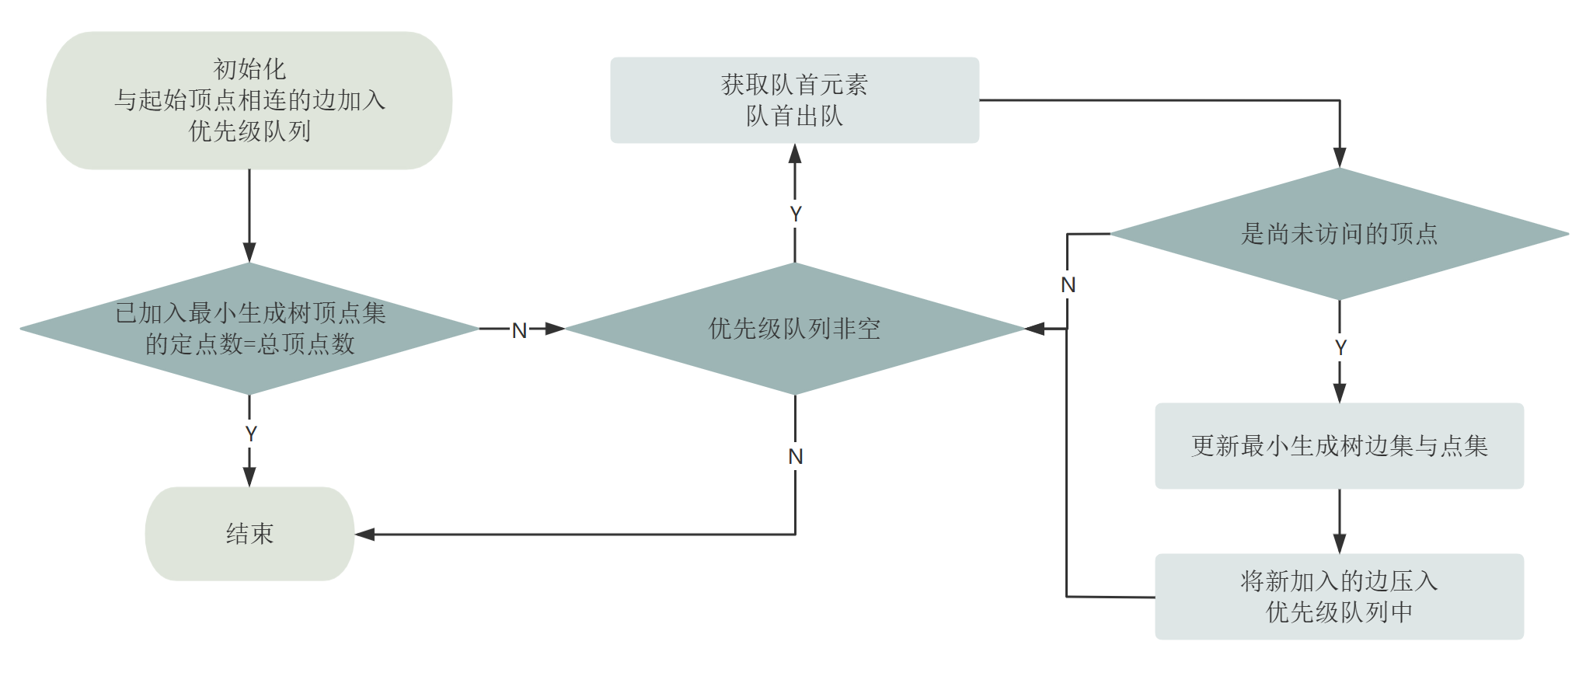

图2：Prim 算法流程图

Prim 算法的具体求解方法如下：

1. 将起始顶点 start 加入 inMST，标记为访问。将 currentVertex 设置为起始顶点。

2. 初始化优先队列：

将所有与起始顶点相连的边加入到 edges 优先队列中。队列会根据边的权重自动排序，以确保最小权重的边优先被处理。

3. 如果当前已访问的顶点数等于图中顶点总数，说明最小生成树已经包含了所有顶点，算法结束，设置 isOver = true 并退出。

4. 选取权重最小的边：

从 edges 优先队列中取出权重最小的边，并从队列中移除。

5. 检查顶点是否已访问：

如果选中的边连接了尚未访问的顶点（即该顶点不在 inMST 中），则进行以下操作：

将该边加入 mst（最小生成树）。

更新 currentVertex 为新访问的顶点。

将新顶点加入 inMST，标记为已访问。

6. 扩展优先队列：

将与新加入顶点相连的所有尚未访问的边加入 edges 优先队列。

7. 重复迭代：

如果还有顶点未被包含在生成树中，重复从优先队列中选取边并更新生成树，直到所有顶点都被访问。最小生成树 mst 已构建完成。

**1.3.1.2 Kruskal 算法[2]**

**原理简介**

Kruskal 算法是一种用于求解无向图的最小生成树的贪心算法。它的核心思想是按权重从小到大依次选择图中的边，并确保不会形成环，直到生成树包含所有顶点。以下是 Kruskal 算法的步骤简述：

步骤1——初始化

首先，将图中所有边按权重从小到大进行排序。

步骤2——并查集的初始化

使用并查集来管理顶点集合，初始化时每个顶点都在独立的集合中。并查集支持高效的合并集合和查找集合操作，用于判断两顶点是否属于同一集合，即是否会形成环。

步骤3——遍历所有边

从已排序的边集中，按权重从小到大依次取出一条边（假设该边连接顶点 u 和 v）。

步骤4——判断是否形成环

使用并查集判断顶点 u 和 v 是否属于同一集合：

如果 u 和 v 不属于同一集合，将这条边加入最小生成树，将顶点 u 和 v 所在的两个集合合并。如果 u 和 v 已经属于同一集合，加入这条边将会形成环，因此跳过该边，继续处理下一条边。

重复上述步骤，直到最小生成树中包含 n-1 条边（其中 n 是图中顶点的数量），此时生成的最小生成树已经包含所有顶点。

**数据结构设计**

并查集中：

vector<int> parent：采用 vector 容器，存储每个元素的父节点

vector<int> rank：采用 vector 容器，存储每个集合的秩，用于优化合并操作

图结构中：

struct Edge {

int u, v, weight;

}; 表示边的结构体，将有关边的元素捆绑在一起，便于统一访问。

vector<Edge> edges：采用 vector 容器，存储所有的边，用于按权重排序，构造优先级队列。

vector<Edge> mst：采用 vector 容器，存储最小生成树边集，其元素为 Edge

vector<Edge> left：采用 vector 容器，存储剩余的边集，其元素为 Edge

DisjointSet ds：采用 DisjointSet并查集结构体，同于高效实现 Kruskal 算法。

**算法设计**

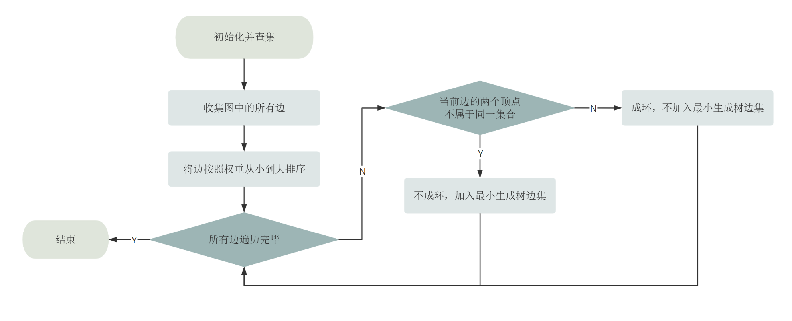

图3：Kruskal 算法流程图

Kruskal 算法的具体求解方法如下：

1. 初始化

初始化 currentEdgeIndex 为 0，表示当前处理的边的索引。

使用 DisjointSet 初始化并查集 ds，并传入图的顶点数量。

2. 收集所有边

遍历图的邻接链表 adjList，将图中的所有边收集到 edges 容器中。为了防止重复添加无向边，只在 u < v 时添加边。

3. 按权重排序边

对 edges 容器中的边按权重从小到大进行排序。

4. 初始化剩余边

将排序后的 edges 复制到 left 容器中，用于存储尚未处理的边。

5. 检查是否结束

如果 currentEdgeIndex 超过或等于 edges 容器的大小，说明所有边都已处理，最小生成树构建完毕，算法结束。

6. 选取当前边

每次处理一条边，从 edges 中取出当前索引为 currentEdgeIndex 的边，更新 currentEdgeIndex，准备处理下一条边

7. 判断是否成环

使用并查集的 find 操作，检查当前边的两个顶点 u 和 v 是否属于同一个集合：

如果顶点 u 和 v 不属于同一集合，则将这条边加入最小生成树 mst，并使用 unionSets 将两个顶点合并到同一个集合中。此时，isCircle 设为 false，表示未形成环。如果顶点 u 和 v 属于同一集合，说明加入这条边会形成环，因此跳过这条边，并将 isCircle 设为 true。

**1.3.1.3 Dijkstra 算法[3]**

**原理简介**

Dijkstra 算法是一种用于计算加权图中单源最短路径的经典算法。该算法通过逐步扩展最短路径树，保证每次找到的路径都是最短的。

引入一个辅助数组D。它的每一个分量D[i]表示当前找到的从源点 $v_{0}$ 到终点 $v_{i}$ 的最短路径的长度。初始状态：

若从源点 $v_{0}$ 到顶点 $v_{i}$ 有边，则D[i]为该边上的权值；

若从源点 $v_{0}$ 到顶点 $v_{i}$ 没有边，则D[i]为 $+∞$。

一般情况下，假设 S 是已求得的最短路径的终点的集合，则可证明：下一条最短路径必然是从 $v_{0}$ 出发，中间只经过S中的顶点便可到达的那些顶点 $v_{x}$ $(v_{x}∈V-S )$ 的路径中的一条。

每次求得一条最短路径之后，其终点 $v_{k}$ 加入集合S，然后对所有的 $(v_{i}∈V-S )$，修改其dist[i]值。

Dijkstra算法可描述如下：

步骤1——初始化

$S ← \{ v_{0} \}$;

$D[j] ← arcs[0][j], j = 1, 2, …, n-1$; $n$ 为图中顶点个数

步骤2——求出最短路径的长度

$D[k] ← min\{ D[i] \}, i ∈ V - S$;

$S ← S ∪ \{ k \}$;

步骤3——修改

$D[i] ← min\{ D[i], D[k] + arcs[k][i] \},$ 对于每一个 $i ∈ V- S$;

步骤4——判断

若 $S = V,$ 则算法结束，否则转步骤2。

**数据结构设计**

priority_queue<pair<int, int>, vector<pair<int, int>>, greater<pair<int, int>>> pq：采用优先级队列，存放当前已访问的所有边，便于快速获取最小权重的边。

map<int, list<int>> adjList：采用 map 容器，存放图的邻接链表，用顶点编号即可获取与当前顶点有边相连的其他顶点编号。

**算法设计**

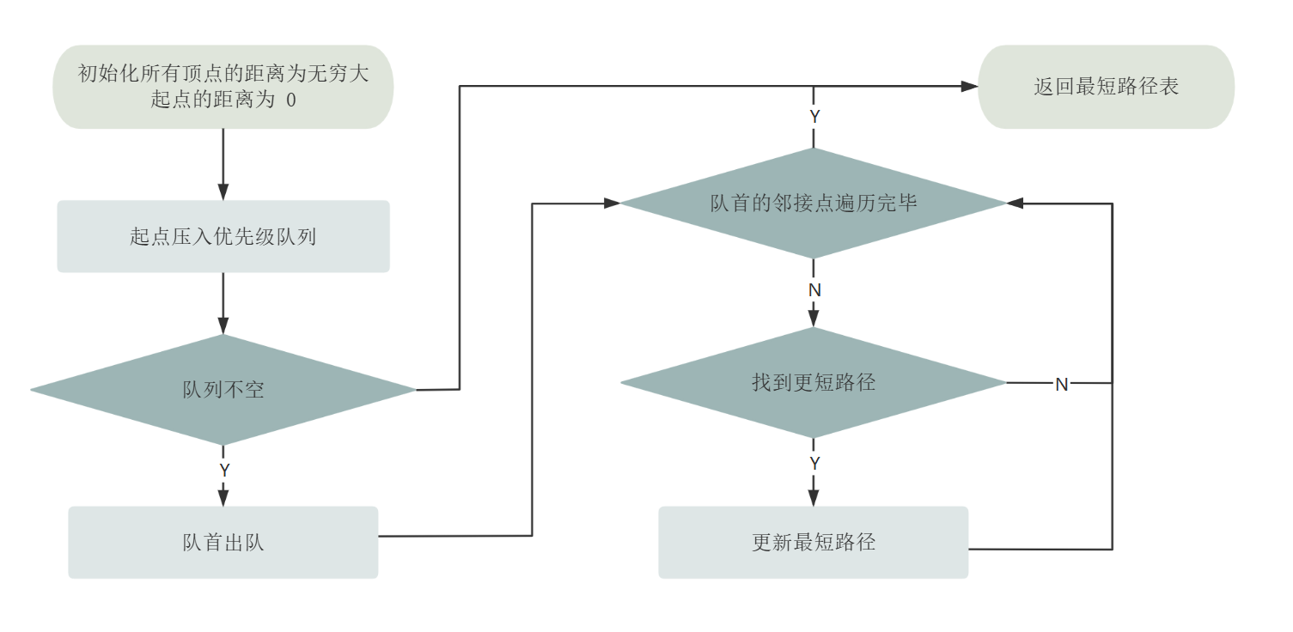

图4：Dijkstra 算法流程图

Dijkstra 算法的具体求解过程如下：

1. 距离映射初始化

创建一个 map<int, int> 类型的 dist 映射，用于存储每个顶点的最短路径估计值。

遍历图中的所有顶点，将每个顶点的距离初始化为无穷大，表示初始时未知最短路径。

将起点 start 的距离设为 0。

2. 优先队列初始化

使用一个优先队列 pq，存储 <距离, 顶点> 对，队列中距离较小的顶点会优先出队。

将起点 start 和其距离 0 作为一个对 {0, start} 入队。

3.寻找最短路径

从优先队列 pq 中取出顶点 u，即当前未处理顶点中距离起点最近的顶点。

遍历 u 的所有邻接顶点 v，检查从 u 到 v 经过边 (u, v) 的路径是否比当前已知的从起点到 v 的最短路径更短。

计算从起点经过 u 到达 v 的新路径长度，即 dist[u] + weight，其中 weight 是边 (u, v) 的权重。

如果新路径长度小于当前 dist[v] 的值，则更新 dist[v] 为新路径长度，并将 {dist[v], v} 对入队到优先队列 pq 中，确保在后续步骤中优先处理距离较小的顶点。

重复从优先队列中取出顶点、更新邻接顶点的最短路径，直到优先队列为空，所有顶点的最短路径都已计算完成。返回 dist 映射，作为 Dijkstra 算法的结果。

**1.3.1.4 Floyd 算法[4]**

**原理简介**

Floyd-Warshall 算法是一种经典的动态规划算法，用于求解任意两点之间的最短路径。该算法的核心思想是通过逐步考虑所有中间顶点的可能性，逐步更新任意两点之间的最短路径。

Floyd 算法可描述如下：

步骤1——初始化

首先，初始化一个距离矩阵 dist，其中 dist[i][j] 表示从顶点 i 到顶点 j 的当前已知最短路径长度。

如果两顶点之间有直接连接，则 dist[i][j] 被初始化为边 (i, j) 的权重。

如果两顶点之间没有直接连接，则 dist[i][j] 被初始化为一个很大的值（表示无穷大，意味着路径不可达）。

对于所有顶点 i，将 dist[i][i] 初始化为 0，即从一个顶点到自身的最短路径长度为 0。

步骤2——逐步考虑所有中间顶点

通过三重循环来更新距离矩阵，外层循环依次将每个顶点 k 作为中间顶点，内层两重循环分别遍历所有可能的顶点对 (i, j)，尝试通过顶点 k 来更新从 i 到 j 的最短路径。

对于每对顶点 (i, j)，如果通过顶点 k 能够找到一个更短的路径，即 dist[i][k] + dist[k][j] < dist[i][j]，则更新 dist[i][j] 为 dist[i][k] + dist[k][j]。

该更新表示如果从顶点 i 到顶点 j 经过顶点 k 的路径更短，那么就将 i 到 j 的当前最短路径更新为经过 k 的路径长度。

步骤3——重复上述过程

重复上述过程，依次考虑所有顶点作为中间顶点。在每一步中，所有可能的顶点对 (i, j) 都会被检查和更新。

当所有的顶点都被作为中间顶点考虑过之后，最终的距离矩阵 dist 中将包含任意两顶点之间的最短路径长度。

最终的距离矩阵 dist 包含从每个顶点到其他所有顶点的最短路径长度。如果 dist[i][j] 仍然是初始化时的无穷大值，说明顶点 i 到顶点 j 不可达。

**数据结构设计**

vector<vector<int>> dist：两点之间目前已知的最短距离，采用 vector 容器，可以采用二维数组下标访问的形式来快速获取当前最短距离

map<int, list<int>> adjList：采用 map 容器，存放图的邻接链表，用顶点编号即可获取与当前顶点有边相连的其他顶点编号。

**算法设计**

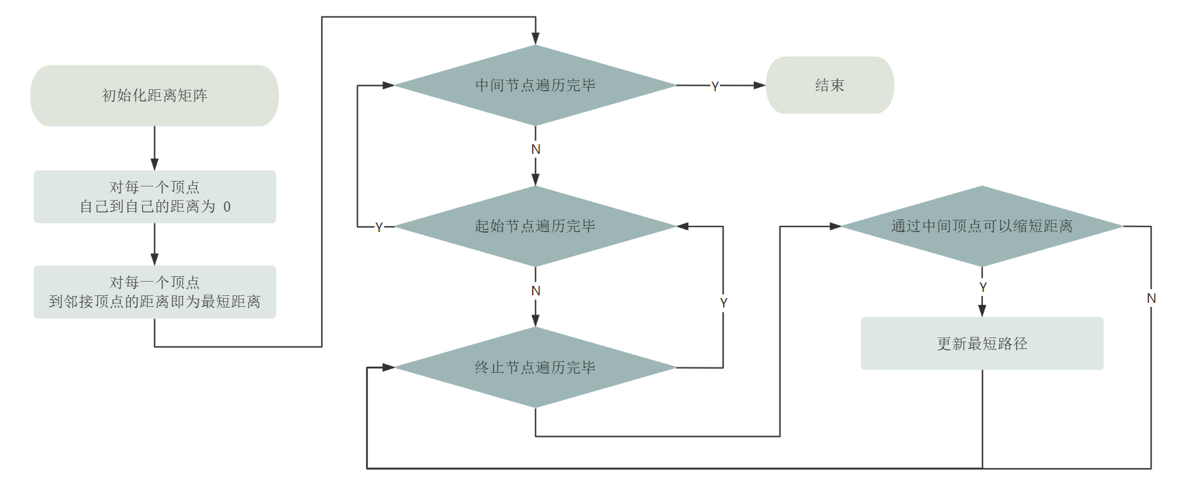

图5：Floyd 算法流程图

Floyd 算法的具体求解过程如下：

1. 初始化距离矩阵

创建二维矩阵 dist，其中每个元素初始值为无穷大，表示各顶点对之间的距离。

创建一个同样大小的矩阵 next，用于记录从某个顶点 i 到另一个顶点 j 的路径中，下一个顶点应该走向哪个顶点。

将矩阵 dist 对角线元素（即 dist[u][u]）初始化为0，即从一个顶点到自身的距离为0。

2. 填充初始距离和路径信息

对每个顶点 u，遍历其所有邻接点 v，根据输入的边权重 weights[{u, v}]，更新 dist[u][v] 为该边的权重。

同时更新路径矩阵 next[u][v] 为邻接点 v，表示从 u 直接到达 v。

3. 执行 Floyd-Warshall 算法

通过三重循环，对每一对顶点 (i, j)，依次检查是否可以通过一个中间顶点 k 来缩短 i 到 j 的路径距离。

如果 dist[i][k] + dist[k][j] < dist[i][j]，则更新 dist[i][j]，并且将路径矩阵 next[i][j] 更新为 next[i][k]，表示从 i 到 j 的路径将通过 k 走。

4. 构建最短路径

使用 next 矩阵，从起点 i 出发，沿着路径矩阵中的下一个顶点逐步找到最短路径的每一个节点，直至达到终点 j。

将路径上的每个顶点存入 paths[i][j]，其中存储了从顶点 i 到顶点 j 的完整最短路径。

**1.3.2 UI 界面**

**1.3.2.1 前端界面设计**

当用户运行程序时，弹出标题界面。主界面的前端设计如下：

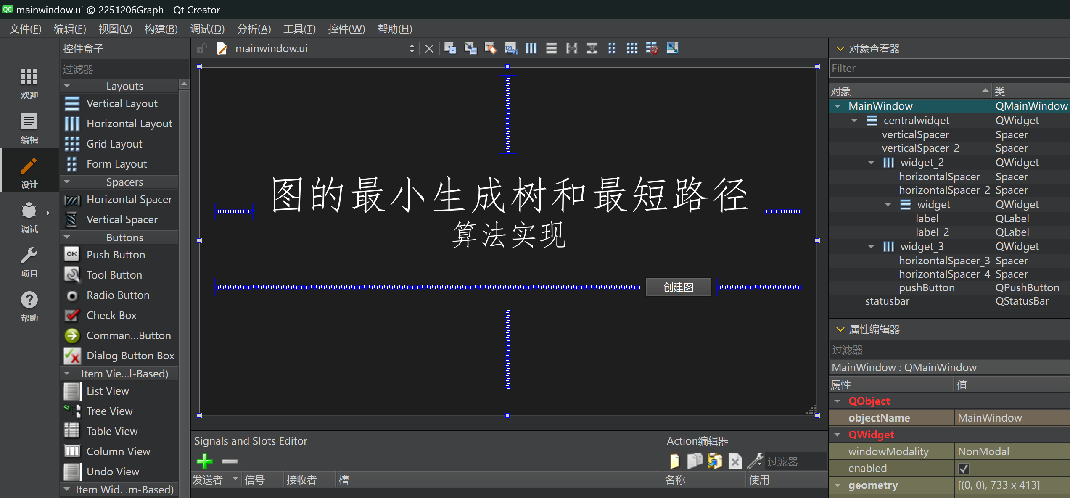

图6：主界面的前端设计图

主界面的排布通过 Widget 的自动布局和弹簧 Spacer 的限制来实现。添加 pushButton 作为与下一个界面切换的接口。

当用户创建图时，界面的前端设计如下：

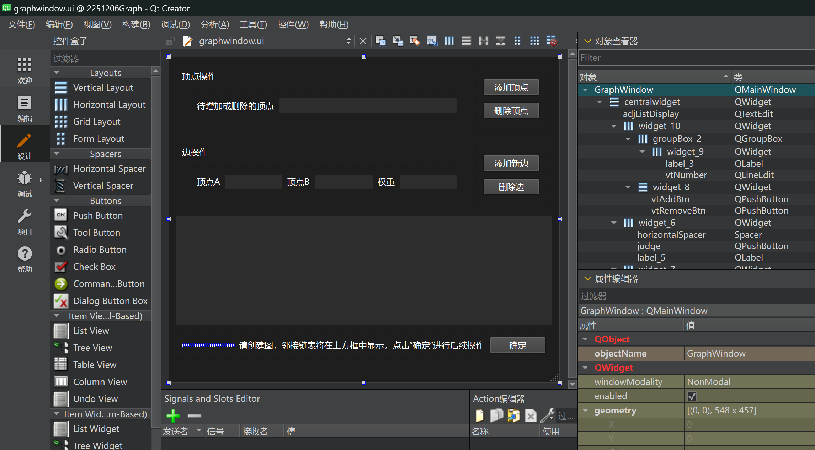

图7：创建图界面的前端设计图

设置“添加顶点”、“删除顶点”、“添加新边”和“删除边”的 pushButton。添加顶点的操作将从“待增加或删除的顶点”对应的 textEdit 控件中获取。添加有向边的操作将从三个 textEdit 控件中读取。为使界面美观，将 textEdit 控件包含于 GroupBox 控件中。邻接链表也用 textEdit 来实现，为避免用户误修改邻接链表，此 textEdit 控件设置为只读。

界面下方有提示操作的 QLabel 控件以及跳转至下一个界面的 pushButton 控件。

当用户选择算法时，菜单界面的前端设计如下：

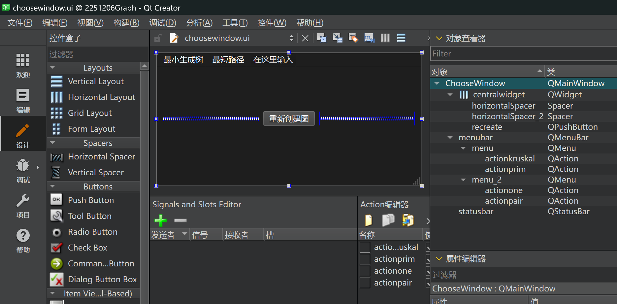

图8：菜单界面的前端设计图

在菜单栏 menuBar 中设置两个 QMenu 菜单项，每个菜单项中包含算法选择的 QAction。按钮“重新创建图”使用两个弹簧 Spacer 加上自动布局来居中显示。

当用户选择“克鲁斯卡尔算法”时，其界面的前端设计如下：

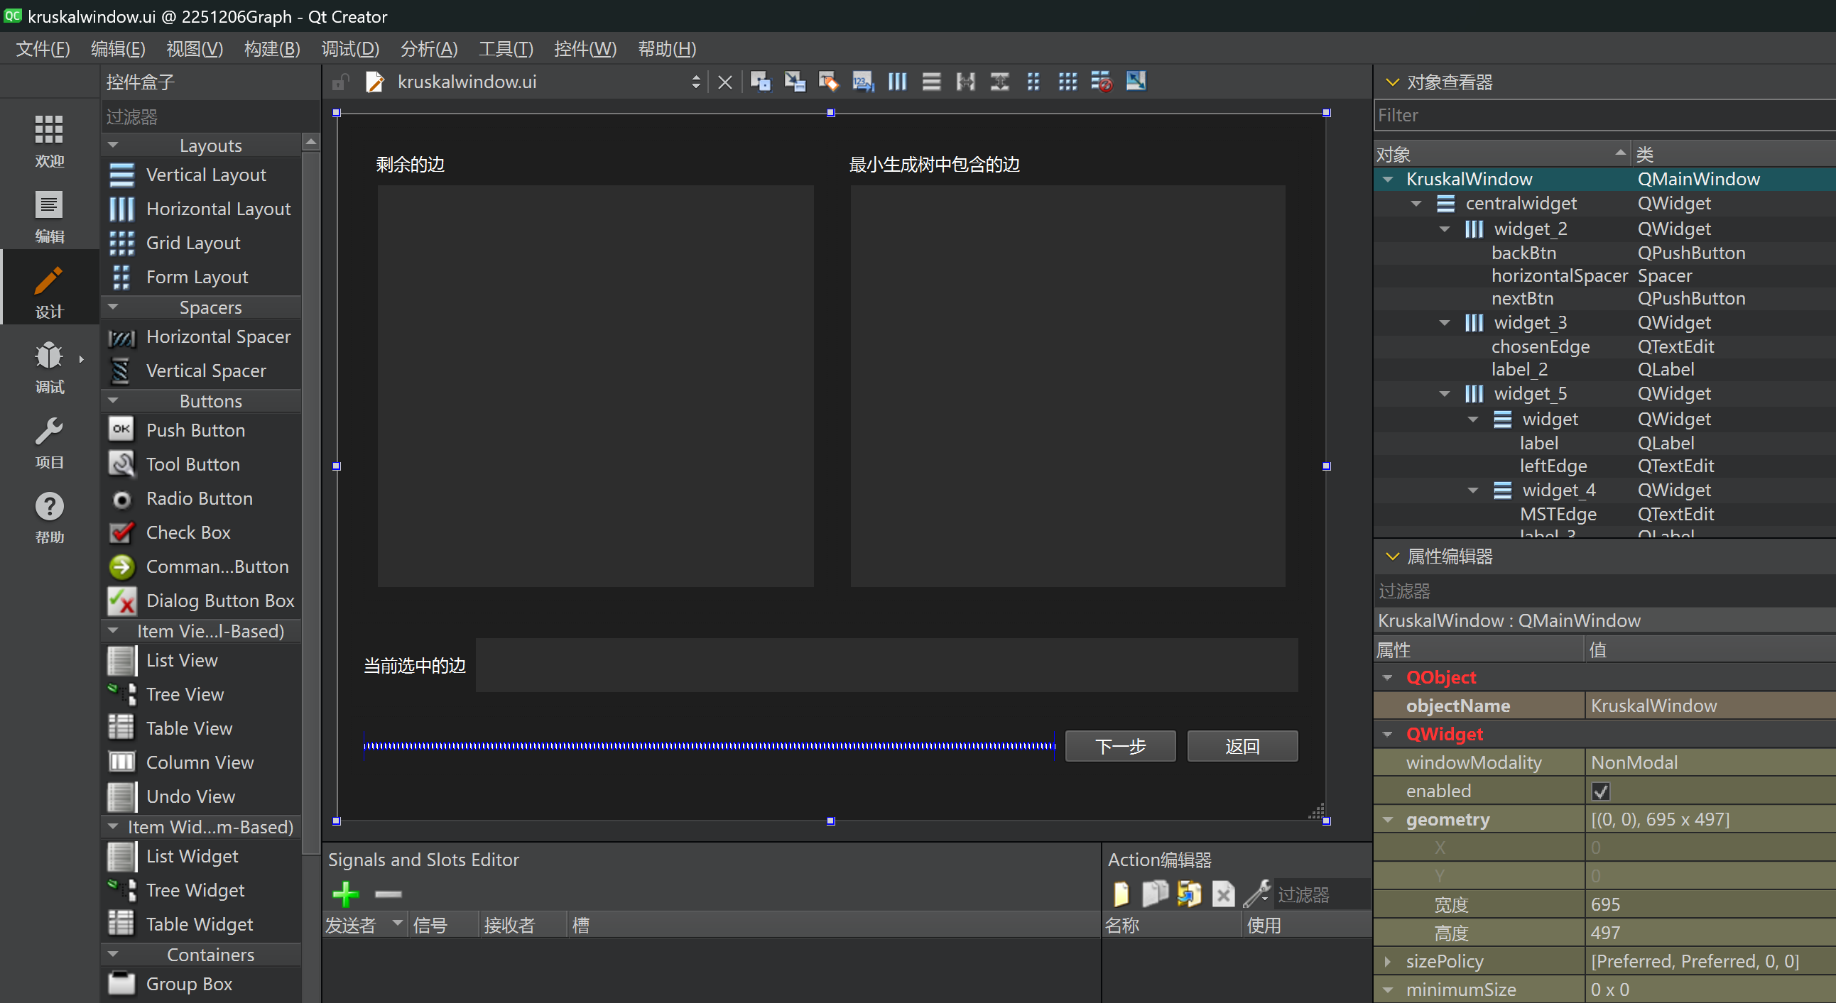

图9：克鲁斯卡尔算法界面的前端设计图

在“剩余的边”、“最小生成树中包含的边”和“当前选中的边”对应的 textEdit 控件中将显示相应内容。界面下方使用两个 pushButton 来分别实现“下一步”和“返回”的功能，使用一个弹簧 Spacer 来使按钮居于界面右侧。

当用户选择“普里姆算法”时，其界面的前端设计如下：

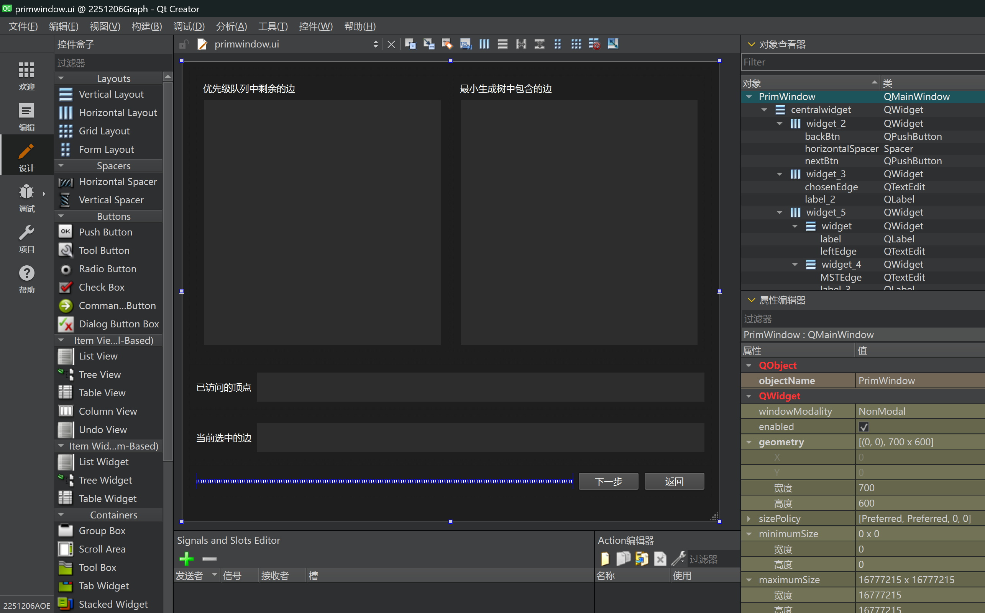

图10：普里姆算法界面的前端设计图

在“优先级队列中剩余的边”、“最小生成树中包含的边”、“已访问的顶点”和“当前选中的边”对应的 textEdit 控件中将显示相应内容。界面下方使用两个 pushButton 来分别实现“下一步”和“返回”的功能，使用一个弹簧 Spacer 来使按钮居于界面右侧。

当用户选择“某一确定顶点到所有其它顶点的最短路径”时，其界面的前端设计如下：

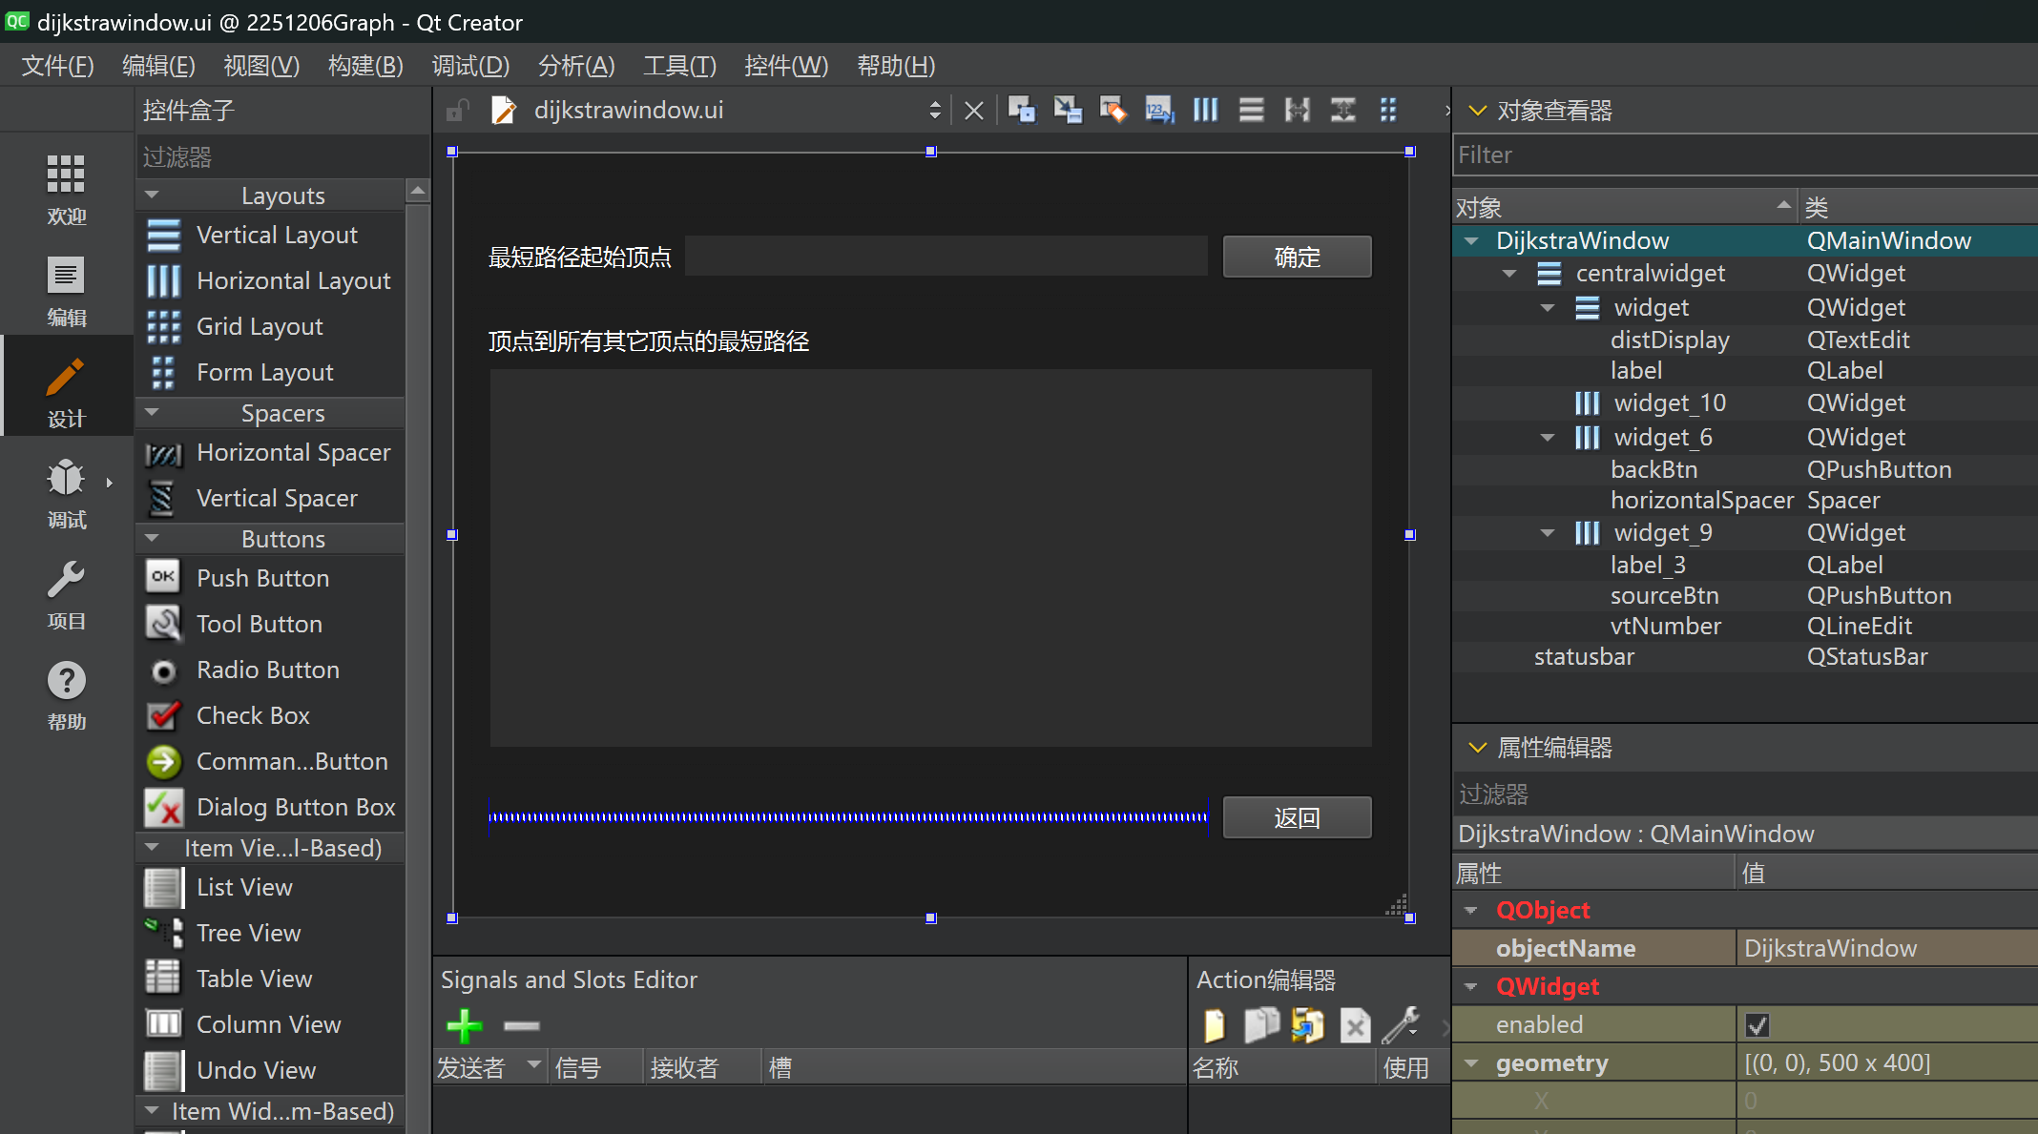

图11：迪杰斯特拉算法界面的前端设计图

设置 textEdit 控件用于输入起始顶点和显示最短路径。为避免用户误修改邻接链表，最短路径 textEdit 控件设置为只读。界面下方使用pushButton 来实现“返回”的功能，使用一个弹簧 Spacer 来使按钮居于界面右侧。

当用户选择“每一对顶点之间的最短路径”时，其界面的前端设计如下：

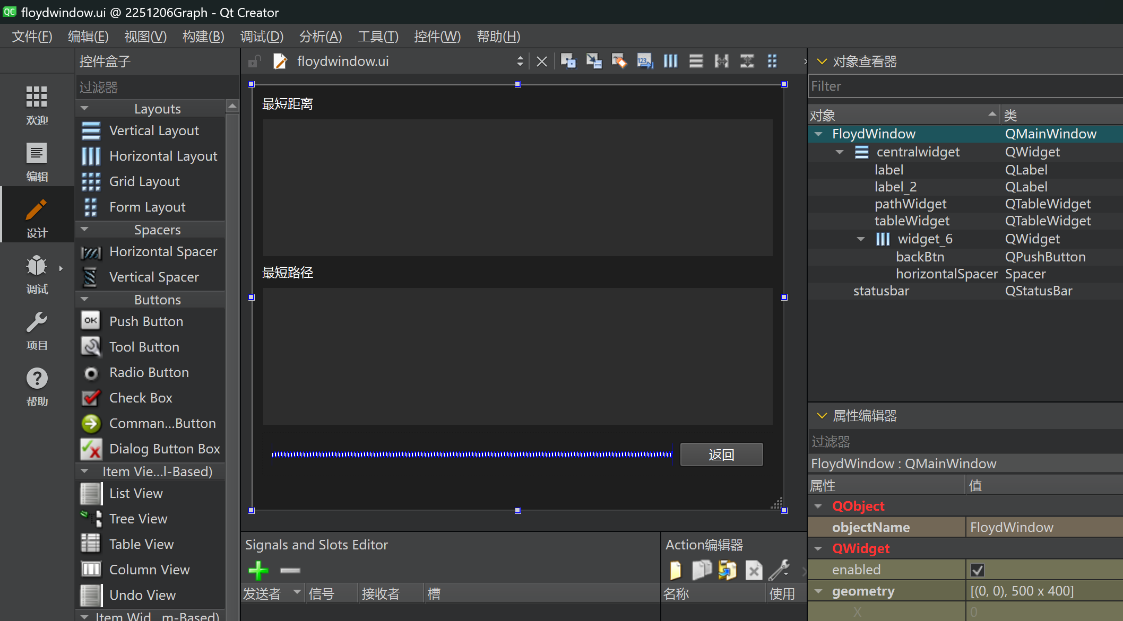

图12：弗洛伊德算法界面的前端设计图

设置两个 tableWidget 表格来分别显示每一对顶点之间的最短距离和最短路径。界面下方使用pushButton 来实现“返回”的功能，使用一个弹簧 Spacer 来使按钮居于界面右侧。

**1.3.2.2 界面功能实现**

**添加或删除顶点和边**

在创建图界面中顶点操作的文本框中输入顶点编号，可以创建或删除顶点。本质上是将输入的信息在图中加入或消除。添加顶点时，若存在非数字或小于等于0的整数输入，会提示非法输入。当输入合法时，添加的顶点将实时在邻接链表中显示出来。删除顶点时，若存在非数字或小于等于0的整数输入，会提示非法输入；同样地，程序能够提示不存在顶点。当输入合法时，删除的顶点将在邻接链表中实时消除。

在创建图界面中边操作的文本框中输入两顶点编号和边权重，可以创建新边。本质上是将输入的信息在图中加入。添加新边时，若存在非数字或小于等于0的整数输入时，会提示非法输入；若两顶点编号相同，会提示不能成环；同样地，程序能够提示不存在顶点、已存在边、权重非法等错误信息。当输入合法时，添加的边将实时在邻接链表中显示出来。

在创建图界面中边操作的文本框中输入两顶点编号，可以删除边。本质上是将输入的信息在图中删除。删除边时，若存在非数字或小于等于0的整数输入，会提示非法输入；同样地，程序能够提示不存在边。当输入合法时，删除的边将在邻接链表中实时消除。

**邻接链表显示**

遍历整个邻接链表，将邻接链表中的每一个元素都先输出到一个 QString 字符串对象中。遍历完毕后，使用 textEdit 中的 setText 方法设置控件中的文字。

**界面背景显示**

Qt 的界面设计不支持直接设置背景效果。因此，对每一个窗口的 paintEvent 进行重写。创建一个 QLinearGradient 对象，用其 setColorAt 方法设置渐变的起终点颜色。最后用 QPainter 中的 fillRect 方法实现背景的填充。

**判断图的连通性**

若是空图，程序将直接弹出 QMessageBox 控件，显示错误信息。若图只有一个顶点，同样弹出 QMessageBox 控件，显示该图顶点不足的错误信息。用深度优先搜索对图进行遍历，看是否能够访问所有节点，从而判断图是否连通。若图不连通，则弹出 QMessageBox 控件，显示非连通图的错误信息。

若图连通，则弹出 QMessageBox 控件，提示成功信息，并跳转至下一个窗口，将本窗口隐藏。

**菜单界面的设置**

将每一个菜单项 QAction 通过信号槽连接到相应的槽函数中，每一个槽函数都包括隐藏当前界面、设置界面位置和固定大小、显示界面和返回按钮连接的操作。其中，Prim 算法的实现要求先确定起始顶点，则弹出一个 QInputDialog 控件进行起始顶点的输入。其可以对不存在的顶点提示错误信息。

**最小生成树的生成过程显示**

用户每按一次“下一步”，通过信号槽连接，则进行一次底层算法中的循环。底层算法中每循环一次，就发送一次信号。界面接收到更新信号后，在 textEdit 中实时显示上述内容，将相应的数据结构遍历后输出。当算法完成后，设置状态栏信息提示算法结束。

**最短路径和最短距离文本框/表格显示**

若用户选择“每一个顶点到其它所有顶点之间的最短路径”，则读取输入框中的起始顶点信息，调用迪杰斯特拉算法，遍历算法结果的数据结构，将路径和路程输出到 textEdit 控件中。

若用户选择“每对顶点之间的最短路径”，则确定 tableWidget 的行列数均为顶点数，其次将每对顶点之间的最短路径、最短距离添加到表格，并设置文本的居中对齐，直至遍历完整个矩阵。

**1.3.2.3 前后端对接**

所有的按钮控件功能的实现均由 connect 函数实现信号槽的连接，将内部实现和界面显示联系起来。

**1.4逻辑结构与物理结构**

表1：程序中的逻辑结构与物理结构表

|  |  |  |  |  |
| --- | --- | --- | --- | --- |
| **数据名** | **含义** | **数据类型** | **逻辑结构** | **物理结构** |
| **adjList** | 邻接链表 | map | 网状结构 | 顶点：散列存储  顶点数据域：顺序存储 |
| **weights** | 权重表 | map | 集合结构 | 散列存储 |
| **parent** | 并查集中每个元素的父节点 | vector | 线性结构 | 顺序存储 |
| **rank** | 并查集中每个集合的秩 | vector | 线性结构 | 顺序存储 |
| **Kruskal::edges** | 所有的边 | vector | 线性结构 | 顺序存储 |
| **mst** | 最小生成树 中的边 | vector | 线性结构 | 顺序存储 |
| **left** | 剩余的边 | vector | 线性结构 | 顺序存储 |
| **inMST** | 最小生成树包含的点集 | set | 集合结构 | 散列存储 |
| **Prim::edges** | 优先级队列 | priority _queue | 线性结构 | 顺序存储 |
| **Dijkstra::pq** | 优先级队列 | priority _queue | 线性结构 | 顺序存储 |
| **dist** | 路径矩阵 | vector <vector> | 线性结构 | 顺序存储 |

**1.5开发平台**

开发平台：Qt Creator 13.0.2

开发语言：C++ 17

具体版本：Qt6 6.7.2

运行环境：Windows 11（64 位）

**1.6系统的运行结果分析说明**

**调试及开发**

底层的数据结构均定义在 C++ Class Graph 中，其中实现图的创建、修改等等操作。每一个算法对应的数据结构定义在单独的 C++ Class 中，与 Graph 类是继承的关系，既保留了原始 Graph 类中的内容，又可以添加新的成员。

此外每一个窗口用一个 cpp 单独实现，设置为 Qt 设计师界面类，可修改其ui文件实现前端界面的设计。所有窗口维护一个 Graph 对象，实现数据在不同窗口之间的同步。

窗口和底层数据有效分隔，实现前后端的分隔，便于管理。

采用 qmake 实现项目的构建，采用断点调试来debug。

**正确性**

程序可以根据用户需求，正确创建顶点和边，实时显示图的创建过程与邻接链表。程序可以对图进行连通性判断，并能求解图所对应的最小生成树和最短路径。由此可见，程序具有正确性。

**稳定性**

经反复测试，程序可以快速响应用户请求，及时返回正确结果。测试期间无程序崩溃、内存泄漏、窗口闪退的情况发生。由此可见，程序具有良好的稳定性。

**容错能力**

在创建图时，程序对顶点编号的非法输入、边权重的非法输入、重复或不存在顶点/边均在状态栏中会给出相应提示，便于用户进行再次修改。对于空图、顶点不够的图、非连通图等严重错误，程序会弹出对话框来进行提示。由此可见，程序具有良好的容错能力。

**运行案例**

当程序启动时，显示主界面，包含作者信息，项目标题等。

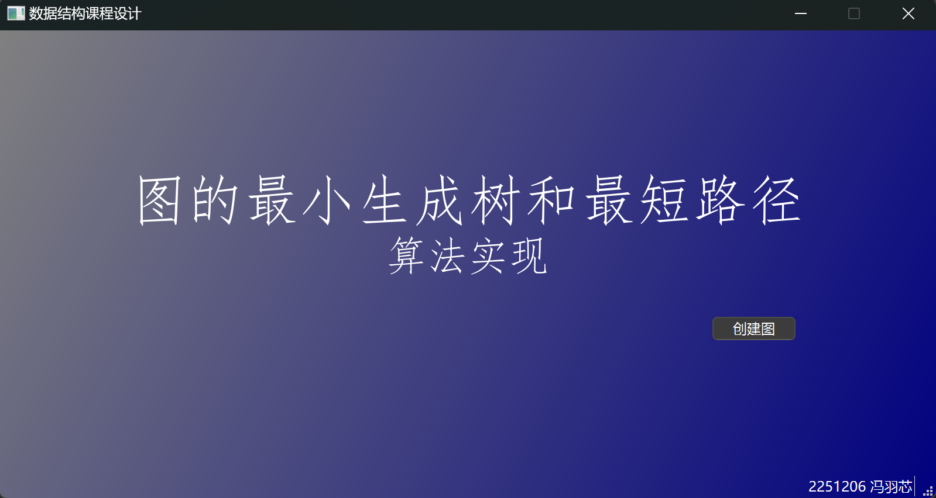

图13：程序主界面运行案例

点击“创建图”后，主界面隐藏，显示图的创建与邻接表显示界面。在此界面中，用户可以自定义图的顶点和边，并实时显示其邻接链表。点击“确定”后，该界面隐藏，显示菜单界面进行算法的选择。

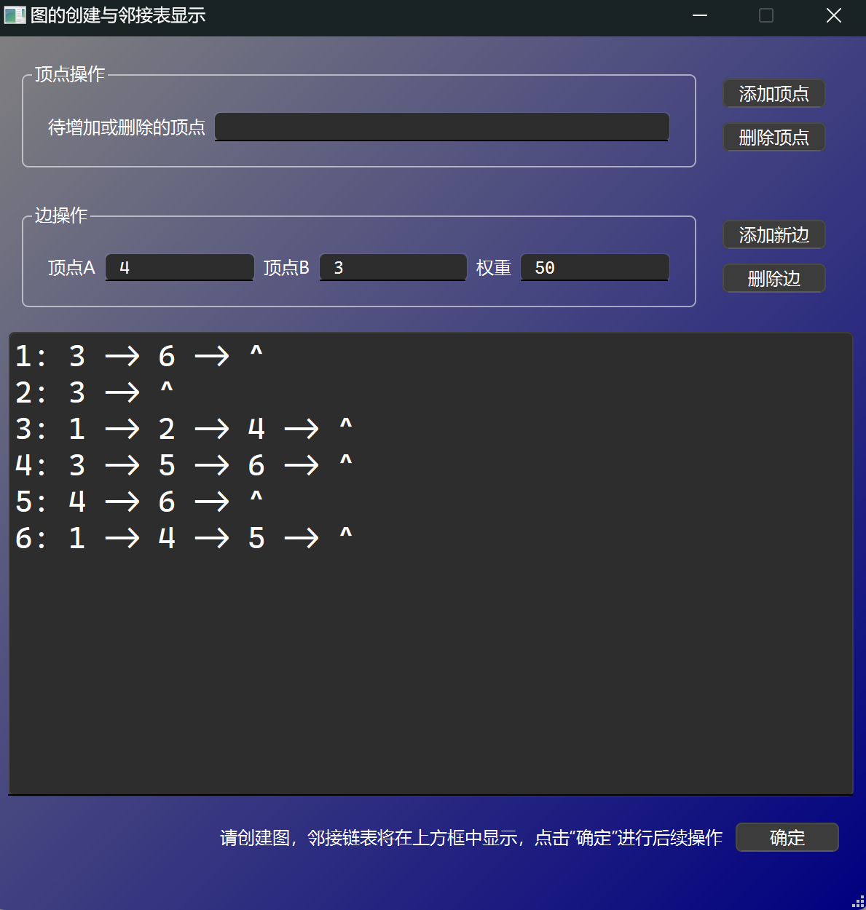

图14：程序图创建界面运行案例

在此界面中，用户可以单击菜单项选择待执行的算法，或单击“重新创建图”回到上一个界面，修改图的顶点或边。

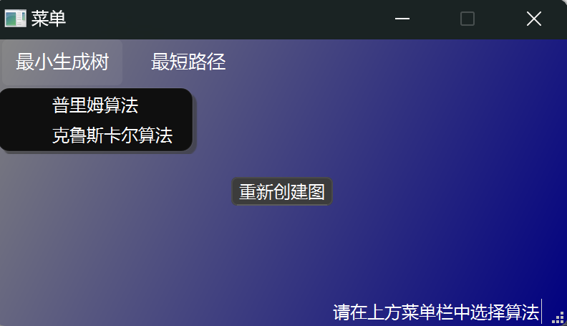

图15：程序菜单界面运行案例

若选择“普里姆算法”，则需先确定初始顶点的编号。

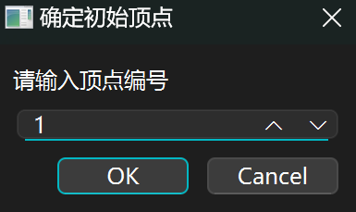

图16：程序普里姆算法运行案例

点击OK进入下一界面，可进行最小生成树算法的演示。点击“返回”回到菜单。

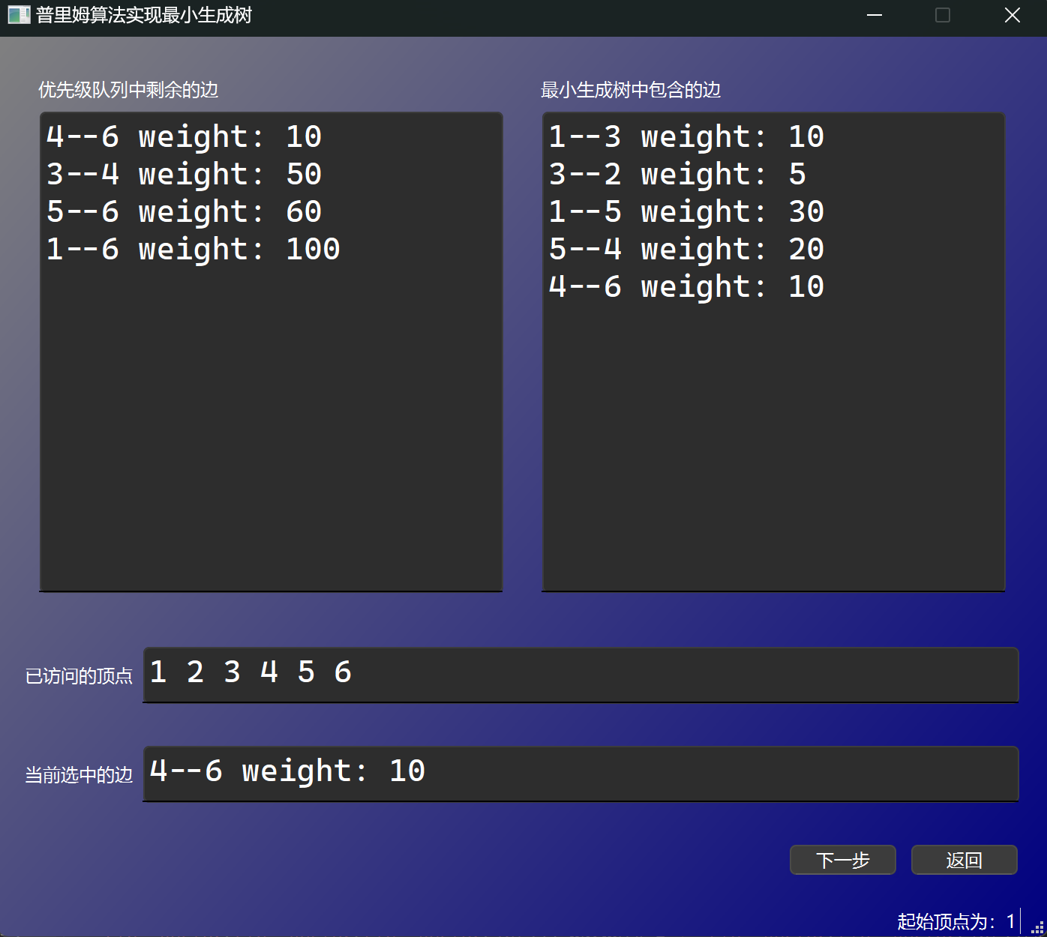

图17：程序普里姆算法运行案例

若选择“克鲁斯卡尔算法”，则直接开始演示。点击“返回”回到菜单。

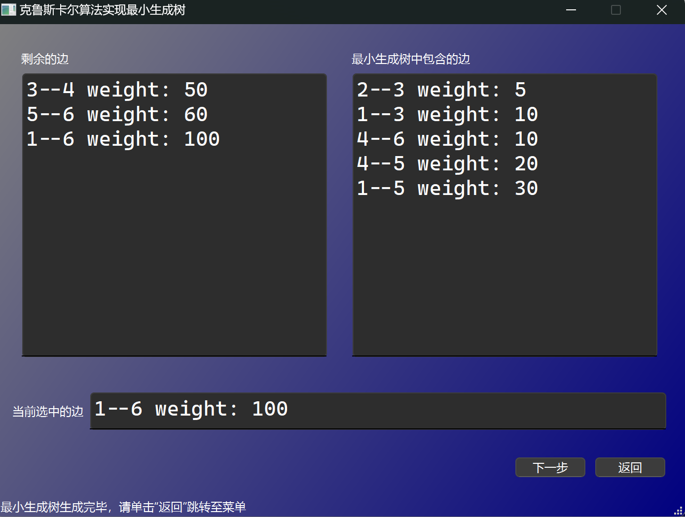

图18：程序克鲁斯卡尔算法运行案例

若选择“某一确定顶点到所有其它顶点的最短路径”，则在确定起始顶点后可以查看该顶点到其他顶点的最短路径。点击“返回”回到菜单。

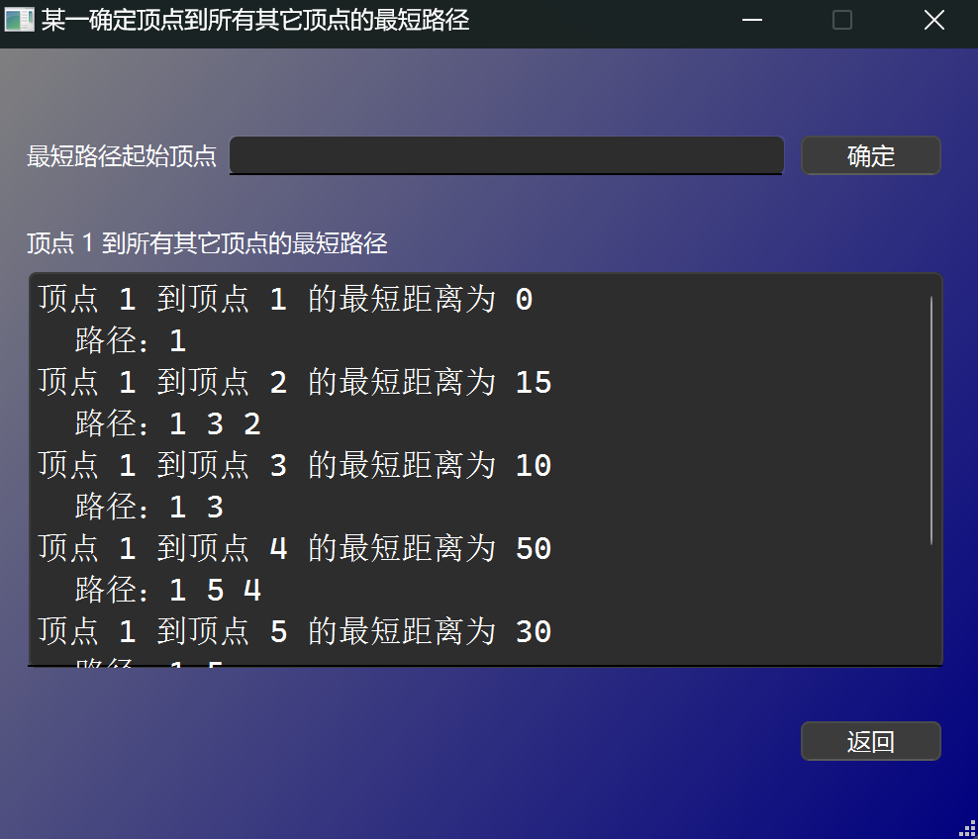

图19：程序迪杰斯特拉算法运行案例

若选择“每一对顶点之间的最短路径”，则直接显示最短路径和距离表。点击“返回”回到菜单。

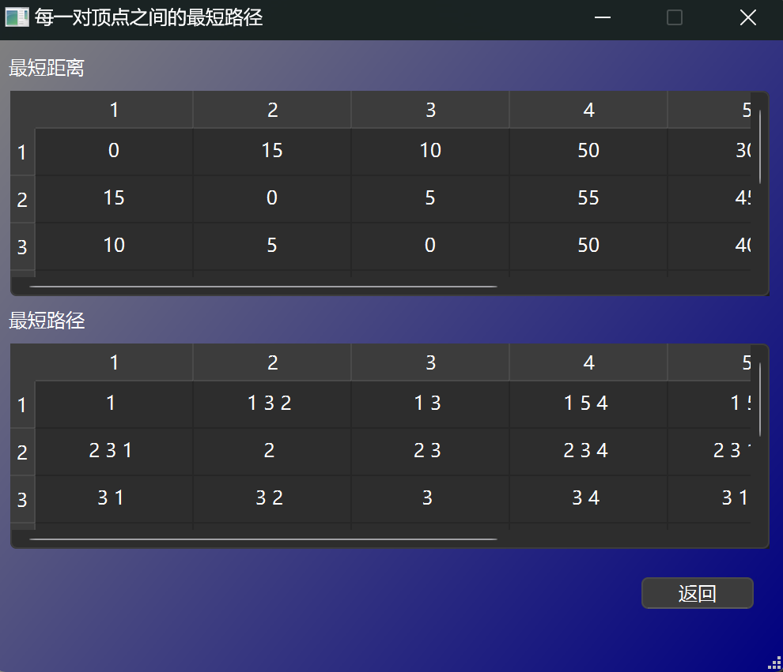

图20：程序弗洛伊德算法运行案例

**1.7操作说明**

当程序启动时，显示主界面，包含作者信息，项目标题等。



图21：程序主界面

点击“创建图”后，主界面隐藏，显示图的创建与邻接表显示界面。在此界面中，用户可以自定义图的顶点和边，并实时显示其邻接链表。

在顶点操作板块，用户可以输入顶点的编号，单击“添加顶点”来创建顶点，单击“删除顶点”来删除顶点，如下图所示：

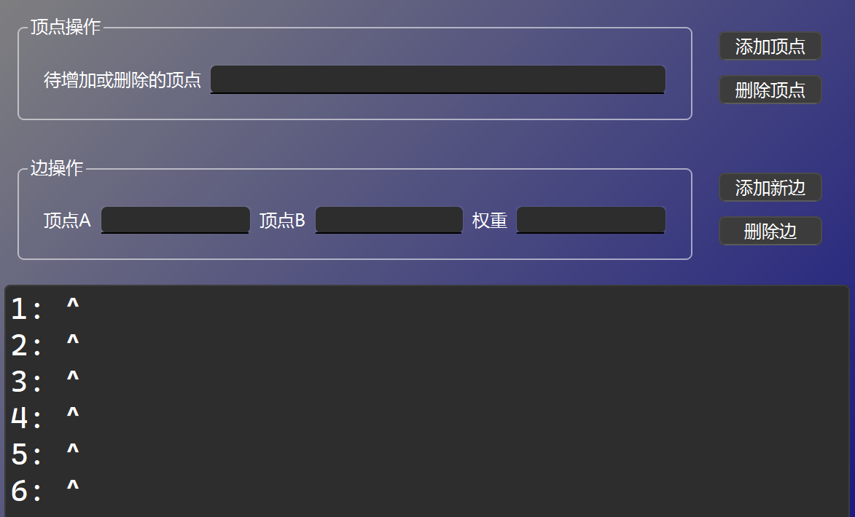

图22：顶点操作

若创建非法字符、不存在的顶点、重复顶点，则在状态栏会有相应的提示。

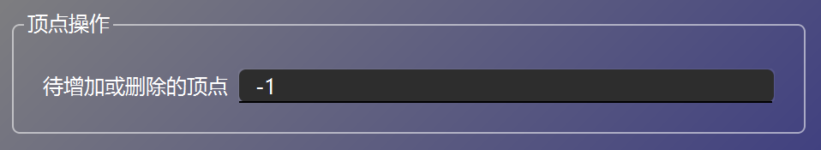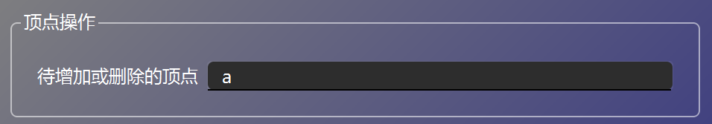

图23：顶点非法操作

在边操作板块，用户可以输入顶点的编号，以及边的权值，单击“添加新边”来创建边，单击“删除边”来删除边，如下图所示：



图24：边操作

若创建重复的边、创建含有不存在顶点的边、权重非法、顶点非法，则在状态栏会有相应的提示。

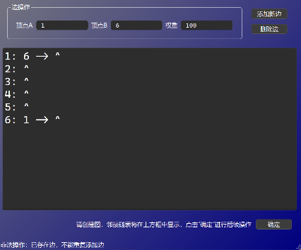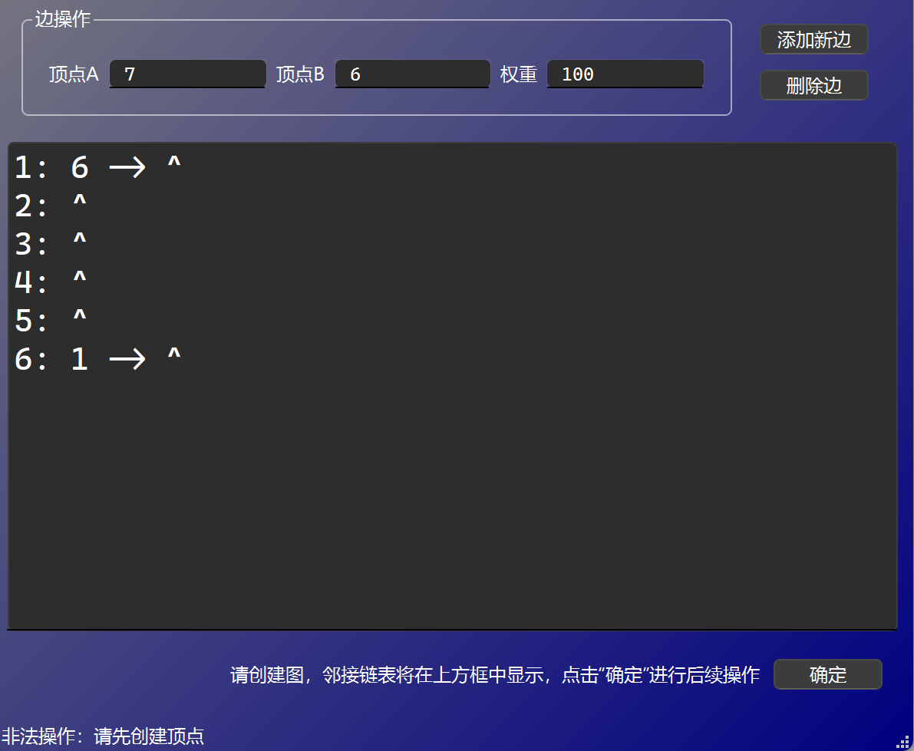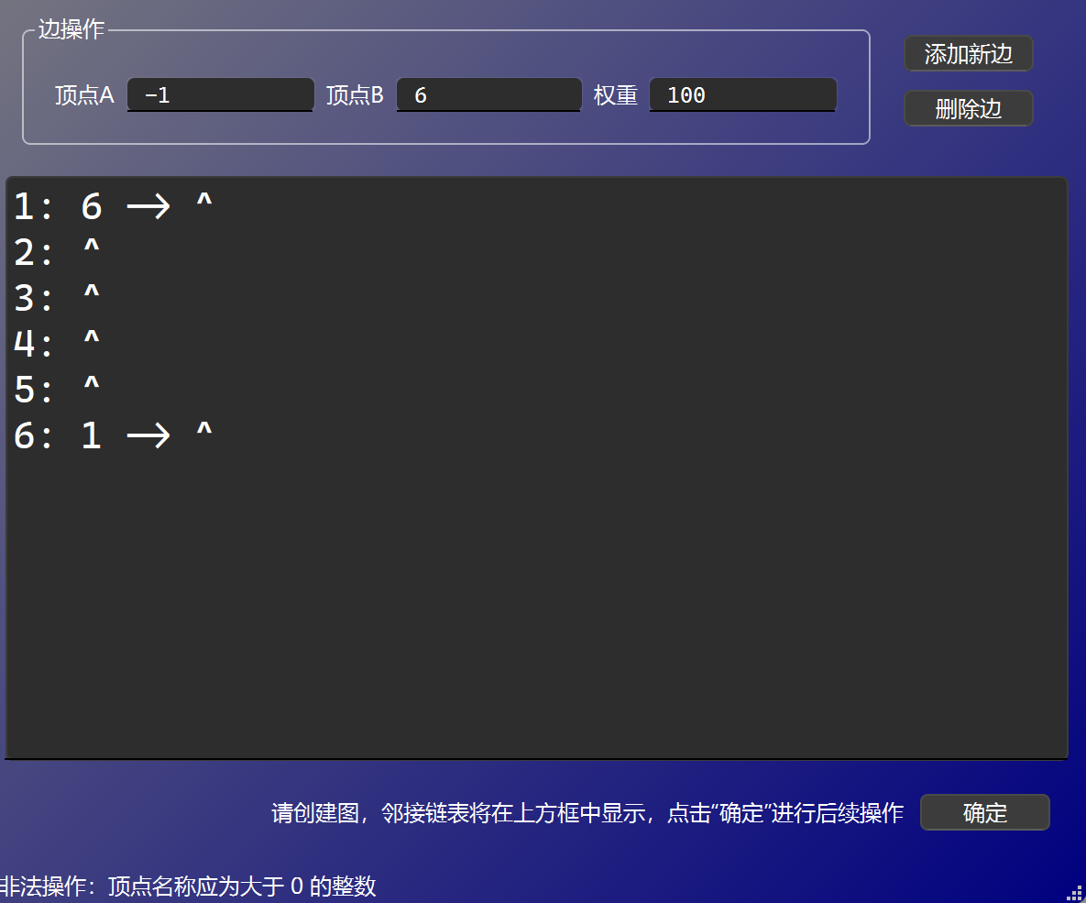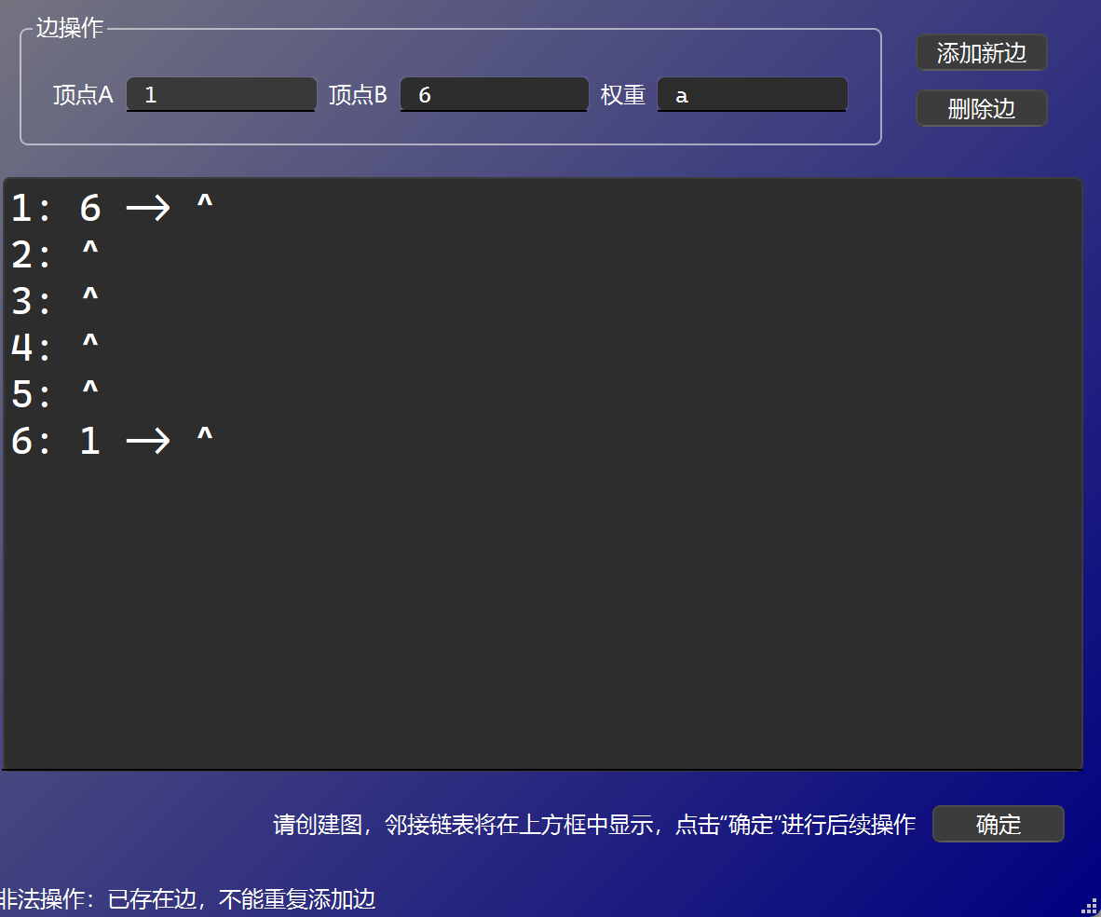

图25：非法边操作

用户创建的图对应的邻接链表会在文本框中实时显示，当图构建完毕后，单击“确定”可进行图的连通性判断。若用户提交空图、提交只有一个顶点的图、提交非连通图，则会有弹窗提示错误信息，如下：

图26：非法图构建

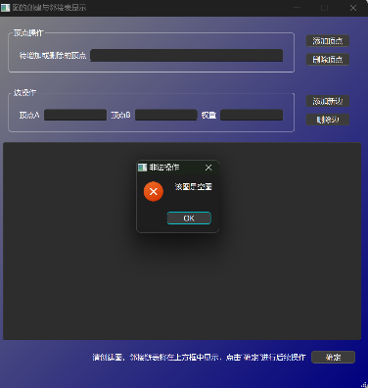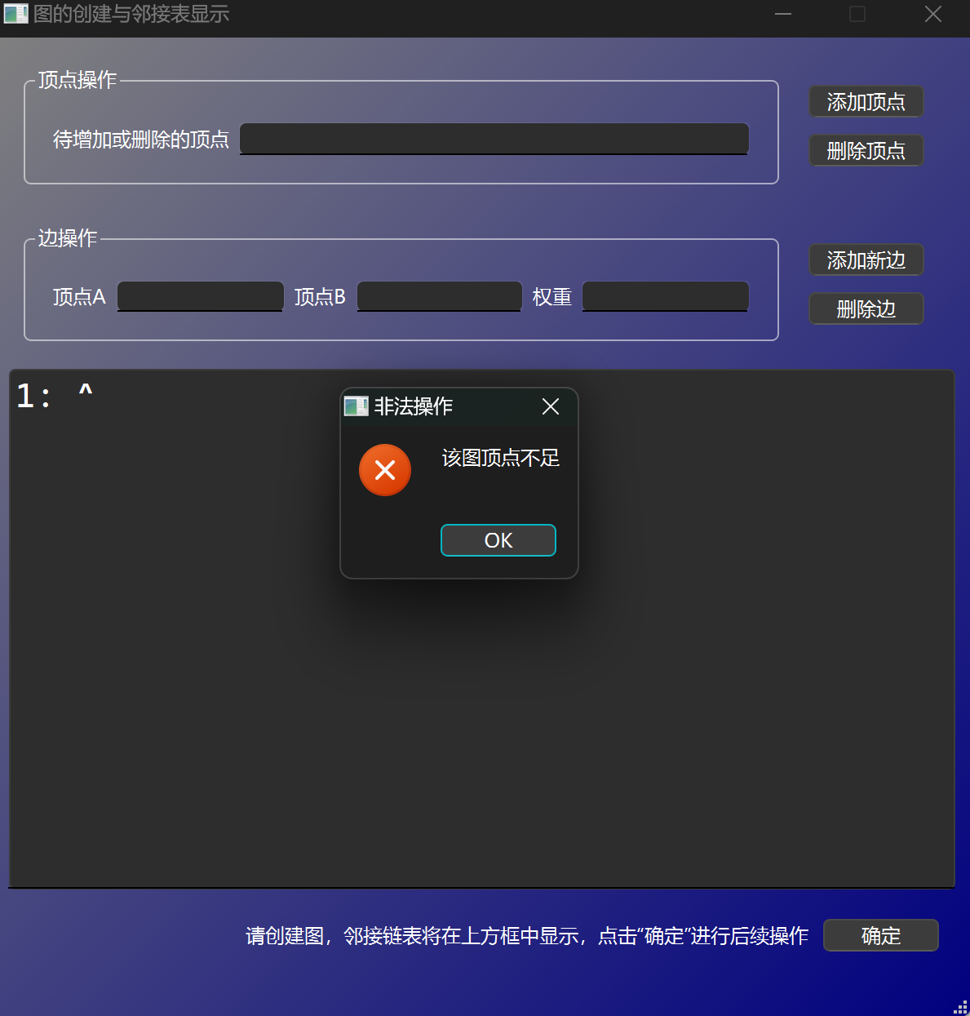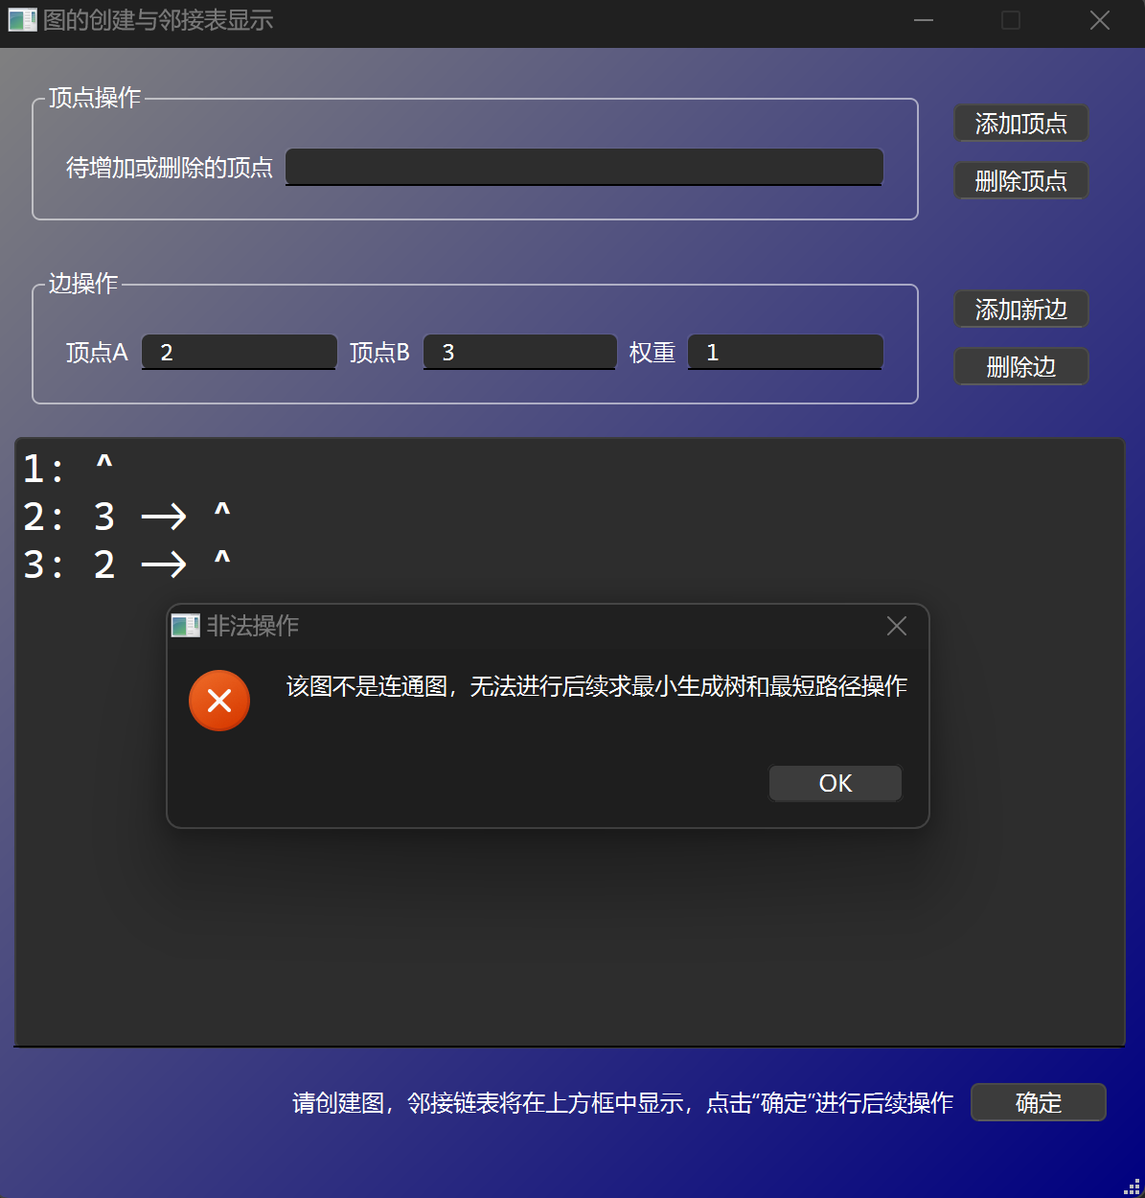

当图的构建合法后，单击“确定”按钮，将进入菜单界面。

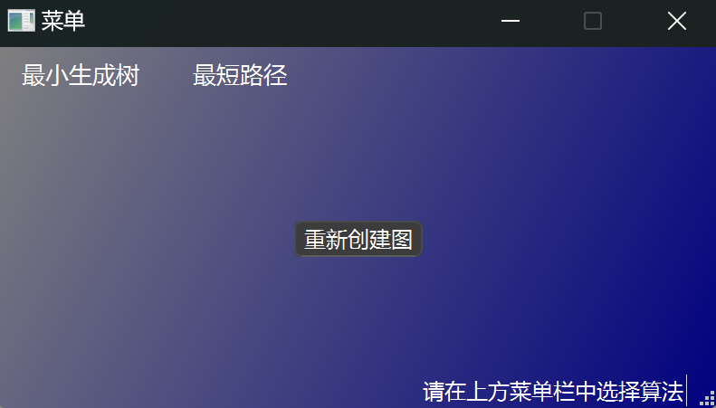

图27：菜单

若对图的构建不满意，需重新修改图，则可以单击“重新创建图”，返回图的创建与邻接表显示界面。在上方菜单栏中可以选择合适的算法进行演示。

若用户选择“普里姆算法”，则需先确定初始顶点的编号。



图28：普里姆算法确定初始顶点编号

若用户输入了非法的或是不存在的顶点，则会跳出弹窗提示顶点不存在：

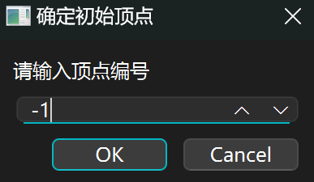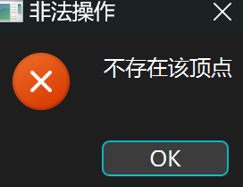

图29：普里姆算法顶点非法输入

点击OK进入下一界面，可进行普里姆算法实现最小生成树的演示。在状态栏中会显示当前的起始节点。单击“下一步”按钮可以单步显示最小生成树的生成过程，随时查看当前“优先级队列中剩余的边”、“最小生成树中包含的边”、“已访问的顶点”、“当前选中的边”。点击“返回”回到菜单。

图30：普里姆算法单步演示

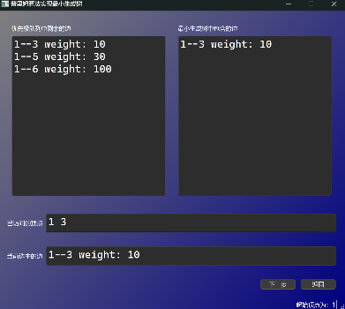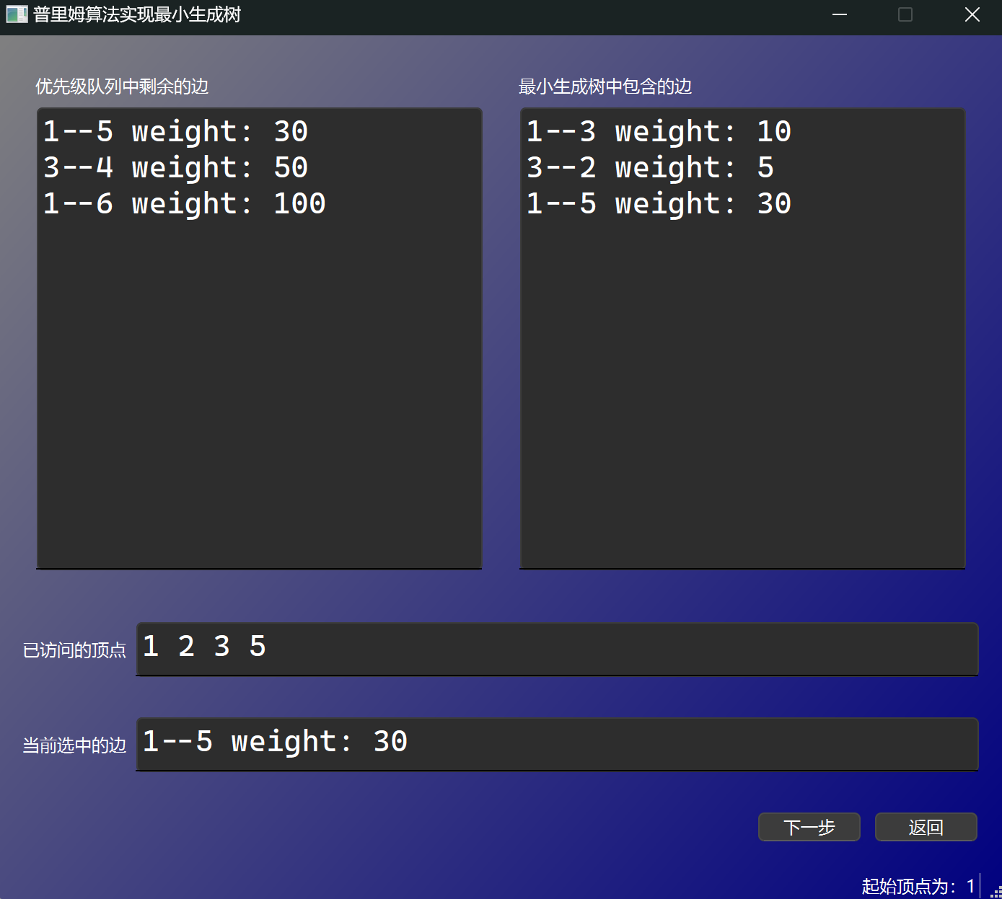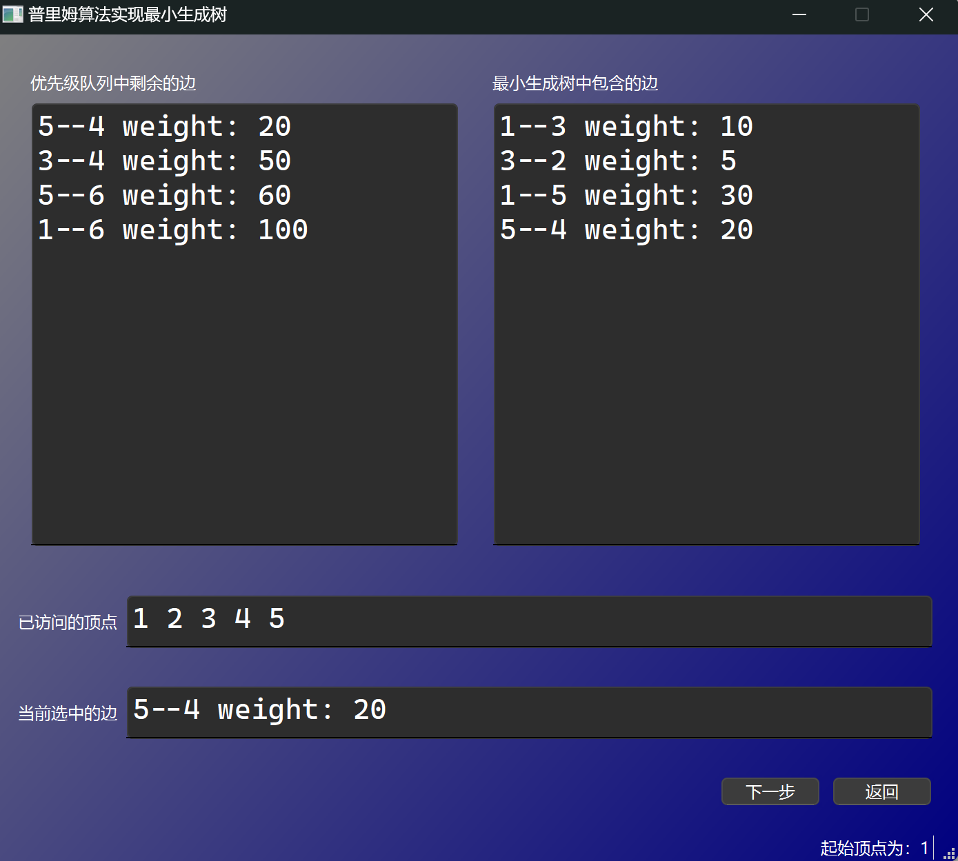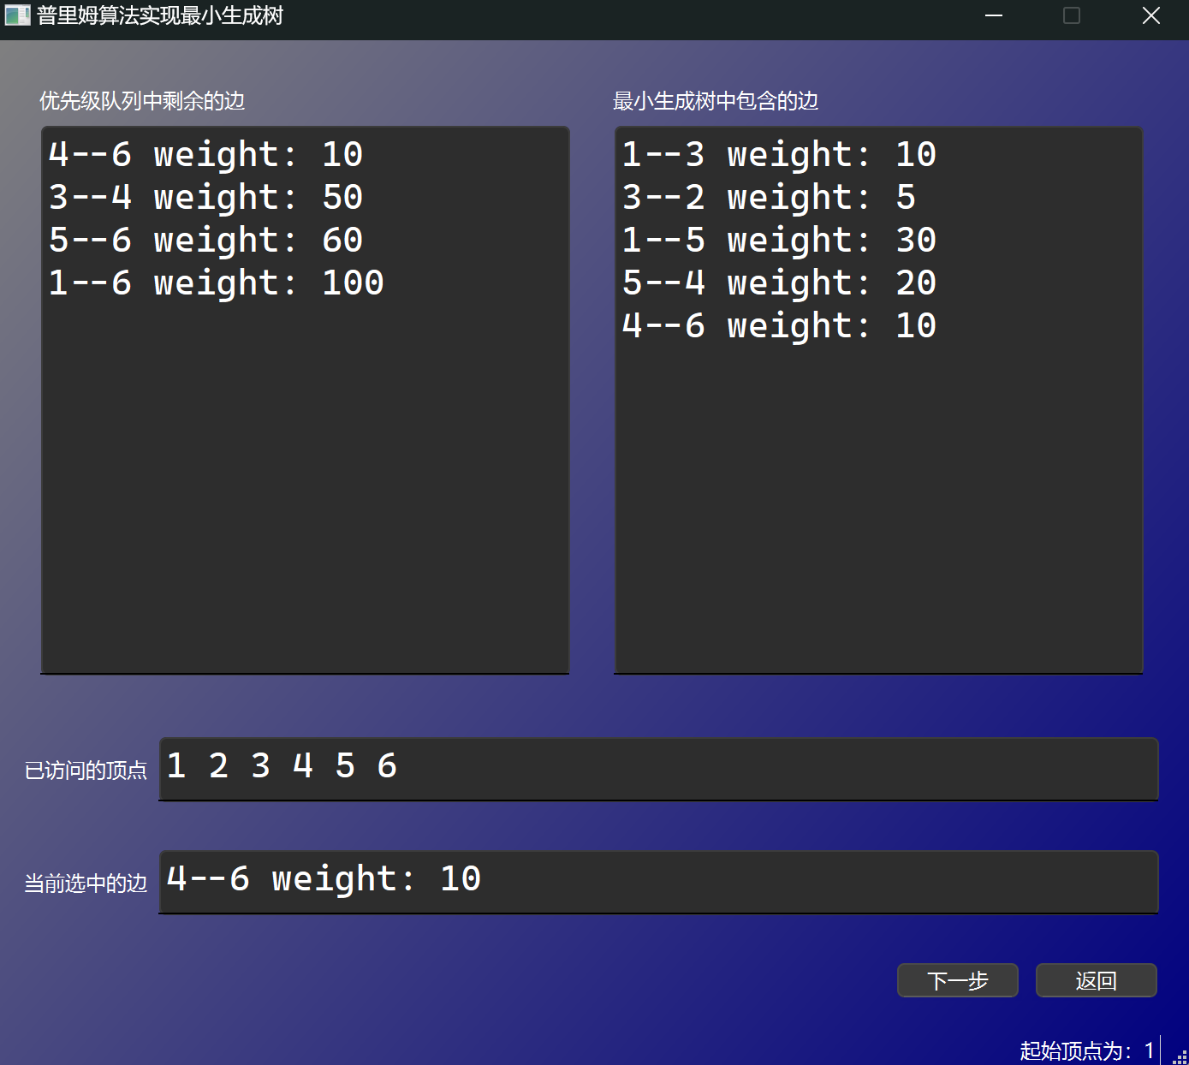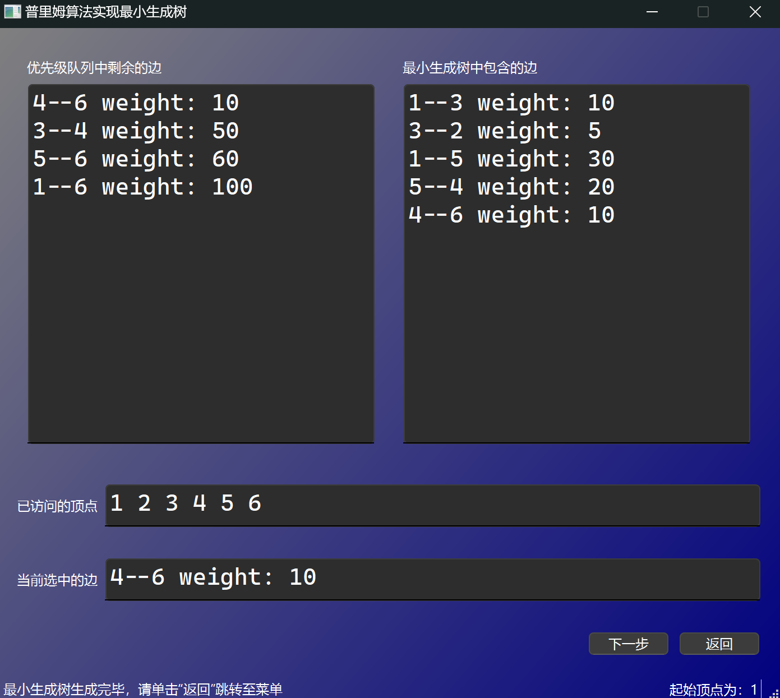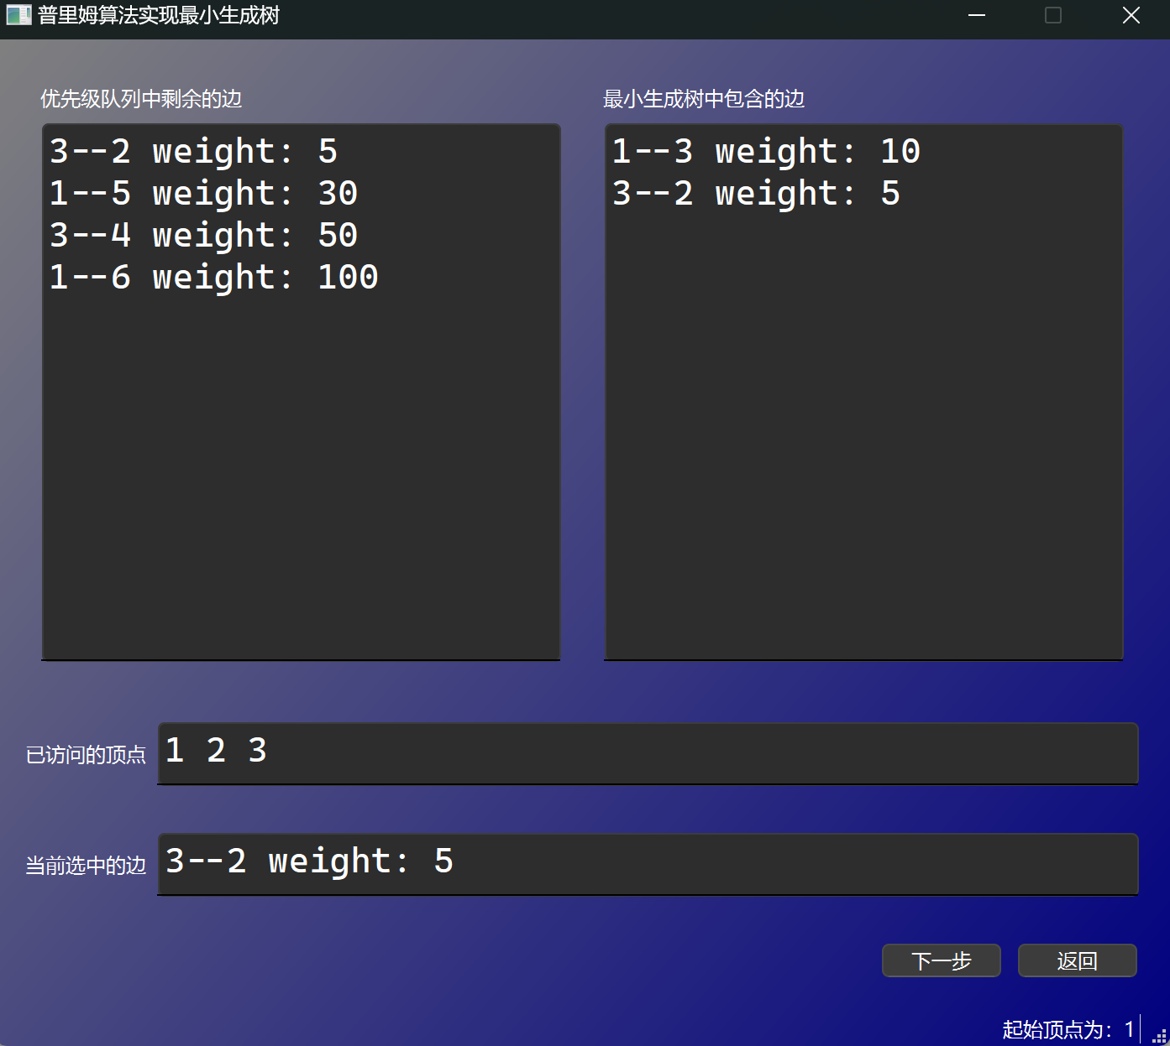

若用户选择“克鲁斯卡尔算法”，可进行克鲁斯卡尔算法实现最小生成树的演示。单击“下一步”按钮可以单步显示最小生成树的生成过程，随时查看当前“剩余的边”、“最小生成树中包含的边”、“当前选中的边”。点击“返回”回到菜单。

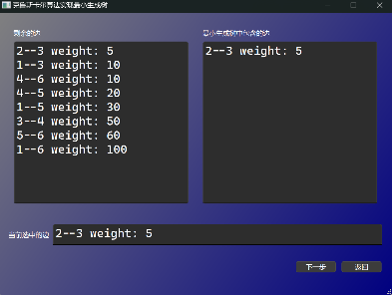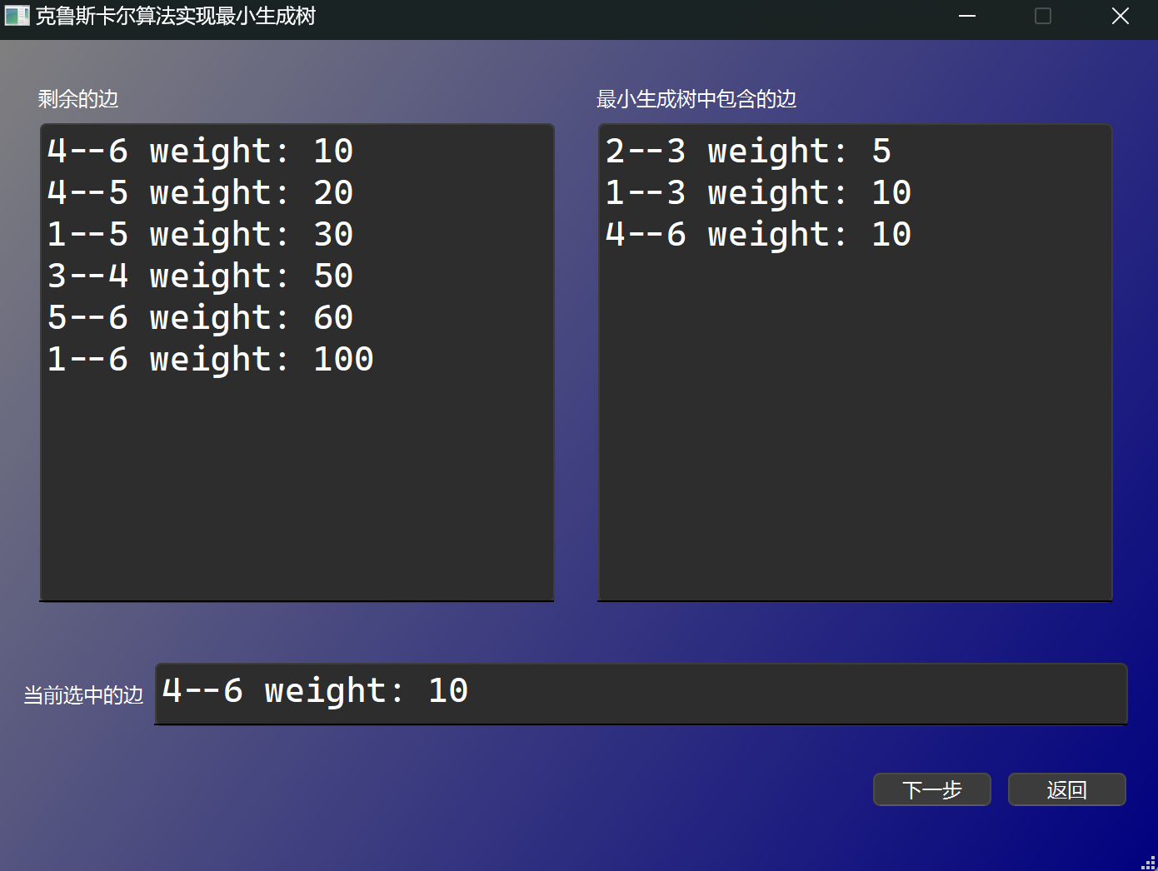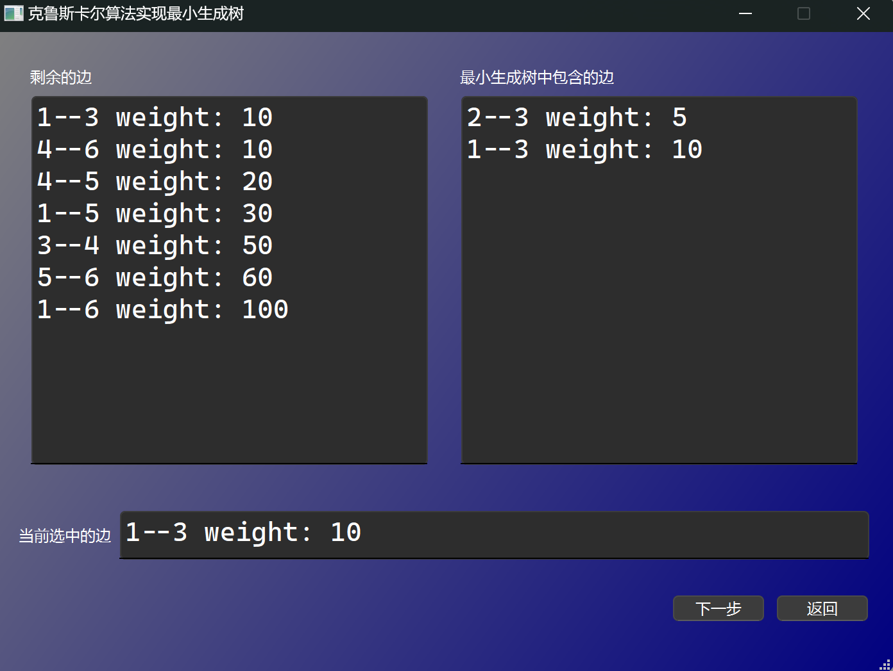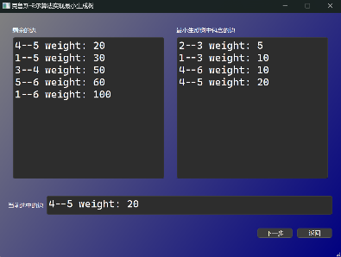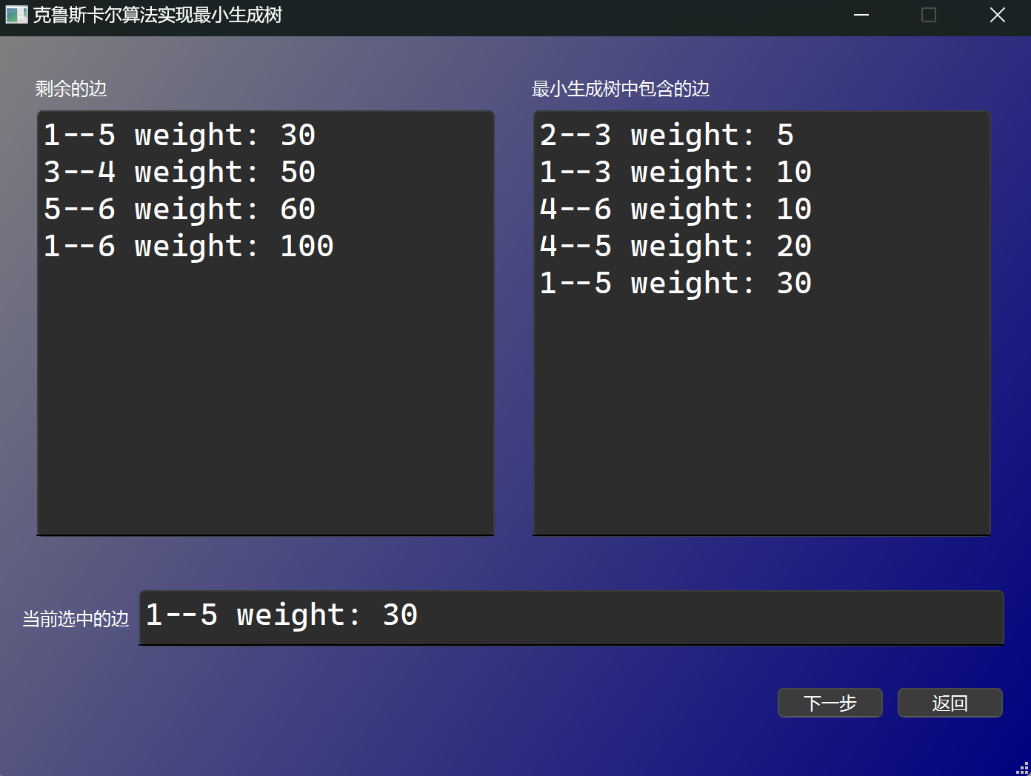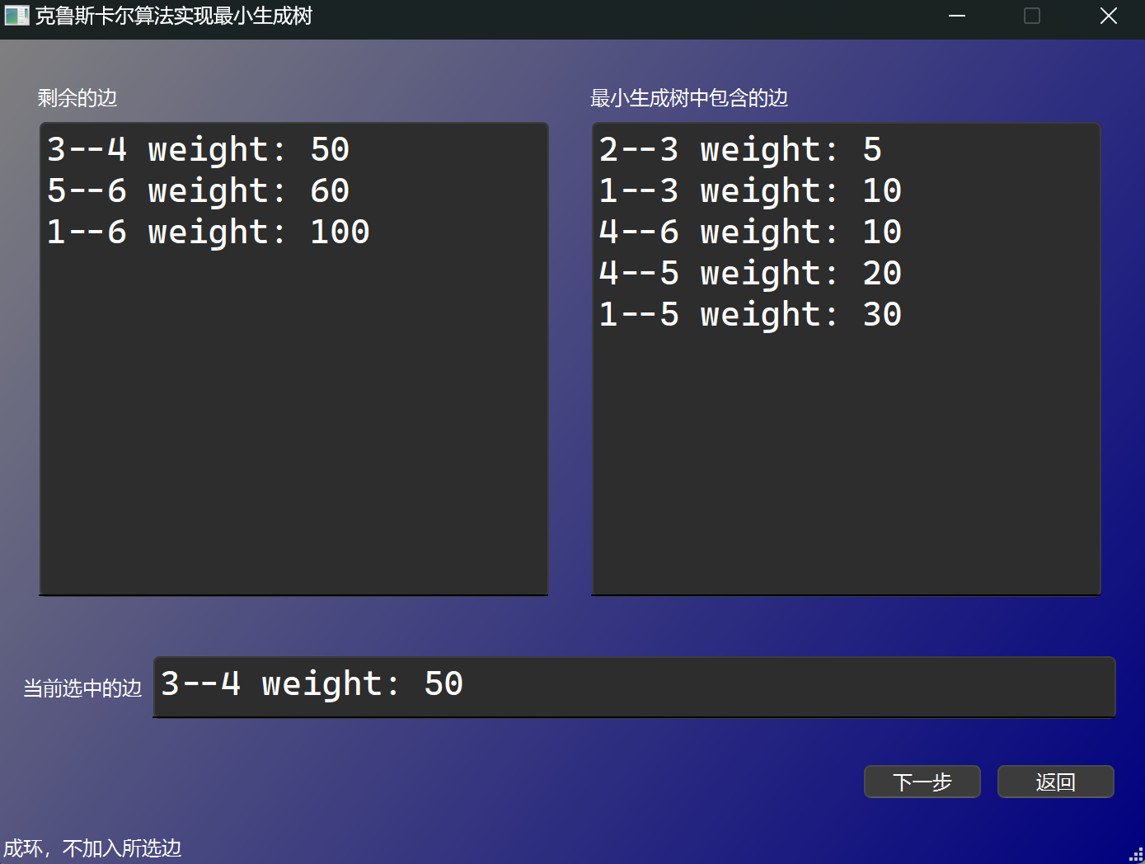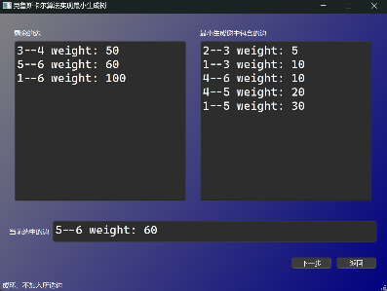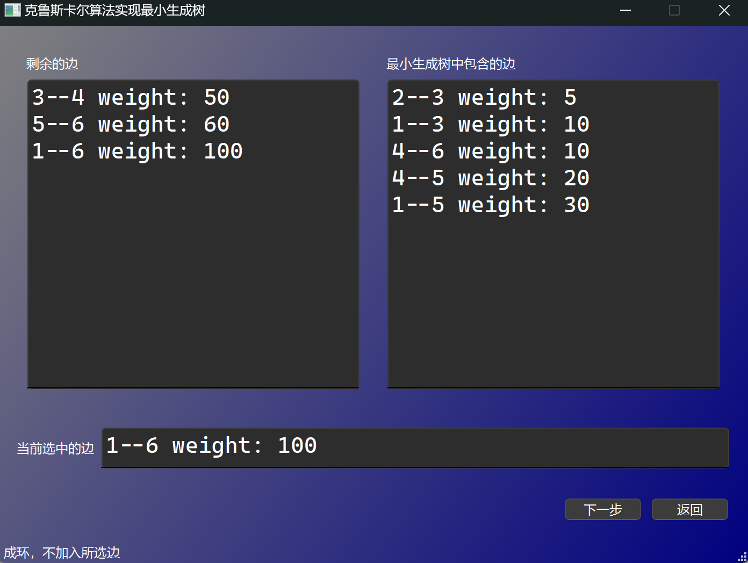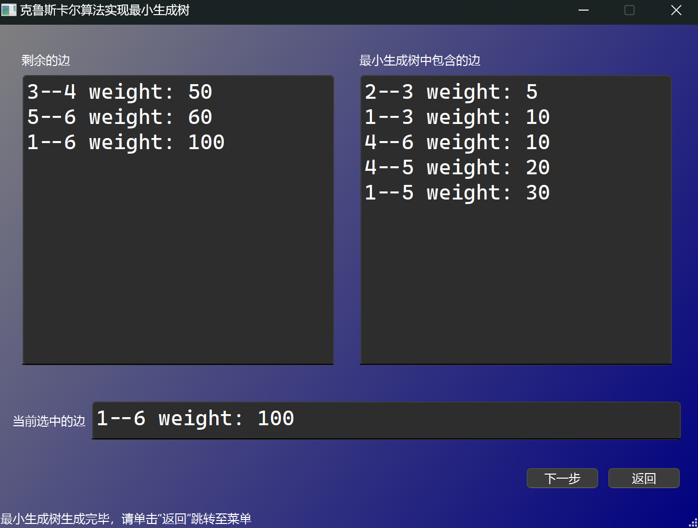

图31：克鲁斯卡尔算法单步演示

若用户选择“某一确定顶点到所有其它顶点的最短路径”，则首先需要确定起始顶点。

若输入不存在的顶点或非法字符、非法顶点，则在下方状态栏左侧会提示非法信息，用户需修改起始顶点。

图32：迪杰斯特拉算法起始顶点非法操作

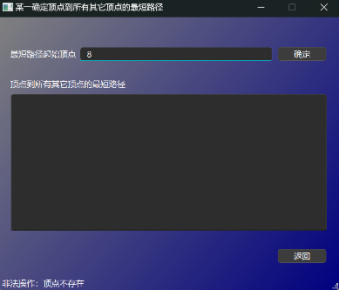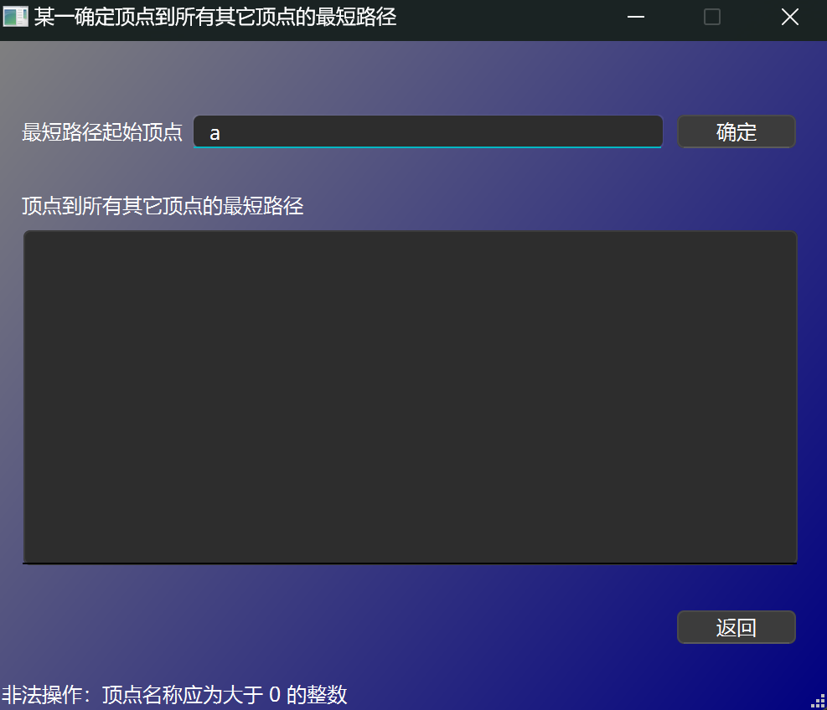

在确定起始顶点后可以查看该顶点到其他顶点的最短路径。点击“返回”回到菜单。

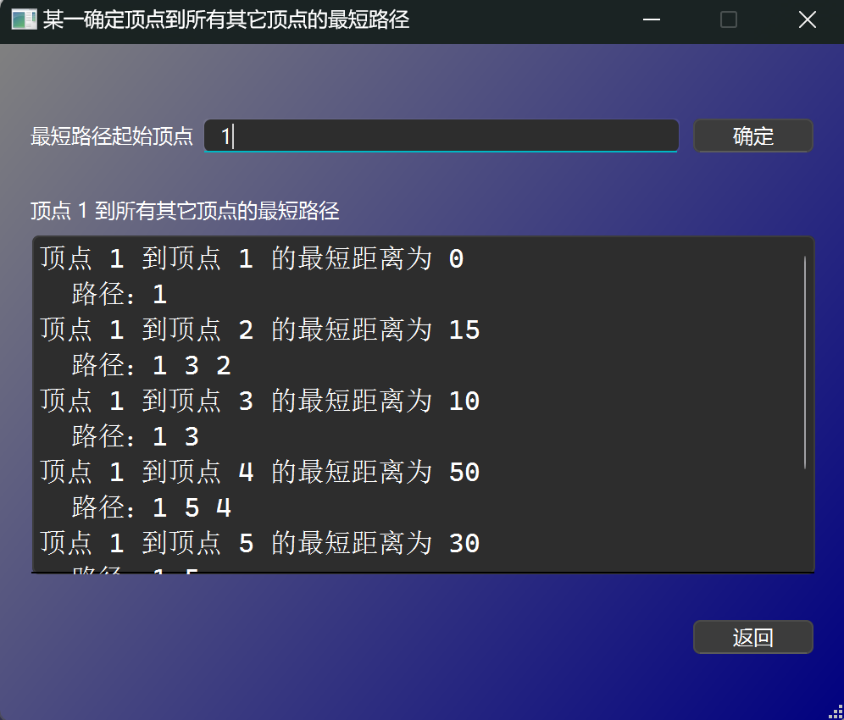

图33：迪杰斯特拉算法求解结果

若用户选择“每一对顶点之间的最短路径”，则直接显示最短路径和距离表。点击“返回”回到菜单。



图34：弗洛伊德算法求解结果

至此，程序演示完毕。

**第二部分 综合应用设计说明**

**2.1题目**

★★已知假想的工程活动图 AOE 网，试设计一个算法，要求：

(1)判断工程是否可行；

(2)求出工程中每个活动的最早开始时间e(i)，最迟开始时间l(i)和全工程可以完成 的最早时间；

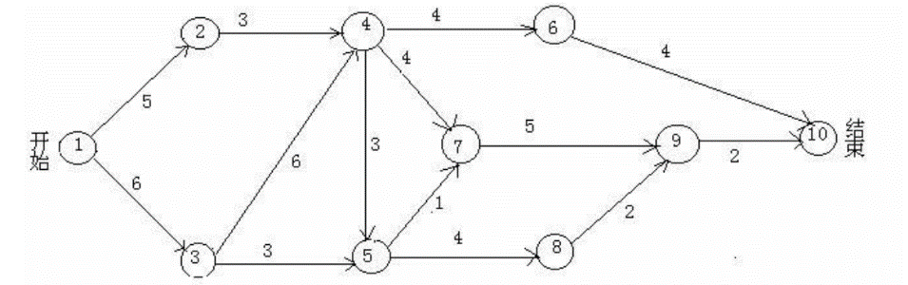(3)确定工程中关键路径和可使整个工程的工期缩短的关键活动。说明：可以给出一个假想的工程活动图AOE网，如下图所示（仅为示例），也可以给出工程的活动情况，画出AOE网。

**2.2软件功能**

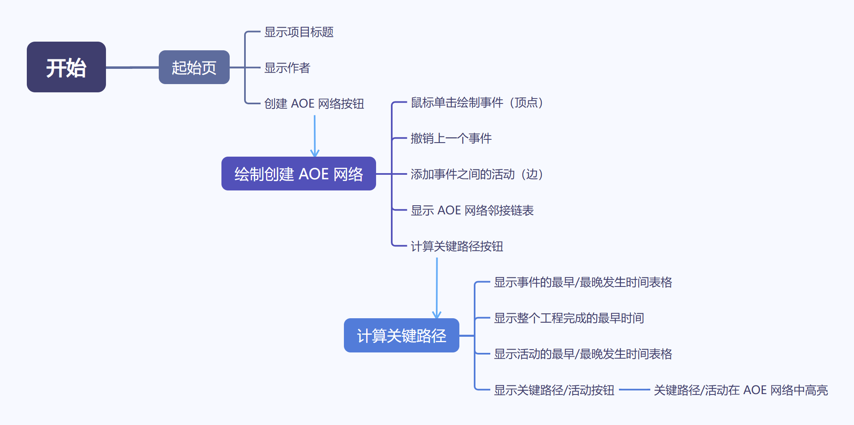

图35：AOE 网络综合应用软件功能一览

**2.2.1 鼠标单击绘制 AOE 网络中的事件功能**

用户在指定的绘图区域，鼠标单击后，将在鼠标位置创建一个事件，以带有编号的圆形显示。单击“撤销”按钮可以删除当前绘制的事件，以及所有和此事件有关的活动。

实现方式：通过对 mousePressEvent 事件的重写，实时获取鼠标位置。通过对 paintEvent 事件的重写，实现窗口中事件标记的绘制与删除。

**2.2.2 输入事件编号和活动时间创建活动功能**

用户在活动操作板块，输入事件A和事件B的编号，以及从事件A到事件B的活动时间，单击“添加新活动”按钮即可创建从事件A到事件B的一个活动，AOE 网络绘制区域将添加该活动。输入事件A和事件B的编号，单击“删除活动”按钮即可删除从事件A到事件B的活动，AOE 网络绘制区域将删除该活动。

实现方式：通过对图的邻接链表和权重表的维护，实现顶点与边的插入与删除。通过对 paintEvent 事件的重写，实现窗口中活动标记的绘制与删除。

**2.2.3 AOE 网络邻接链表实时显示功能**

用户在创建事件和活动的同时，可以实时看到当前状态的 AOE 网络对应的邻接链表。

实现方式：通过对图的邻接链表和权重表的维护，实现顶点与边的插入与删除。遍历邻接链表并输出，即可在 textEdit 中显示邻接链表。

**2.2.4 工程的可行性判断功能**

用户创建完 AOE 网络后，单击“构建完毕，下一步”按钮即可进行工程的可行性判断。若工程不可行，则会提示存在有向环，需要重新构建 AOE 网络。若工程可行，则会提示不存在有向环，将进行关键路径和关键活动的计算。

实现方式：对 AOE 网络构成的图进行拓扑排序。若图是可拓扑排序的，则工程可行；反之则不可行。可行性结果在 QMessageBox 中显示。

**2.2.5 AOE 网络中事件和活动的最早最晚发生时间计算功能**

用户将直接看到 AOE 网络中各事件各活动的最早、最晚开始时间，以及整个工程的最早完成时间，以表格的形式呈现。

实现方式：AOE 网络对应的有向图中，按拓扑有序的顺序对各事件的最早开始时间进行计算，按逆拓扑有序的顺序对各事件的最晚开始时间进行计算。根据上述结果再进行各活动的最早、最晚开始时间的计算，最后将结果显示在 tableWidget 控件中。

**2.2.6 关键路径和关键活动的高亮功能**

用户单击“显示关键路径和关键活动”按钮后，将在 AOE 绘图区域中，高亮显示关键路径和关键活动。

实现方式：通过对 paintEvent 事件的重写，实现在按下按钮后，更改 QPainter 的画笔颜色，从而达到高亮的效果。

**2.2.7 标题栏和状态栏的信息提示功能**

用户每进入一个新的窗口，可以从窗口标题栏了解当前窗口的大致功能。当用户存在非法操作时，状态栏会提示当前非法操作的原因以及正确操作的方法。

实现方式：采用 setWindowTitle 方法来设置当前窗口的标题，采用 showMessage 方法来设置状态栏的文字，在非法操作时显示出来。

**2.3设计思想**

**2.3.1 底层算法**

**2.3.1.1 拓扑排序[5]**

**原理简介**

拓扑排序是一种用于有向无环图中的节点排序的算法。其目的是将图中的所有节点按某种线性顺序排列，使得对于每一条有向边 (u, v)，顶点 u 在 v 之前出现在排序结果中。在有向图中，一个顶点的入度是指指向该顶点的边的数量。在拓扑排序中，入度为 0 的顶点可以作为排序的起点。求解 AOE 网络要求图是可完成拓扑排序的。

拓扑排序的步骤：

步骤1：首先，在图中找到所有入度为 0 的顶点，这些顶点没有任何依赖关系，即没有前驱，可以首先输出。

步骤2：将这些顶点从图中移除，并更新与这些顶点相连的其他顶点的入度。此时，与这些顶点直接相连的顶点的入度将减少1。

步骤3：重复上述过程：继续查找新的入度为 0 的顶点并将其移除，直至图中不再存在入度为 0 的顶点。

步骤4：检查图是否为空：如果在排序过程中图中仍有剩余顶点，说明图中存在环，无法进行拓扑排序。如果所有顶点都已被移除，则生成的线性序列即为该图的拓扑排序。

**数据结构设计**

vector<int> result：采用 vector 容器，存储拓扑排序中已排序的顶点编号。

map<int, int> inDegree：采用 map 容器，记录各个顶点的入度。

queue<int> zeroInDegreeQueue：采用 queue 队列，存储入度为 0 的节点。

**算法设计**

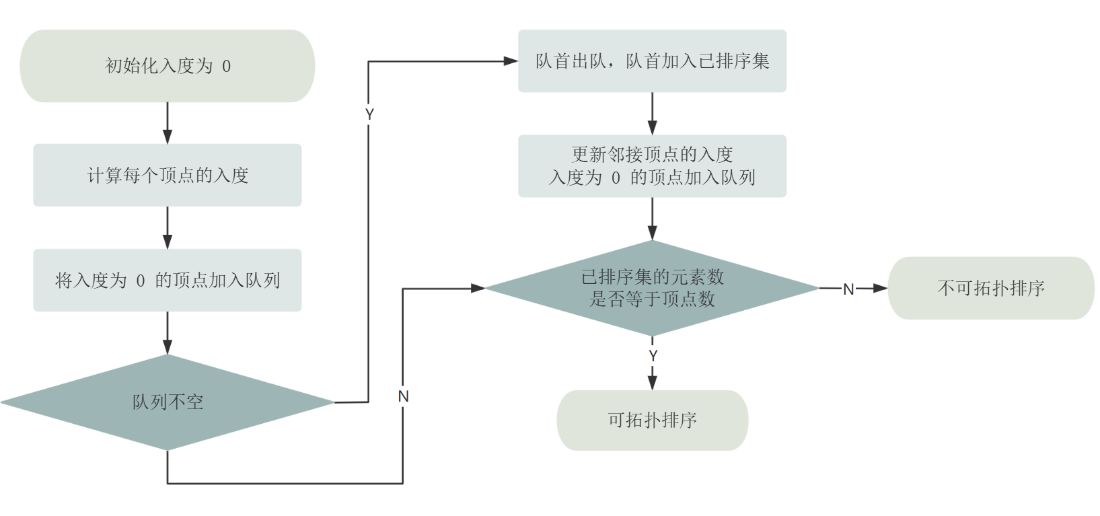

图36：拓扑排序算法流程图

拓扑排序的具体算法如下：

1. 初始化入度表：

创建一个 inDegree 的映射表来记录每个节点的入度（即指向该节点的边的数量）。

遍历图中的所有节点，将所有节点的入度初始化为 0。

再次遍历图的邻接表，对于每一个节点 u 的邻接节点 v，将 v 的入度加 1。

2. 查找入度为 0 的节点：

创建一个 zeroInDegreeQueue 队列，用于存储所有入度为 0 的节点。入度为 0 的节点表示没有任何依赖，可以作为排序的起始节点。

遍历 inDegree 表，将所有入度为 0 的节点加入 zeroInDegreeQueue。

3. 处理入度为 0 的节点：

进入一个循环，直到 zeroInDegreeQueue 为空。

在每次循环中：

从 zeroInDegreeQueue 中取出一个入度为 0 的节点 u。

将 u 添加到结果列表 result 中。

遍历节点 u 的所有邻接节点 v，对于每个 v：

将 v 的入度减 1。

如果 v 的入度变为 0，则将 v 添加到 zeroInDegreeQueue 中。

4. 判断是否存在环：

在处理完所有入度为 0 的节点后，检查 result 的大小是否等于图中所有节点的数量。

如果 result 的大小等于节点数量，说明图中没有环，拓扑排序成功，返回 true。

如果 result 的大小小于节点数量，说明图中存在环，无法完成拓扑排序，返回 false。

**2.3.1.2 AOE 网络求解算法[6]**

**原理简介**

AOE网络求解算法是用来解决项目管理中关键路径问题的重要工具。AOE 网络将活动表示为图的边，事件表示为图的顶点，通过计算事件的最早、最晚发生时间和活动的最早、最晚开始时间，可以找出关键路径。

为求解关键路径，现定义如下符号：

表2：AOE 网络求解所需符号表

|  |  |
| --- | --- |
| **符号** | **含义** |
| $$Ve(i)$$ | 事件的最早发生时间 |
| $$Vl(i)$$ | 事件的最晚发生时间 |
| $$e(i)$$ | 活动 $i$ 的最早发生时间 |
| $$l(i)$$ | 活动 $i$ 的最晚发生时间 |

$l(i)-e(i)$ 是活动 $i$ 的时间余量。若 $l(i)=e(i)$，则活动 $i$ 是关键活动。以上符号满足如下递推关系：

$$\left\{\begin{aligned}&e(i)=Ve(i) \\ &l(i)=Vl(k)-dur(<j,k>)\end{aligned}\right.$$

其中， $dur(<j,k>)$ 是完成活动 $i$ 所需的时间。

$$Ve\left(i\right)=\max_{j}{\{Ve\left(j\right)+dur\left(<V_{j},V_{i}>\right)\}}, <V_{j},V_{i}>∈S_{2}, i=1, 2, ⋯, n-1$$

其中， $S_{2}$ 是所有指向顶点 $V_{i}$ 的有向边 $<V_{j},V_{i}>$ 的集合。

$$Vl\left(i\right)=\underset{j}{mix}{\{Vl\left(j\right)-dur\left(<V_{i},V_{j}>\right)\}}, <V_{i},V_{j}>∈S_{1}, i=n-2, n-3, ⋯, 0$$

其中， $S_{1}$ 是所有从顶点 $V_{i}$ 发出的有向边 $<V_{i},V_{j}>$ 的集合。

求关键路径的方法如下：

1. 输入 e 条弧建立 AOE 网的存储结构

2. 从源点 出发，令 $Ve\left(0\right)=0$，按拓扑有序求其余各顶点的最早发生时间 $Ve\left(i\right)(1≤i≤n-1)$。如果得到的拓扑有序序列中顶点个数小于网中顶点数 n 则说明网中存在环，不能求关键路 径，算法终止；否则执行步骤3。

3. 从汇点 出发，令=，按拓扑逆有序求其余各顶点的最迟发生时间 。

4. 根据各顶点的 $Ve$ 值和 $Vl$ 值，求每条弧 s 的最早开始时间 $e(s)$ 和最迟开始时间 $l(s)$。若 某条弧满足条件 $e(s)=l(s)$，则为关键活动。

**数据结构设计**

vector<int> topoOrder：用于存放拓扑排序的结果，便于后续按照拓扑排序和逆拓扑排序顺序来访问顶点，计算事件的最早最晚开始时间。

map<int, int> VeiStart：采用 map 容器，存放每个事件的最早开始时间 Ve(i)，用事件编号即可获取事件的最早开始时间。

map<int, int> VliStart：采用 map 容器，存放每个事件的最晚开始时间 Vl(i)，用事件编号即可获取事件的最早开始时间。

map<int, list<int>> adjList：采用 map 容器，存放图的邻接链表，用事件编号即可获取以当前顶点为源点指向的其他顶点编号。

map<pair<int, int>, int> weights：采用 map 容器，存放图的所有有向边及其权重。知道有向边的两个顶点即可获取该有向边的权重，便于快速获取活动的时间。

**算法设计**

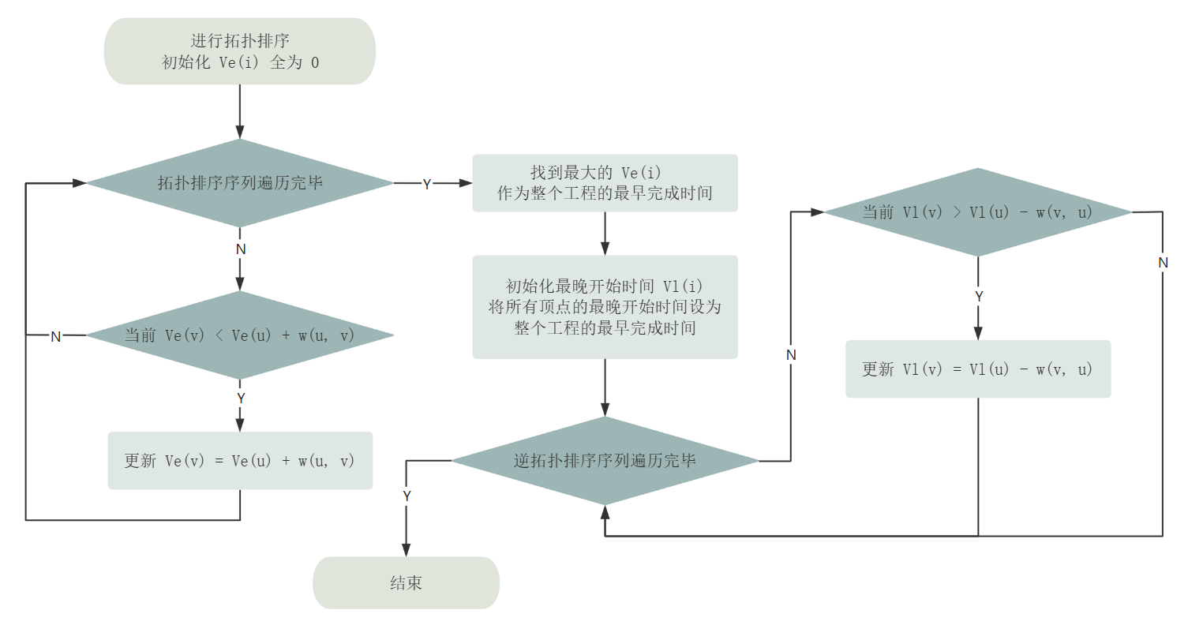

图37：AOE 网络求解算法流程图1

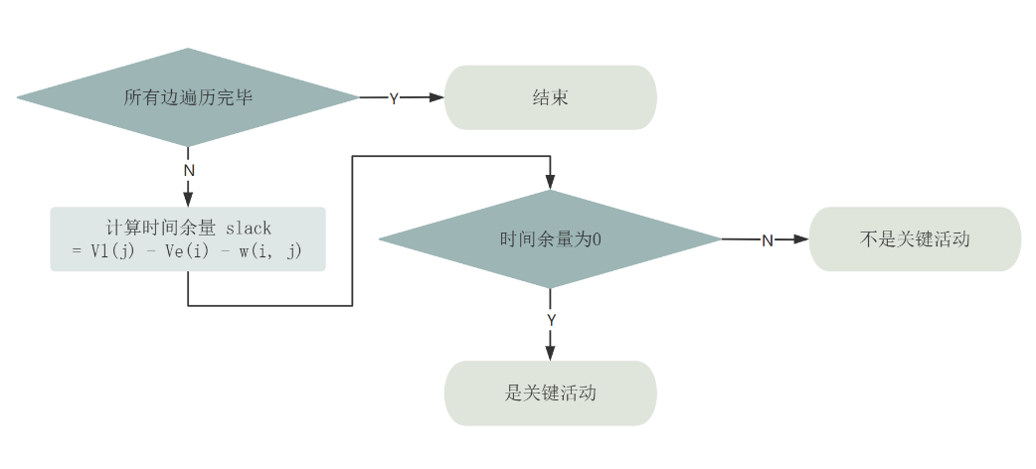图38：AOE 网络求解算法流程图2

AOE 网络求解算法的具体的算法如下：

1. 初始化最早发生时间 Ve(i)

遍历邻接链表中的每个顶点，并将 Ve(i) 设为0。

2. 计算最早发生时间 Ve(i)

按照拓扑顺序从前往后遍历 topoOrder 中的每个顶点 u。

对于每个顶点 u，遍历它的邻接点 v，并计算从 u 到 v 的路径上的时间。

如果 Ve(v) < Ve(u) + w(u, v)，则更新 Ve(v) = Ve(u) + w(u, v)。确保 v 的最早发生时间是通过所有可能路径的最大值。

3. 计算项目的最早完成时间

遍历 Ve(i)，找出其中的最大值，将其存储在 earliestCompletionTime 变量中。

4. 初始化最晚发生时间 Vl(i)

遍历邻接链表中的每个顶点，并将 Vl(i) 设为 earliestCompletionTime。

5. 计算最晚发生时间 Vl(i)

按照拓扑排序的逆序，从后往前遍历 topoOrder 中的每个顶点 v。

对于每个顶点 v，遍历它的邻接点 u，并计算从 v 到 u 的路径上的时间。

如果 Vl(v) > Vl(u) – w(u, v)，则更新 Vl(v) = Vl(u) – w(u, v)。确保 v 的最晚发生时间是通过所有可能路径的最小值。

**2.3.2 UI界面**

**2.3.2.1 绘图功能及创建活动的实现**

**数据结构**

struct Circle {

QPoint position;

int id;

}; 绘图界面表示每个顶点，用 QPoint 类型来接收当前鼠标位置，用 id 来为每个顶点编号。

map<int, list<int>> adjList：采用 map 容器，存放图的邻接链表，用事件编号即可获取以当前顶点为源点指向的其他顶点编号，此处在鼠标点击的同时在邻接链表中创建顶点。

map<pair<int, int>, int> weights：采用 map 容器，存放图的所有有向边及其权重。知道有向边的两个顶点即可获取该有向边的权重，便于快速获取活动的时间，此处在创建完每个活动后同时在权重表中添加有向边对应的权重。

**绘制 AOE 网络**

首先将鼠标按下的事件 mousePressEvent 进行重写。当鼠标左键按下时，获取当前鼠标在图形界面中的相对位置坐标。以该坐标位置创建一个 Circle 对象，同时实现 Circle 对象 id 的自增，并同时在邻接链表中创建顶点，最后采用函数 update() 来更新画布。更新画布的操作由重写的 paintEvent 来实现。

为避免表示事件的圆形显示不全或显示在画面外的情况发生，现对鼠标的坐标加以约束，在固定绘图区域内正常创建事件并显示；在显示不全区域不创建事件，并提示非法操作；在绘图区域外不创建事件也不报非法操作提示。

其次重写绘图事件，实现事件的绘制。调用 QPainter 中的 setRenderHint 方法来消除锯齿，使得图形更加平滑。调用 QPainter 中的 setRenderHint 方法来设置固定的绘图区域。

为使事件圆形中的编号不被有向边箭头遮挡，故先进行有向边活动的绘制，再进行事件圆形的绘制。遍历当前邻接链表，访问到每一条边及其权重。对于每一个顶点，都存在一个 Circle 对象用于保存顶点的坐标，根据坐标绘制直线。计算两个顶点坐标的中点，并在中点位置绘制权重值。

绘制箭头。计算当前直线的角度 $θ$。箭头两条边与直线的夹角均为30°设箭头所在顶点的坐标为 $(x, y)$，则箭头所对应的另外两个点坐标 $\left(x_{1}, y_{1}\right)、(x_{2}, y_{2})$ 分别为：

$$x_{1}= x -10 × sin(\frac{π}{3} - θ)$$

$$y_{1}= y +10 × cos(\frac{π}{3} - θ)$$

$$x_{2}= x -10 × sin(\frac{2π}{3} - θ)$$

$$y_{2}= y +10 × cos(\frac{2π}{3} - θ)$$

最后用 QPainter 中的 drawLine 方法将 $(x, y)$ 与 $\left(x_{1}, y_{1}\right)$ 和 $(x_{2}, y_{2})$ 分别连线。

绘制带事件编号的圆。设置透明笔刷 QBrush(QColor(0, 0, 0, 0)) 使得圆不填充颜色，不会对箭头进行遮挡。用 QPainter 中的 drawEllipse 函数绘制圆。为使编号更加清晰，创建编号轮廓以美化效果。先用 QPainter 中的 drawPath 方法绘制轮廓，再用QPainter 中的 drawText 绘制文字。

**撤销事件绘制**

为避免用户创建事件后无法修改，设置撤销操作，可供用户撤销上一步所绘制的事件。撤销操作即删除一个 Circle 对象，并将其 id 自减，从邻接链表中删除顶点。最后使用 update() 函数来更新画布。由于绘图的操作实时读取当前的邻接链表等数据结构，故无需在画布上再次绘图实现删除操作。

**添加或删除活动**

在绘图界面中的文本框中输入两事件编号和活动时长，可以创建活动。本质上是将输入的信息在有向图中加入。添加活动时，若存在非数字或小于等于0的整数输入时，会提示非法输入；若两事件编号相同，会提示不能成环；同样地，程序能够提示不存在顶点、已存在边、权重非法等错误信息。当输入合法时，将调用 update() 函数更新画布，将添加的边实时显示出来。

在绘图界面中的文本框中输入两事件编号，可以删除活动。本质上是将输入的信息在有向图中删除。删除活动时，若存在非数字或小于等于0的整数输入时，会提示非法输入；同样地，程序能够提示不存在边。当输入合法时，将调用 update() 函数更新画布，将删除的边实时消除。

**关键路径和关键活动高亮**

项目维护一个 ready 变量。当用户要求显示关键路径或者是关键活动时，在 paintEvent 的重写中加以判断。当遍历到关键活动时，若 ready 为 true，用 QPainter 中的 setPen 方法更改笔刷的颜色，其余绘制步骤与绘制 AOE 网络中的步骤相同。

**2.3.2.2 前端界面设计**

当用户运行程序时，弹出标题界面。主界面的前端设计如下：

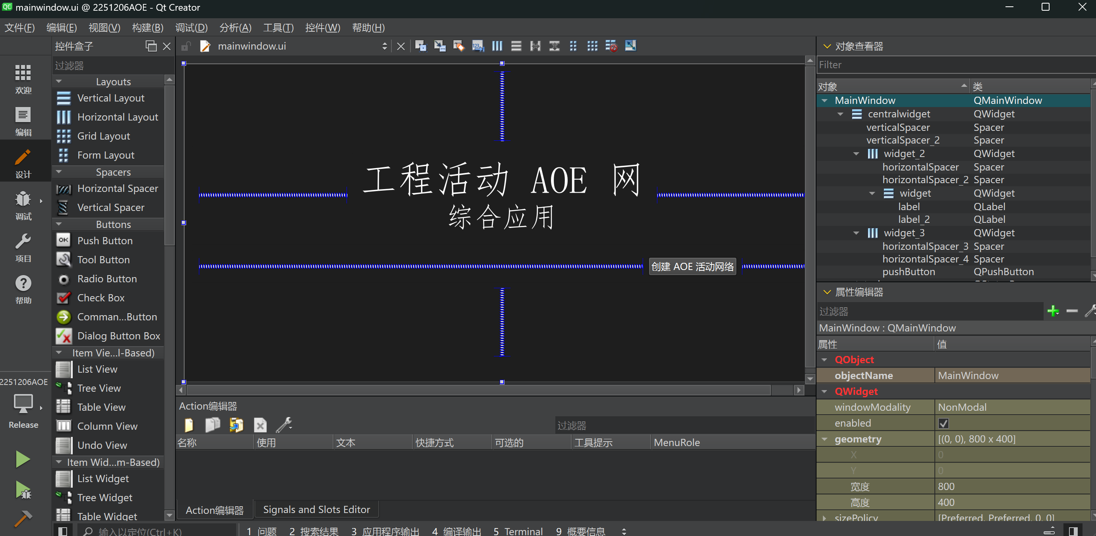

图39：主界面的前端设计图

主界面的排布通过 Widget 的自动布局和弹簧 Spacer 的限制来实现。添加 pushButton 作为与下一个界面切换的接口。

当用户创建 AOE 活动网络时，界面的前端设计如下：

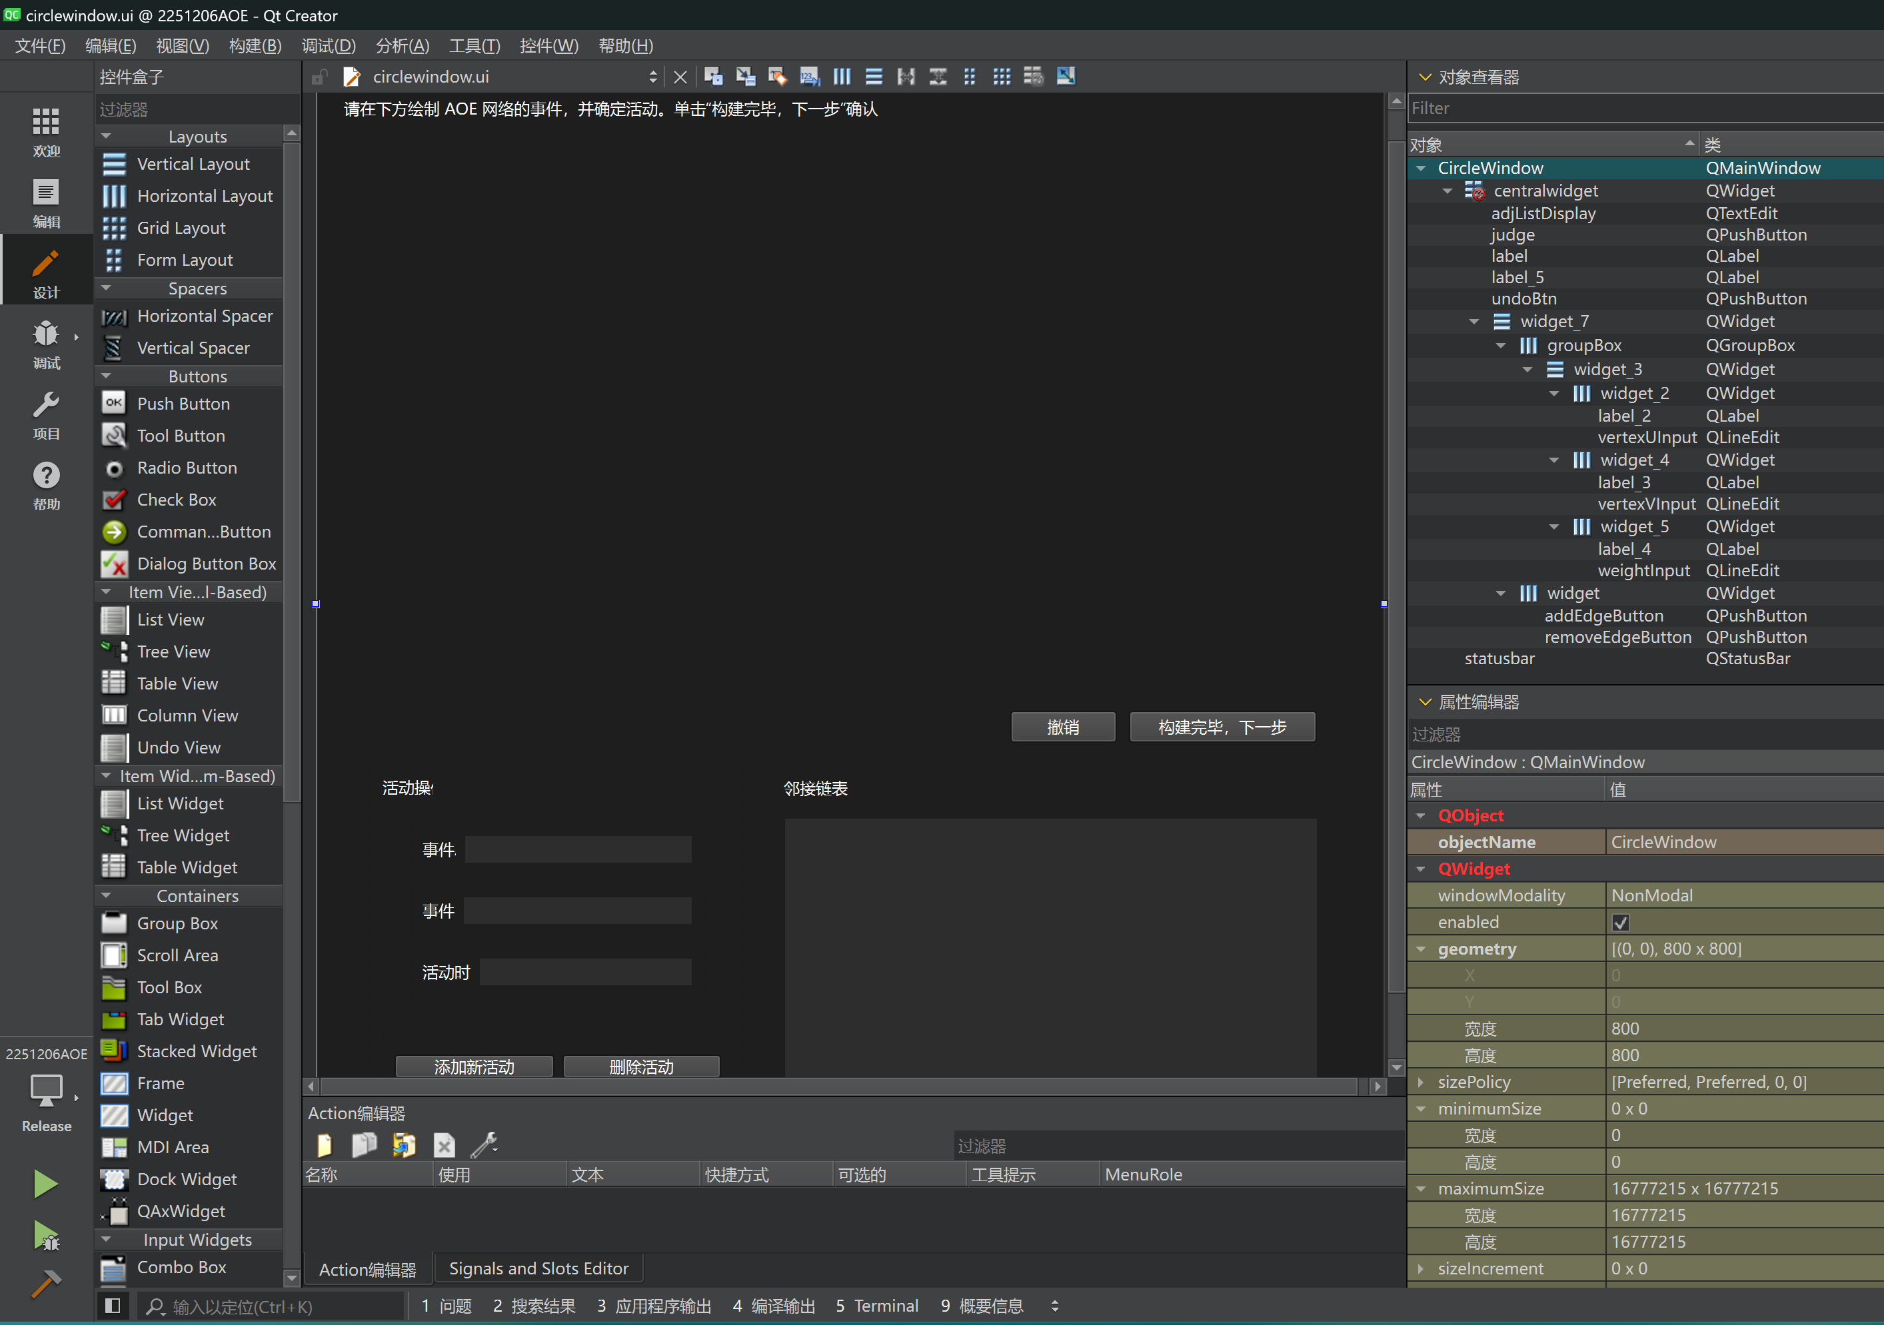

图40：创建 AOE 活动网络的前端设计图

为绘图区域留出一部分空间，绘图区域上方是 QLabel 控件，用于提示信息。设置“撤销”、“构建完毕，下一步”、“添加新活动”和“删除活动”的 pushButton。添加有向边的操作将从三个 textEdit 控件中读取。为使界面美观，将三个 textEdit 控件包含于一个 GroupBox 控件中。邻接链表也用 textEdit 来实现，为避免用户误修改邻接链表，此 textEdit 控件设置为只读。

当用户获取关键路径时，界面的前端设计如下：

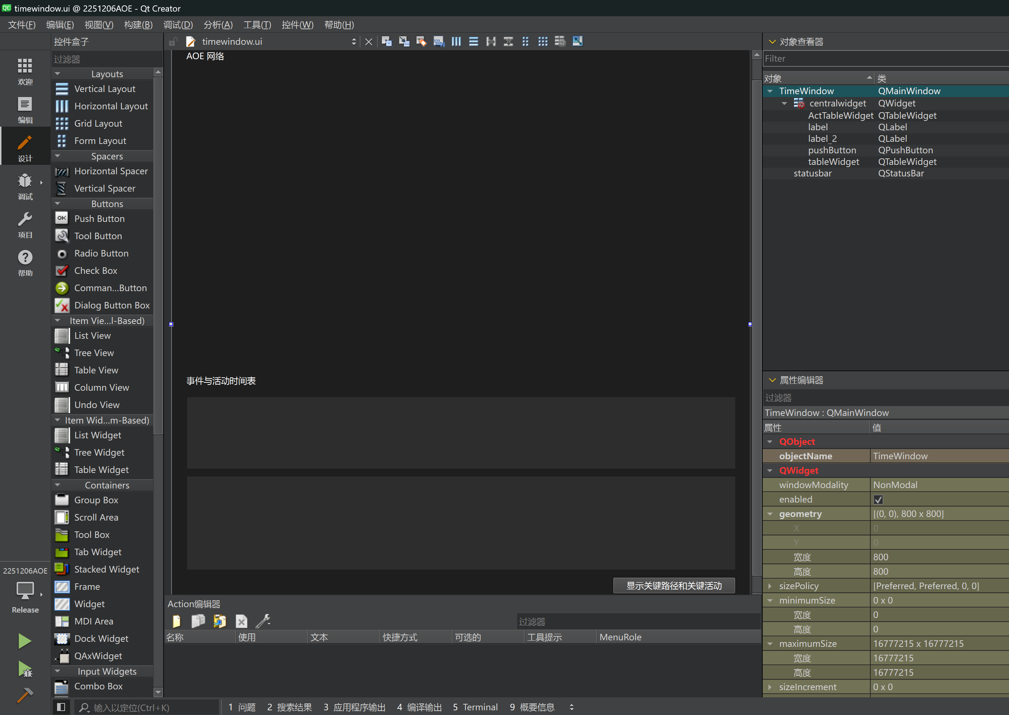

图41：获取关键路径的前端设计图

为 AOE 网络显示区域留出一部分空间。界面下方是两个 tableWidget 控件，用于显示各活动、各事件的最早、最晚开始时间表格。界面右下角是一个 pushButton 控件，用于触发关键路径关键活动的高亮显示。

**界面背景显示**

Qt 的界面设计不支持直接设置背景效果。因此，对每一个窗口的 paintEvent 进行重写。创建一个 QLinearGradient 对象，用其 setColorAt 方法设置渐变的起终点颜色。最后用 QPainter 中的 fillRect 方法实现背景的填充。

**2.3.2.3 界面功能实现**

**邻接链表显示**

遍历整个邻接链表，将邻接链表中的每一个元素都先输出到一个 QString 字符串对象中。遍历完毕后，使用 textEdit 中的 setText 方法设置控件中的文字。

**判断工程的可行性**

若是空图，程序将直接弹出 QMessageBox 控件，显示错误信息。当 AOE 网络构建完毕后，对其进行拓扑排序。若拓扑排序失败，同样弹出 QMessageBox 控件，显示工程不可行的错误信息。若可进行拓扑排序，则还需判断工程的源点和汇点是否唯一。若不唯一，则弹出 QMessageBox 控件，显示工程不可行的错误信息。

若工程不存在有向环且具有唯一的源点和汇点，则弹出 QMessageBox 控件，提示成功信息，并跳转至下一个窗口，将本窗口隐藏。

**各事件、活动的最早、最晚开始时间表格显示**

首先确定 tableWidget 的列数，其次将事件编号、最早开始时间、最晚开始时间添加到表格，并设置文本的居中对齐，移动到下一列，重复操作，直至所有的事件添加完毕。最后添加表示整个工程最早完成时间的额外列。

活动的时间表也是同样的操作。将活动、最早开始时间、最晚开始时间和是否关键添加到表格，并设置文本的居中对齐，移动到下一列，重复操作，直至所有的活动添加完毕。

**2.3.2.4 前后端对接**

所有的按钮控件功能的实现均由 connect 函数实现信号槽的连接，将内部实现和界面显示联系起来。

**2.4逻辑结构与物理结构**

表3：程序中的逻辑结构与物理结构表

|  |  |  |  |  |
| --- | --- | --- | --- | --- |
| **数据名** | **含义** | **数据类型** | **逻辑结构** | **物理结构** |
| **adjList** | 邻接链表 | map | 网状结构 | 顶点：散列存储  顶点数据域：顺序存储 |
| **weights** | 权重表 | map | 集合结构 | 散列存储 |
| **eliStart** | 每个活动的时间信息 | map | 集合结构 | 散列存储 |
| **VeiStart** | 每个事件的最早开始时间 Ve(i) | map | 集合结构 | 散列存储 |
| **VliStart** | 每个事件的最晚开始时间 Vl(i) | map | 集合结构 | 散列存储 |
| **criticalActs** | 所有关键活动 | set | 集合结构 | 散列存储 |

**2.5开发平台**

开发平台：Qt Creator 13.0.2

开发语言：C++ 17

具体版本：Qt6 6.7.2

运行环境：Windows 11（64 位）

**2.6系统的运行结果分析说明**

**调试及开发**

底层的数据结构均定义在 C++ Class Graph 中，其中实现图的创建、修改、拓扑排序、AOE 网络求解等等底层算法操作。

此外每一个窗口用一个 cpp 单独实现，设置为 Qt 设计师界面类，可修改其ui文件实现前端界面的设计。所有窗口维护一个 Graph 对象，实现数据在不同窗口之间的同步。

窗口和底层数据有效分隔，实现前后端的分隔，便于管理。

采用 qmake 实现项目的构建，采用断点调试来debug。

**正确性**

程序可以根据用户需求，正确创建 AOE 活动网络中的各个事件，并根据输入创建各个活动。程序可以对工程进行可行性判断，并能求解出该 AOE 网络的各活动各事件的最早最晚发生时间和正确关键路径和关键活动，进行高亮显示。由此可见，程序具有正确性。

**稳定性**

经反复测试，程序可以快速响应用户请求，及时返回正确结果。测试期间无程序崩溃、内存泄漏、窗口闪退的情况发生。由此可见，程序具有良好的稳定性。

**容错能力**

在绘制 AOE 网络时，程序对非法鼠标点击区域、事件编号的非法输入、活动时长的非法输入、重复或不存在边均在状态栏中会给出相应提示，便于用户进行再次修改。对于空图、源汇点不唯一的图、存在有向环的图等严重错误，程序会弹出对话框来进行提示。由此可见，程序具有良好的容错能力。

**运行案例**

当程序启动时，显示主界面，包含作者信息，项目标题等。

图42：程序开始界面运行案例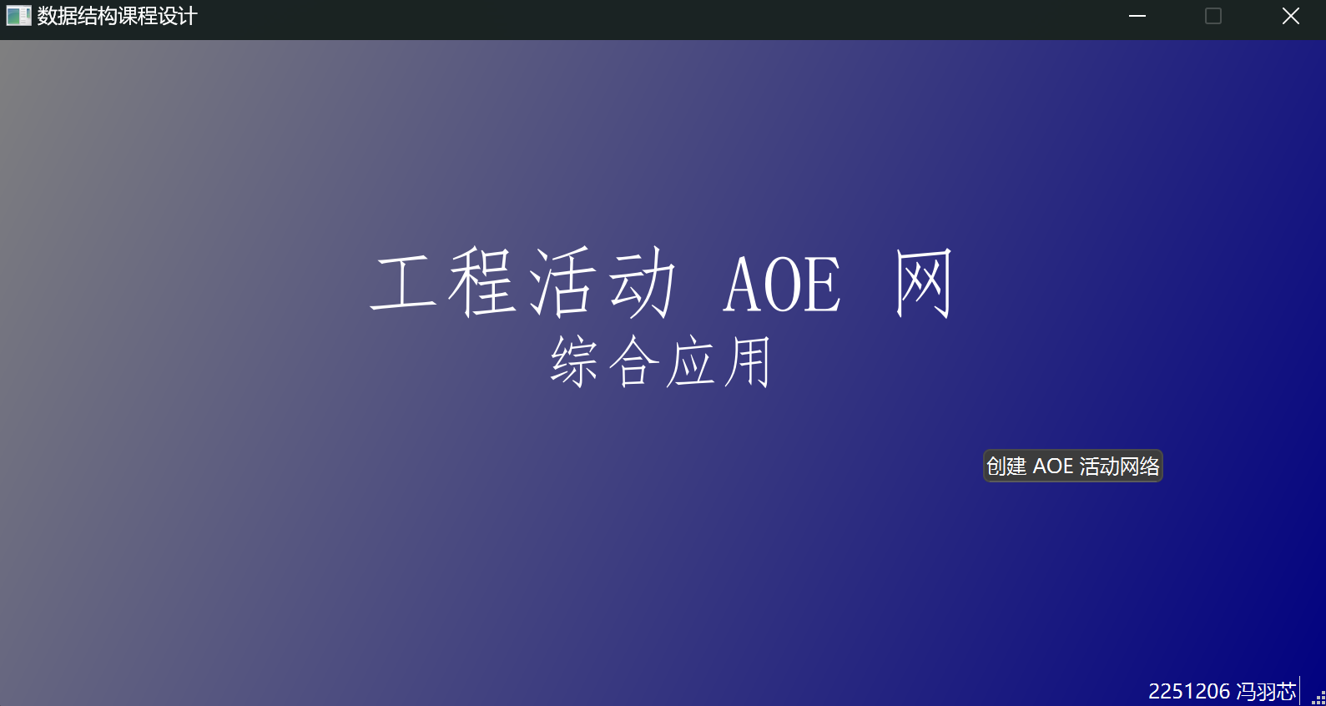

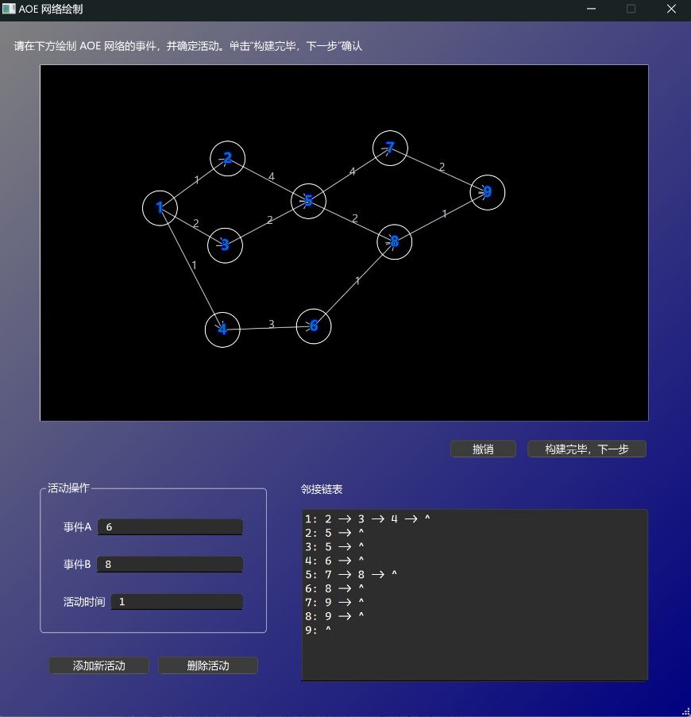点击“创建 AOE 活动网络”后，主界面隐藏，显示 AOE 网络构建界面。在此界面中，用户可以自定义其 AOE 活动网络，并实时显示其邻接链表。点击“构建完毕，下一步”后，该界面隐藏，显示 AOE 活动网络求解界面。

图43：程序 AOE 网络绘制界面运行案例

在此界面中，用户可以获取到事件与活动的最早、最晚发生时间，点击“显示关键路径和关键活动”可将关键路径高亮。

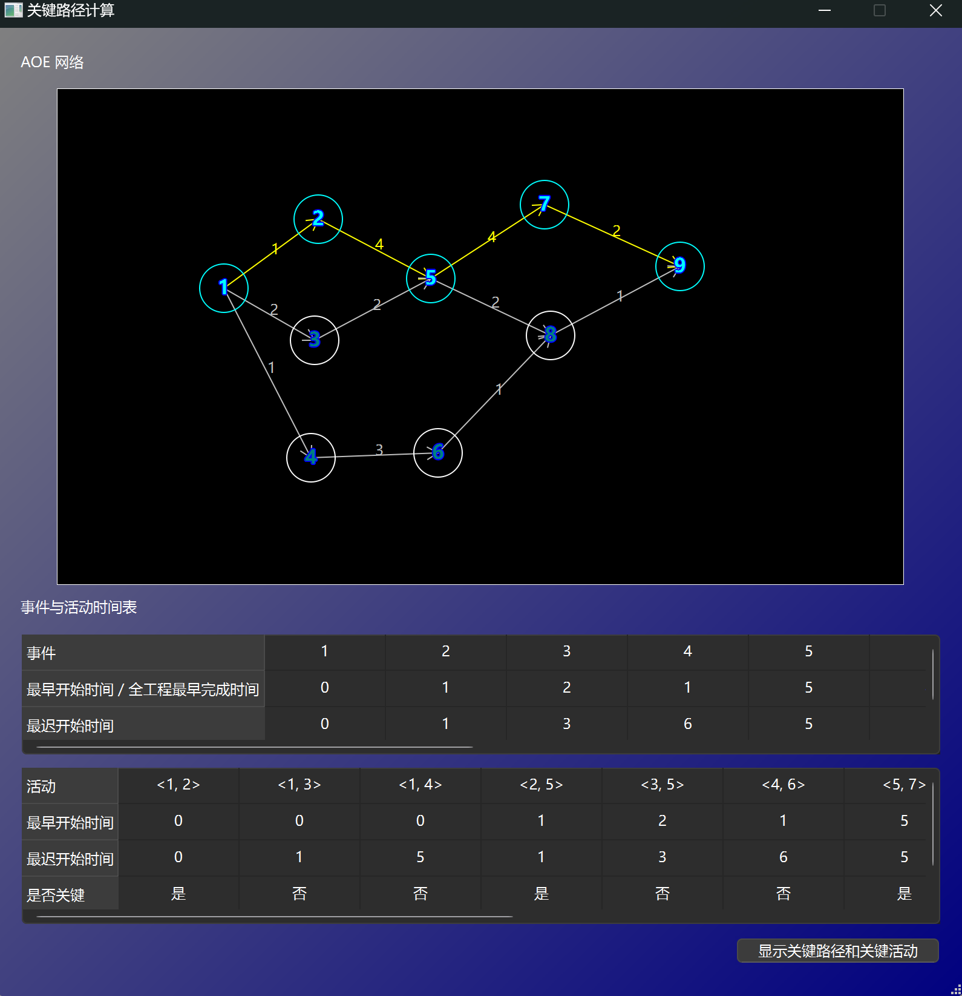

图44：程序关键路径界面运行案例

**2.7操作说明**

**当程序启动时，显示主界面，包含作者信息，项目标题等。

图45：程序主界面

点击“创建 AOE 活动网络”后，主界面隐藏，显示 AOE 网络构建界面。在此界面中，用户可以用鼠标在黑色区域单击来创建事件。

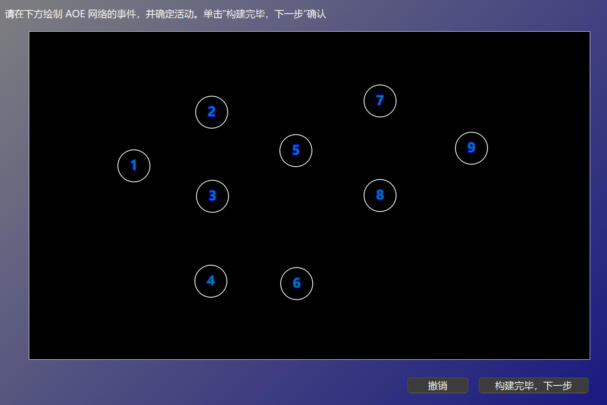

图46：AOE 网络事件绘制

若鼠标单击位置触及绘制区域边框，状态栏会由如下提示：

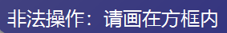

图47：AOE 网络事件绘制鼠标区域非法

在活动操作板块，用户可以输入两个事件的编号，已经从事件A到事件B的活动时长，单击“添加新活动”来创建活动，如下图所示：

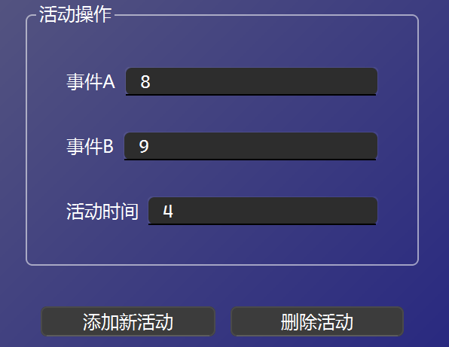

图48：AOE 网络活动创建案例

若创建自身到自身的边、顶点名称非法、活动时间非法、不存在顶点、活动重复，则在状态栏会有相应的提示。

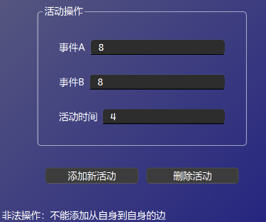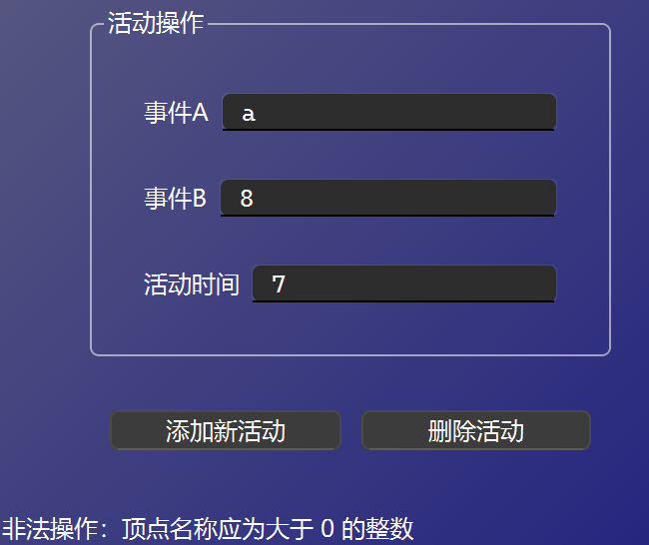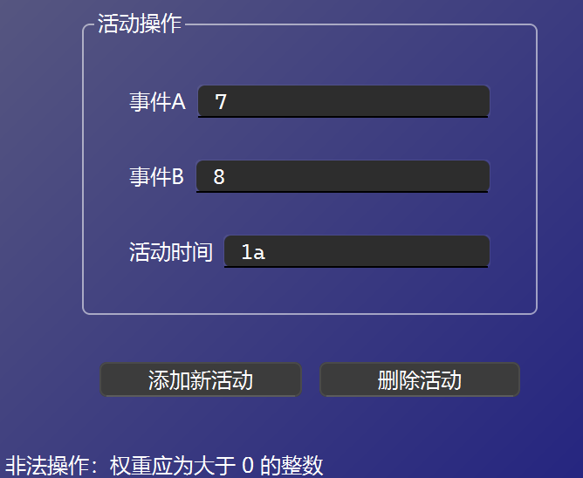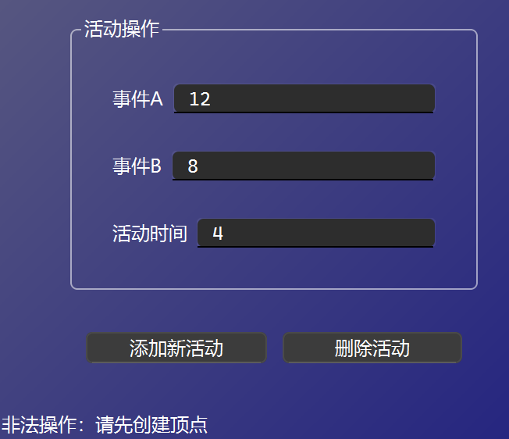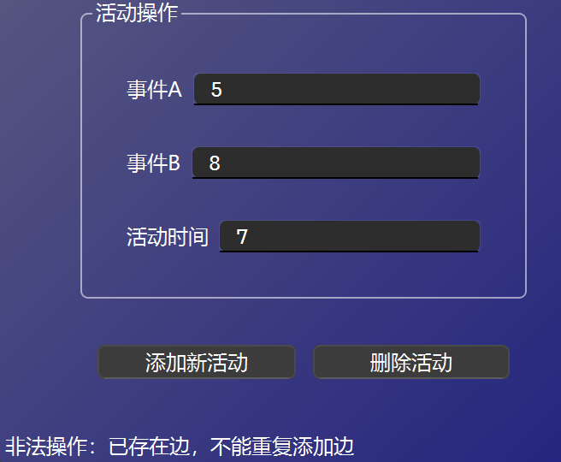

图49：AOE 网络活动创建非法操作

用户创建的 AOE 网络和其邻接链表会在黑色绘制框中实时显示：

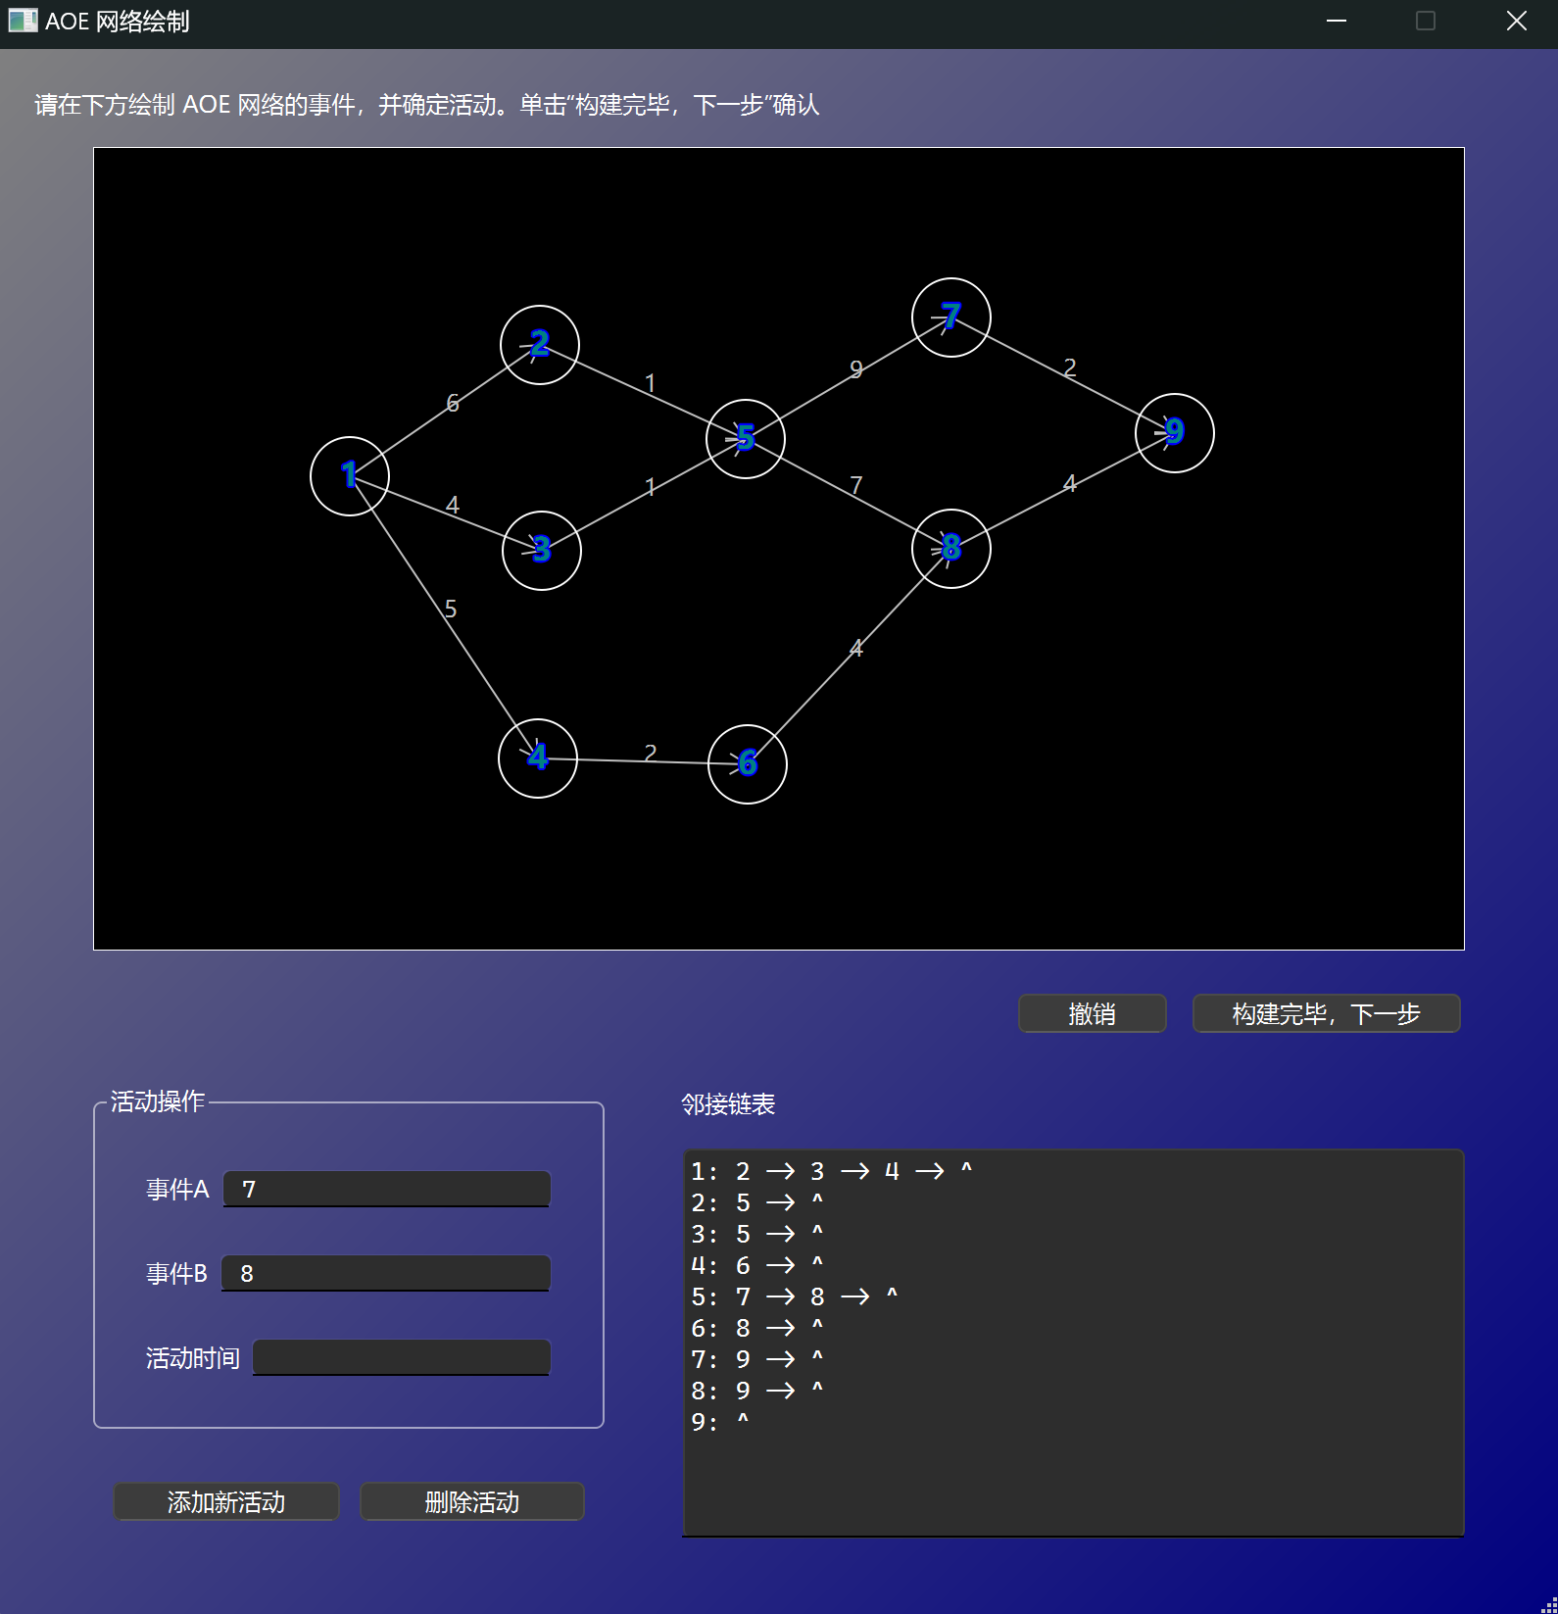

图50：AOE 网络及邻接链表可视化

若画错位置或多画，可单击“撤销”来删除最近创建的一个事件，若该事件与其他事件有活动连接，则一并删除，同时更新邻接链表。

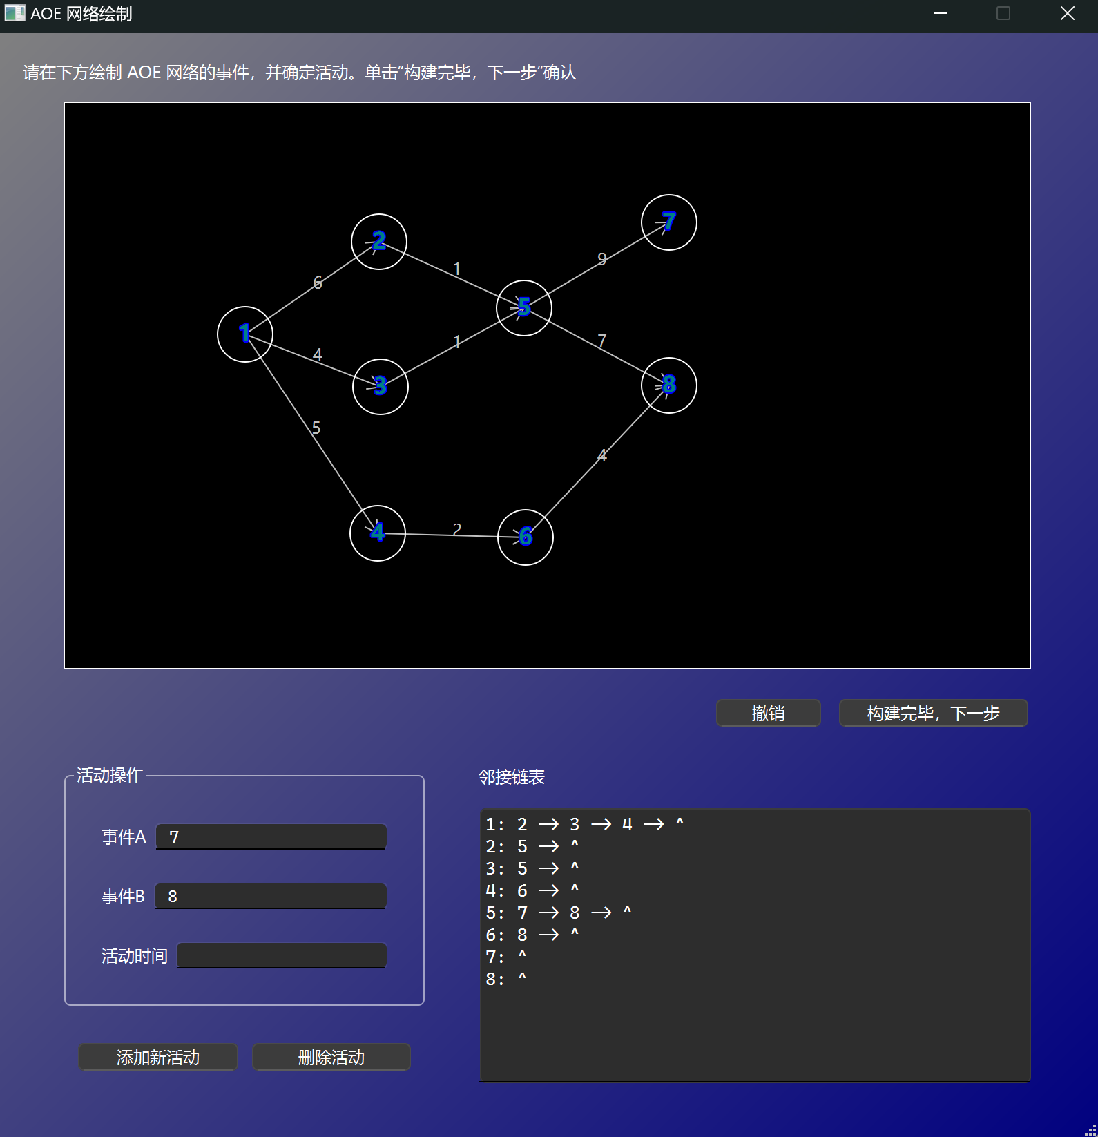

图51：AOE 网络事件及活动的撤销操作

构建完毕后，单击“构建完毕，下一步”，进行工程的可行性判断。

若图是空图，则会弹出错误信息弹窗：

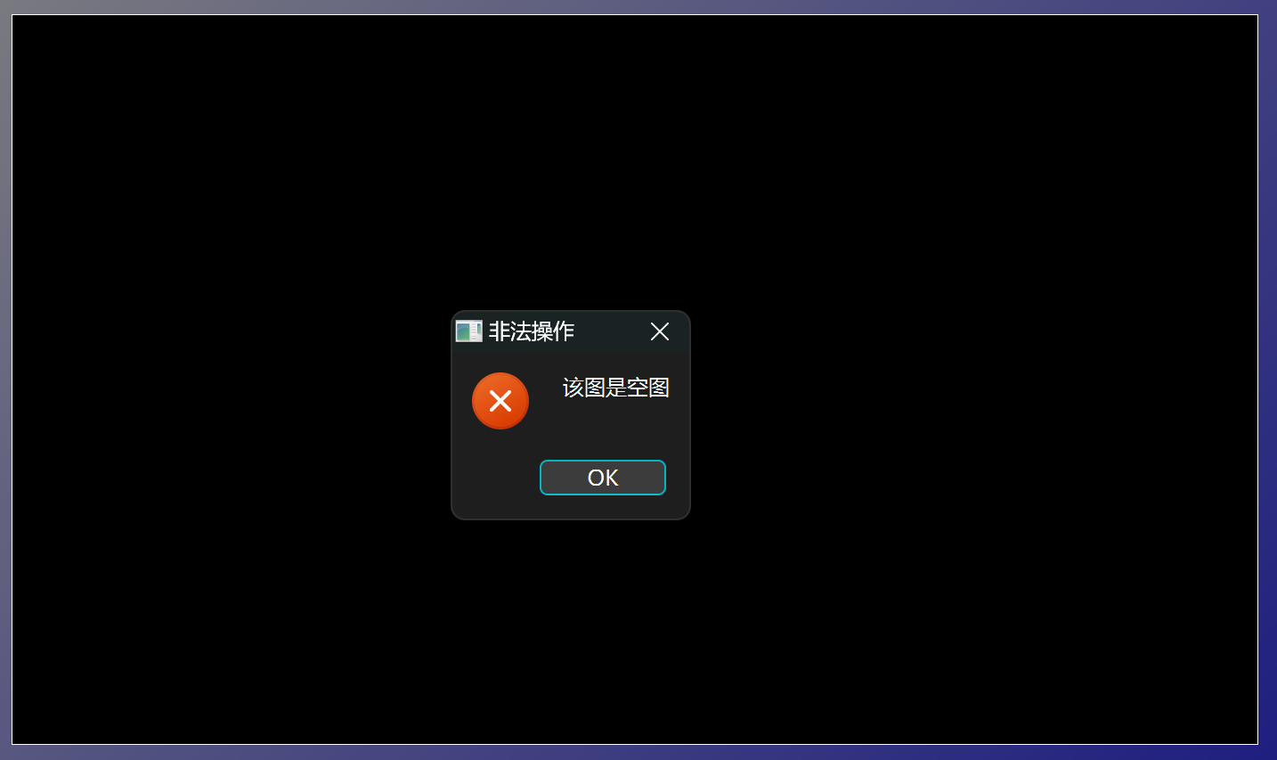

图52：空图弹窗

若工程存在有向环，则会弹出错误信息弹窗：

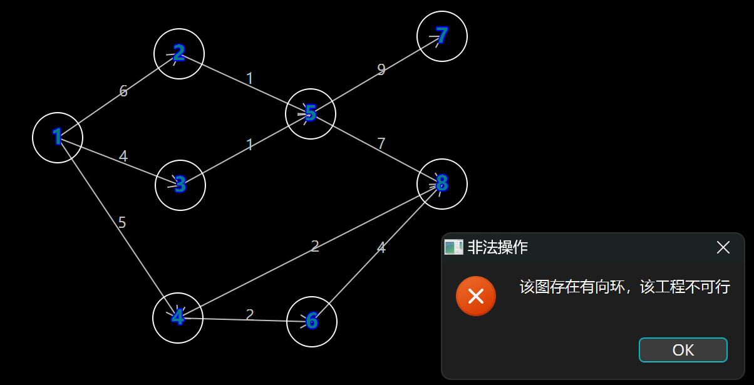

图53：存在有向环弹窗

若工程不存在唯一的源点和汇点，则会弹出错误信息弹窗：

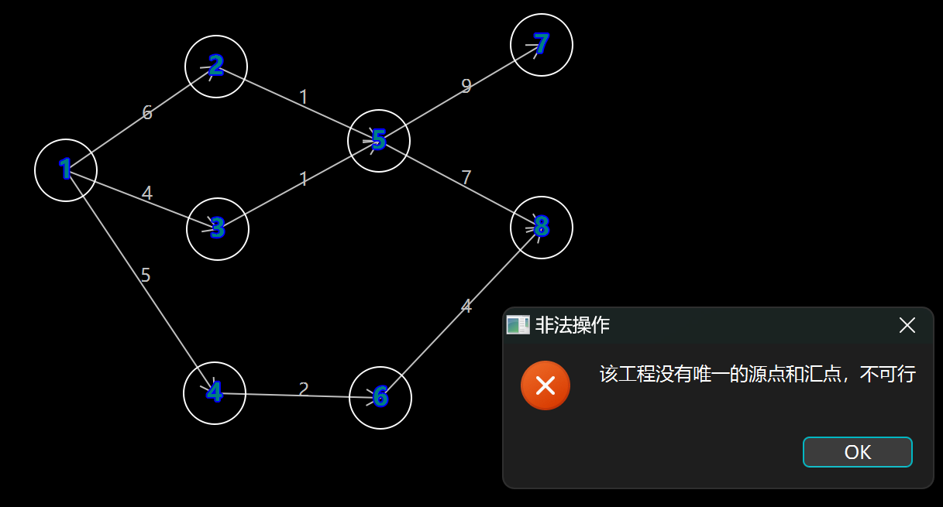

图54：源点/汇点不唯一弹窗

若工程通过可行性判断，则会弹出通过的信息提示，单击“OK”进入下一界面。

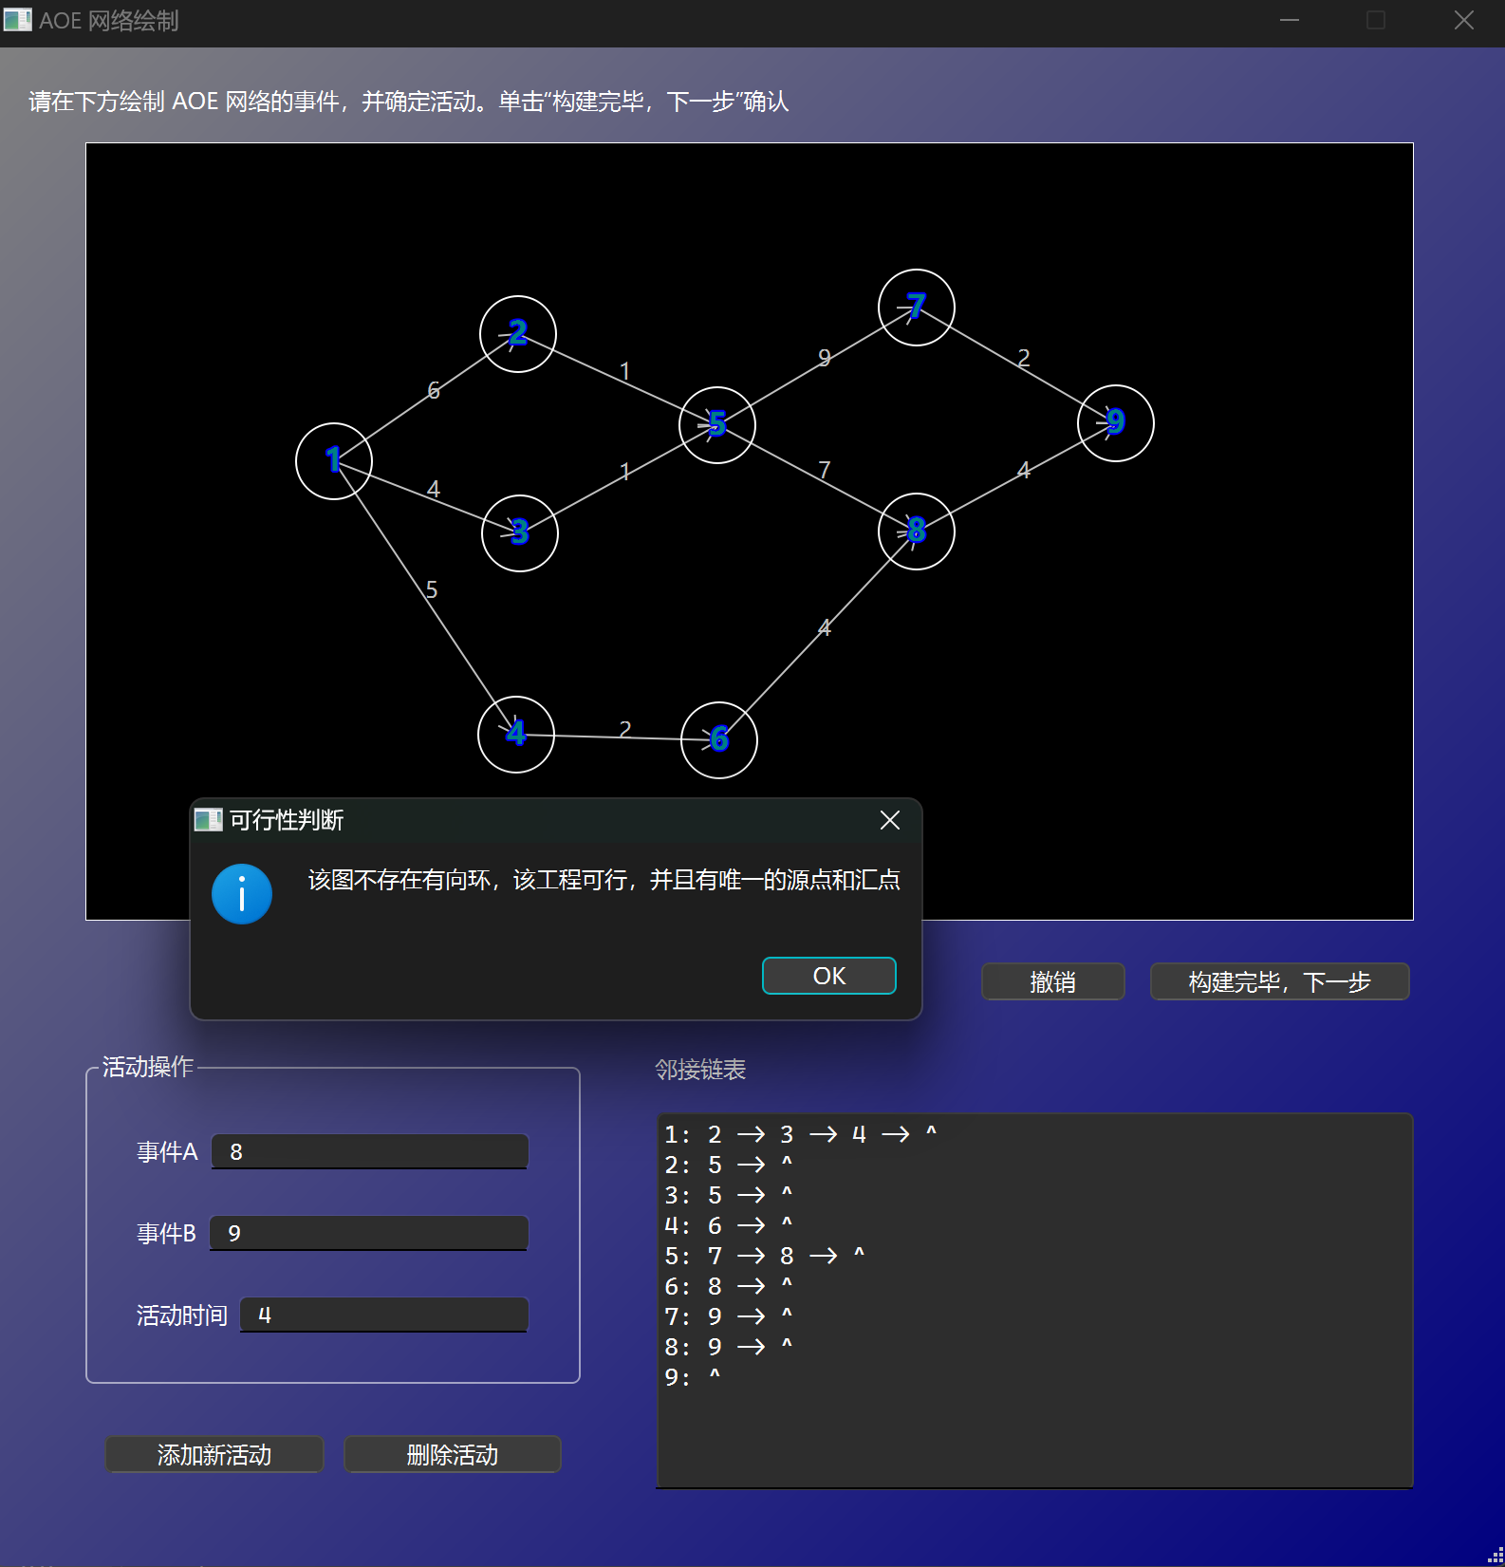

图55：工程可行性判断通过弹窗

进入下一界面后，显示事件与活动时间表，上方表格横向拖动到表尾可以看到工程的最早完成时间。

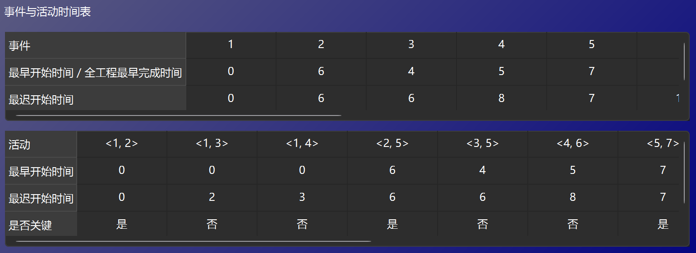

图56：事件与活动时间表

点击“显示关键路径和关键活动”按钮后，或进行高亮显示。

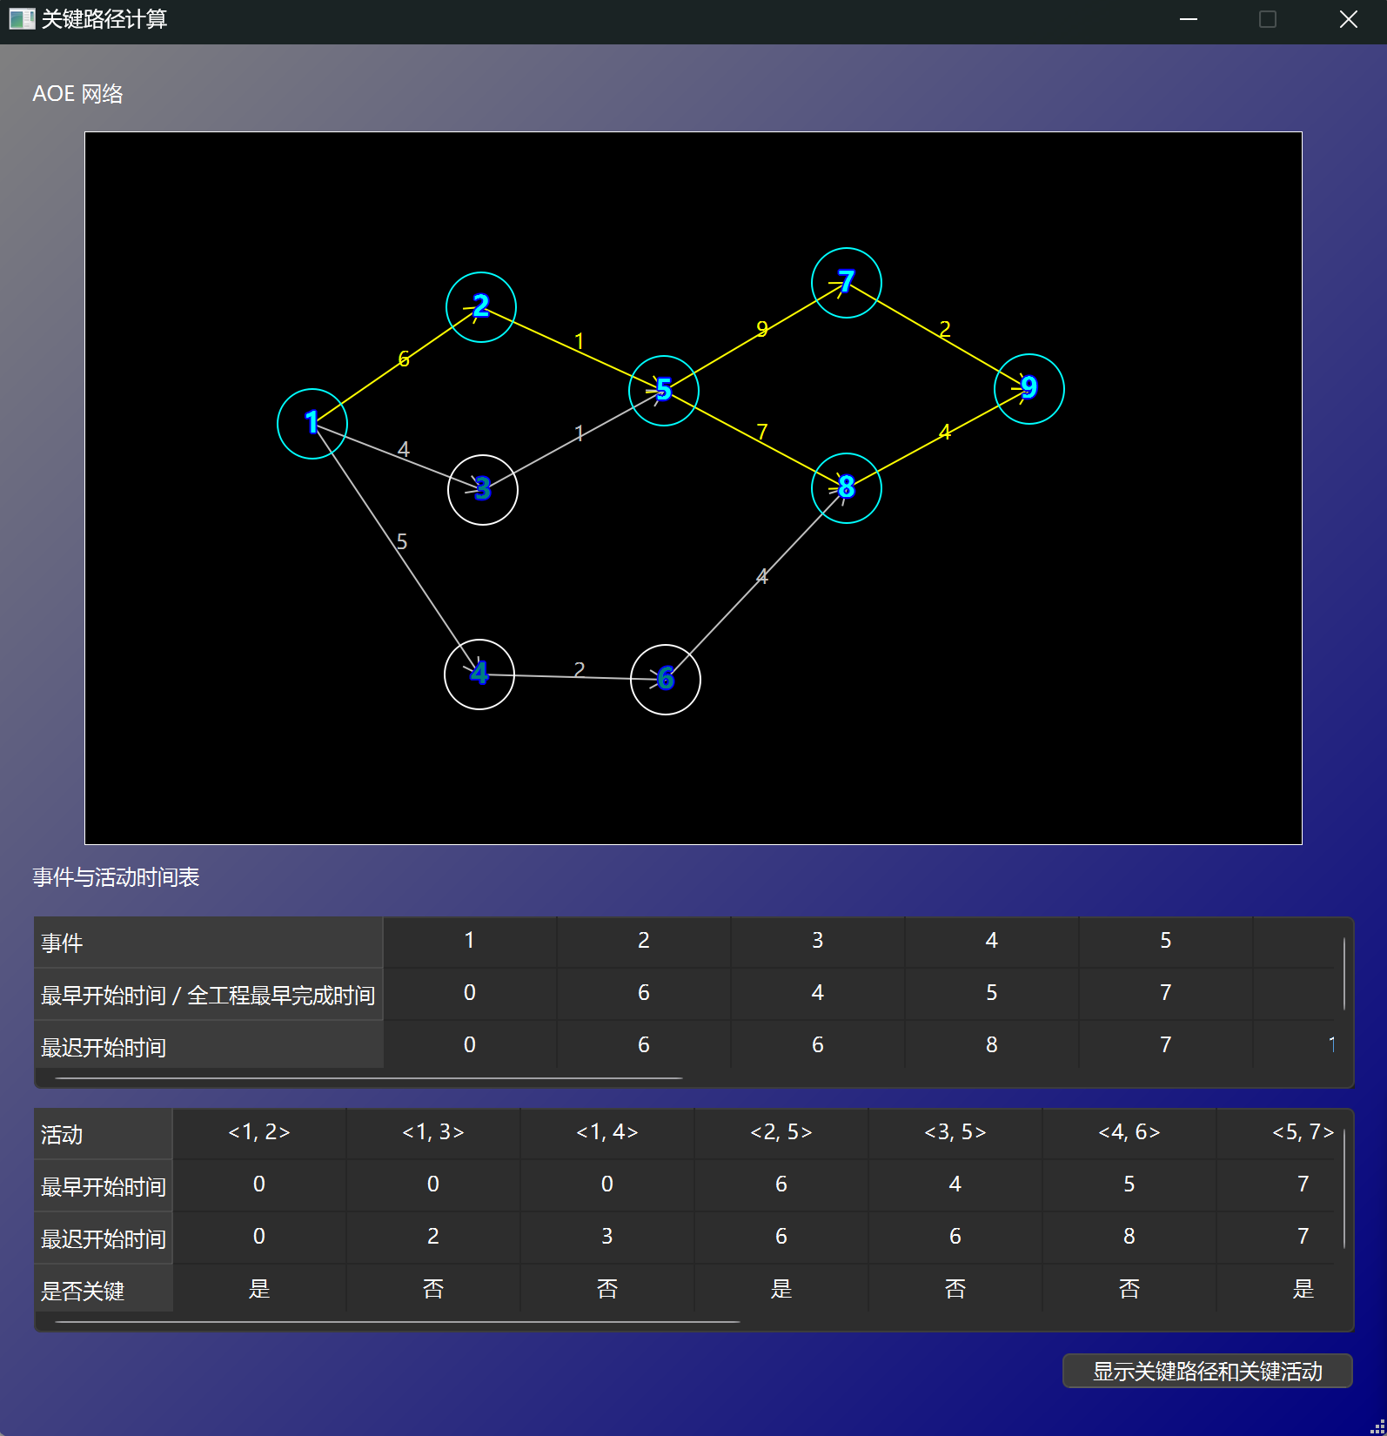

图57：关键路径和关键活动的高亮显示

若工程不存在关键路径和关键活动，程序会在下方状态栏中显示“无关键路径/活动”，如下例所示。

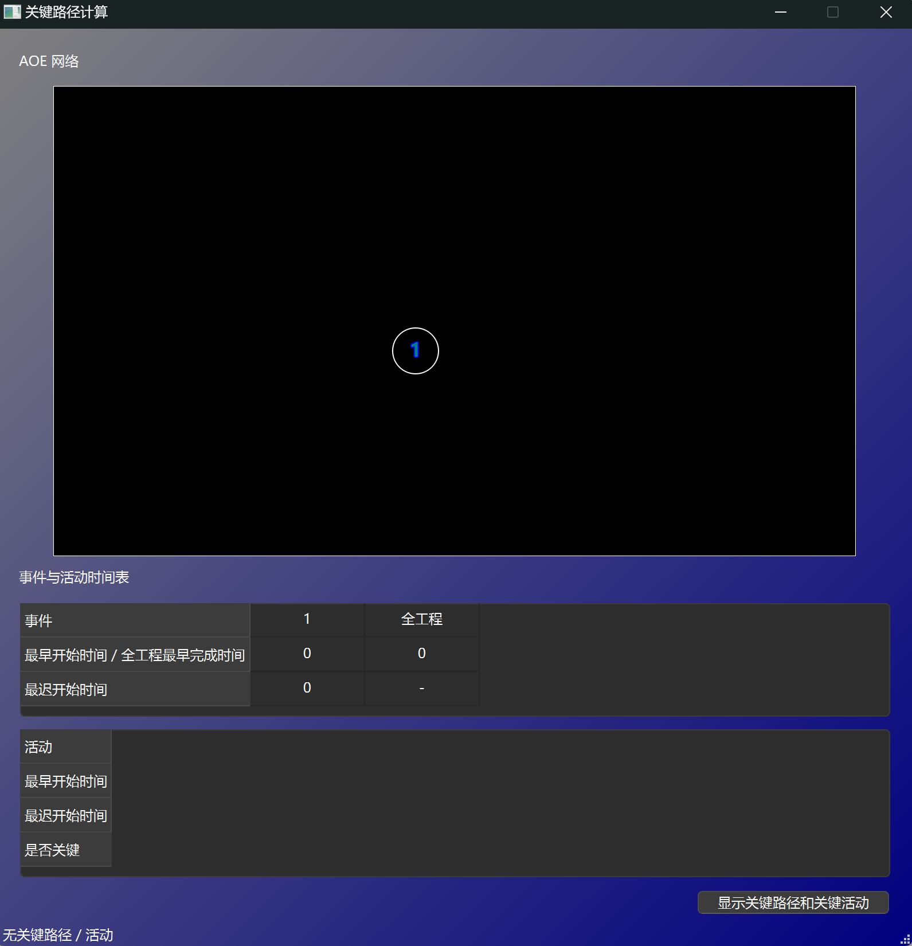

图58：不存在关键路径/活动的特殊案例

至此，程序演示完毕。

**第三部分 实践总结**

**3.1.所做的工作**

在此次课程设计中，我完成了多方面的工作。

1. 设计并实现了一个交互式图形界面，该界面支持用户动态地创建图的顶点和边，实时展示图的邻接链表和权重信息。

2. 为了确保用户操作的便捷性和图的构建准确性，在UI中增加了错误提示功能，当用户输入非法字符、重复顶点或边时，程序能够及时给予反馈。

3. 实现了几种经典的图算法，包括Prim算法、Kruskal算法、Dijkstra算法和Floyd-Warshall算法。Prim和Kruskal算法用于构建最小生成树，通过并查集和优先队列来高效管理顶点和边的连接与选择。Dijkstra算法通过优先级队列实现，Floyd-Warshall算法通过动态规划实现。同样地，实现了拓扑排序和AOE网络的求解。

4. 通过Qt信号槽机制，使得这些算法可以在用户界面中单步展示，从而帮助用户更好地理解这些算法的执行过程。

5. 通过重写Qt的绘图事件(paintEvent)，实现了图形的动态更新与绘制。添加了撤销操作，使用户可以撤销不必要的操作，进一步增强了程序的用户体验。

6. 设计了实时高亮显示功能，用户可以一目了然地看到工程中的关键路径和关键活动。

**3.2.总结与收获**

首先是对数据结构算法理解方面。

我在课程设计中理解并实现了Prim和Kruskal两种不同的最小生成树算法。通过这些算法的实现，我不仅加深了对贪心算法的理解，还学会了如何有效地管理和优化图的结构和数据存储。

在实现Dijkstra和Floyd算法时，我进一步提升了对动态规划思想的理解。这些算法不仅要求对数据结构的灵活运用，还涉及到路径优化和距离计算的复杂操作。

在实现AOE网络的关键路径法时，我深刻理解了项目管理中的时间管理问题。通过拓扑排序来判断项目的可行性，计算出每个活动的最早开始时间和最迟开始时间。在这一部分的开发中，熟悉了图论算法的实际应用。

其次是Qt框架的学习方面。

在本次课程设计中，我对Qt框架的深入学习和应用是收获颇丰的重要一环。通过使用Qt进行图形界面开发，我不仅掌握了Qt的基本操作，还提升了软件开发的综合能力，尤其是在用户界面设计、信号与槽机制、以及图形绘制等方面。

在Qt的学习和应用过程中，我学会了如何设计和实现复杂的图形用户界面。Qt提供了丰富的UI组件，使得我能够灵活地构建一个直观且功能丰富的操作界面。在界面中，我使用了按钮、输入框、状态栏等多种控件，为用户提供了方便的交互方式。这种基于事件驱动的编程方式与传统的命令行程序有很大不同，需要我不断调整思维方式，更加注重用户体验的设计。

我在项目中充分运用了Qt的信号与槽机制。这一机制是Qt框架的核心，使得对象之间的通信变得非常简单且高效。我通过信号与槽的连接，成功实现了用户界面与后台算法的联动。例如，在用户点击按钮后，程序能够即时调用相应的算法，并将结果在界面中实时更新展示。这种实时交互的实现，极大地提高了程序的响应速度和用户体验，也让我更加熟练地掌握了Qt的编程模式。

此外，我还深入学习了Qt的绘图功能，利用QPainter类实现了图形的动态绘制。在这个项目中，图形绘制是非常重要的一部分，我通过重写paintEvent事件，能够在固定区域内绘制顶点和边，并根据算法的执行结果实时更新图形。这不仅包括图形的基本绘制，还涉及到如何在界面中清晰地展示最小生成树、最短路径、关键路径等复杂信息。在这个过程中，我学会了如何处理坐标系、如何优化图形绘制的性能，以及如何使用Qt的画笔和画刷来定制图形的样式。

通过这次课程设计，我不仅掌握了Qt框架的基本操作，还在实际开发中积累了大量经验。我深刻体会到Qt的强大功能，以及其在跨平台应用开发中的广泛应用前景。同时，这次设计也让我意识到，在开发图形化软件时，除了算法和数据结构的实现，用户界面的设计与实现同样重要。这为我今后的学习和软件开发打下了坚实的基础，也激发了我继续深入学习Qt及其他开发框架的兴趣。

**第四部分 参考文献**

[1] 严蔚敏, 吴伟民. 数据结构:C语言版[M]. 北京: 清华大学出版社, 2007. P173-P175

[2] 严蔚敏, 吴伟民. 数据结构:C语言版[M]. 北京: 清华大学出版社, 2007. P175-P176

[3] 严蔚敏, 吴伟民. 数据结构:C语言版[M]. 北京: 清华大学出版社, 2007. P186-P190

[4] 严蔚敏, 吴伟民. 数据结构:C语言版[M]. 北京: 清华大学出版社, 2007. P190-P192

[5] 严蔚敏, 吴伟民. 数据结构:C语言版[M]. 北京: 清华大学出版社, 2007. P180-P183

[6] 严蔚敏, 吴伟民. 数据结构:C语言版[M]. 北京: 清华大学出版社, 2007. P183-P186